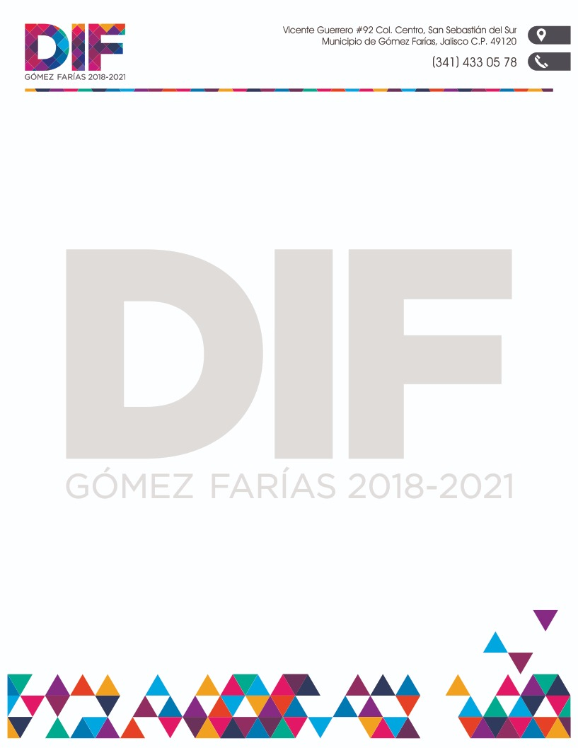
ACTA DE LA DECIMA SESION DEL PATRONATO DEL SISTEMA PARA EL DESARROLLO INTEGRAL DE LA FAMILIA DEL MUNICIPIO DE GOMEZ FARIAS, JALISCO.--------------------------------------------------------------------------------------------------------------------------------------------------------------------------------- Siendo las ocho horas con cero minutos, del día veintiuno de diciembre del año dos mil veinte, reunidos en la finca marcada con el número 92 de la calle Vicente Guerrero, Colonia Centro en San Sebastián del Sur, Municipio de Gómez Farías, Con la presencia de las siguientes personalidades la Dra. Ariana Barajas Gálvez, Presidente Municipal de Gómez Farías, Jalisco Alberto Guadalupe Rodríguez Villalvazo Presidente Honorifico del Sistema para el desarrollo Integral de la Familia del Municipio de Gómez Farías, el Lic. Josué Ulises Solano Joaquín, Secretario General de Ayuntamiento e invitados de honor, todos ellos con el objeto presentar el proyecto de Egresos al patronato del Sistema para el Desarrollo Integral de la Familia del municipio de Gómez Farías, Jalisco para el ejercicio fiscal dos mil diecinueve con fundamento en el decreto del Congreso del Estado de Jalisco, número 12848, de fecha 12 doce de noviembre del año 1987 un mil novecientos ochenta y siete, que autoriza la creación del Sistema para el Desarrollo Integral de la Familia del municipio de Gómez Farías, Jalisco, como organismo descentralizado, paraestatal, cuyos objetivos están específicamente marcados en la iniciativa del Decreto que envió el H. Ayuntamiento Constitucional de Gómez Farías, Jalisco, al H. Congreso del Estado de Jalisco, y de conformidad al artículo 4 y 5, referente a las autoridades del Sistema para el Desarrollo Integral de la Familia. Con lo cual se encuentra legalmente constituido este patronato, por lo que pasado lo anterior- - - - - - - - - - - - - - - - - - - - - - - - - - - - - - - - - - - - - - - - - - - - - - - - - - - - - - - - - - - - - - - - - - - - - - - - - - - O R D E N D E L D I A - - - - - - - - - - - - - - - - - - - - - - - - - - - - - - - - - - - - - - - - - - - - - - - - - - - - - - - - - - - - - - - - - PRIMERO.- Lista de asistencia y declaración de Quórum Legal para Sesionar.- SEGUNDO.- Lectura y aprobación del orden del día.- - - - - - - - - - - - - - - - - TERCERO.- Lectura y Aprobación del acta novena del Patronato vigente.- - -
CUARTO.- Presentación, análisis y en su caso aprobación de presupuesto de egresos para el año 2021 dos mil veintiuno para el Sistema para el desarrollo Integral de la Familia del Municipio de Gómez Farías, Jalisco.- - - - - - - - - - - QUINTO.- Clausura de la Sesión.- - - - - - - - - - - - - - - - - - - - - - - -- - - - - -
- - - - - - - - - - - - - - - - - -DESAHOGO DEL ORDEN DEL DIA-- - - - - - - - - - - - - - - - - - - - - - - - - - - - - - - - - - - - - - - - - - - - - - - - - - - - - - - - - - - - - - - - - - - - - PRIMERO.- Se procedió a pasar lista de asistencia de todos y cada uno de los miembros que conforman el Ayuntamiento, encontrándose presentes los C. C.-
C. ARIANA BARAJAS GALVEZ Presidenta Municipal………………….PRESENTE.
C. Alberto Guadalupe Rodríguez Villalvazo, Presidente del Patronato ……PRESENTE. - - - - - - - - - - - - - - - - - - - - - - - - - - - - - - - - - - - - - - - - -
C. María de la Luz Gaspar Casas, Regidora, Vocal..…………………PRESENTE. C. María del Rosario Juárez Cano, Regidora, Vocal…………………PRESENTE.
C. Josué Ulises Solano Joaquín, Vocal , ………………………………PRESENTE.
C. Carlos Guzmán Gutiérrez, Regidor Vocal …………………………PRESENTE
C. Sebastián Victorino Fermín, Director, Vocal……………………….PRESENTE.
C. Alma Olivia Cano Cano, Vocal……………………………… ………PRESENTE.
C. Maestro Néstor Fabián Figueroa Álvarez, Vocal……………………PRESENTE.
C. Gricelda Contreras Villa, Directora …………………………………PRESENTE.
Ratificando con ella la existencia del quórum legal, dando por instalada formalmente la Décima Sesión del Patronato del Sistema para el desarrollo Integral de la Familia del Municipio de Gómez Farías, 2018-2021- - - - - - - - - - - - - - - - - - - - - - - - - - - - - - - - - - - - - - - - - - - - - - - - - - - - - - - - - - - -
SEGUNDO.- Se le dio lectura al orden del día que se propuso y al no existir alguna aclaración o modificación al mismo por parte de los presentes, el mismo fue aprobado por UNANIMIDAD de los presentes. - - - - - - - - - - - - - - - - - - - - - - - - - - - - - - - - - - - - - - - - - - - - - - - - -
C. ARIANA BARAJAS GALVEZ Presidenta Municipal…………………A FAVOR.
C. Alberto Guadalupe Rodríguez Villalvazo, Presidente del Patronato ……A FAVOR. - - - - - - - - - - - - - - - - - - - - - - - - - - - - - - - - - -
C. María de la Luz Gaspar Casas, Regidora, Vocal..……………………A FAVOR. C. María del Rosario Juárez Cano, Regidora, Vocal……………………A FAVOR.
C. Josué Ulises Solano Joaquín, Vocal , …………………………………A FAVOR
C. Carlos Guzmán Gutiérrez, Regidor Vocal ……………………………A FAVOR.
C. Sebastián Victorino Fermín, Director, Vocal………………………… A FAVOR.
C. Alma Olivia Cano Cano, Vocal……………………………… ………A FAVOR.
C. Maestro Néstor Fabián Figueroa Álvarez, Vocal……………………A FAVOR.
C. Gricelda Contreras Villa, Directora……………………………………A FAVOR.
TERCERO.- La C. Griselda Contreras Villa, Directora del Organismo Público Municipal, comenzó el punto agradeciendo a los presentes e informo que la acta anterior se les hizo llegar a cada uno de los presentes para que pudiera revisar y detectar algún error o anomalía que pudiera presentar o hacer algún comentario al respecto por lo que puso a consideración el punto, para cualquier manifestación y al no existir ninguna por los presentes es que se aprobó este punto por UNANIMIDAD con diez votos a favor, cero en contra y cero abstenciones, quedando la votación de la siguiente manera : - -
C. ARIANA BARAJAS GALVEZ Presidenta Municipal…………………A FAVOR.

C. Alberto Guadalupe Rodríguez Villalvazo, Presidente del Patronato ……A FAVOR. - - - - - - - - - - - - - - - - - - - - - - - - - - - - - - - - - - - - - - - - -
C. María de la Luz Gaspar Casas, Regidora, Vocal..……………………A FAVOR. C. María del Rosario Juárez Cano, Regidora, Vocal……………………A FAVOR.
C. Josué Ulises Solano Joaquín, Vocal , …………………………………A FAVOR
C. Carlos Guzmán Gutiérrez, Regidor Vocal ……………………………A FAVOR.
C. Sebastián Victorino Fermín, Director, Vocal………………………… A FAVOR.
C. Alma Olivia Cano Cano, Vocal……………………………… ………A FAVOR.
C. Maestro Néstor Fabián Figueroa Álvarez, Vocal……………………A FAVOR.
C. Gricelda Contreras Villa, Directora……………………………………A FAVOR.
CUARTO.- Presentación, análisis y en su caso aprobación de presupuesto de egresos para el año 2021 dos mil veintiuno para el Sistema para el desarrollo Integral de la Familia del Municipio de Gómez Farías, Jalisco.- - - - - - - - - - - - - - - - - - - - - - - - - - - - - - - - - - - - - - - - - - - - - - - - - - -
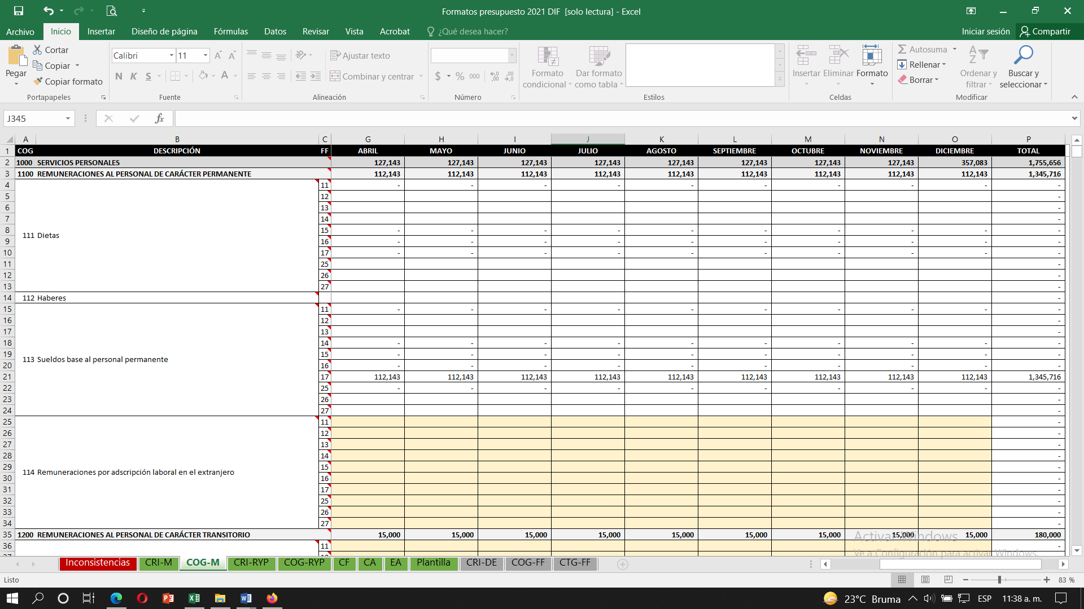
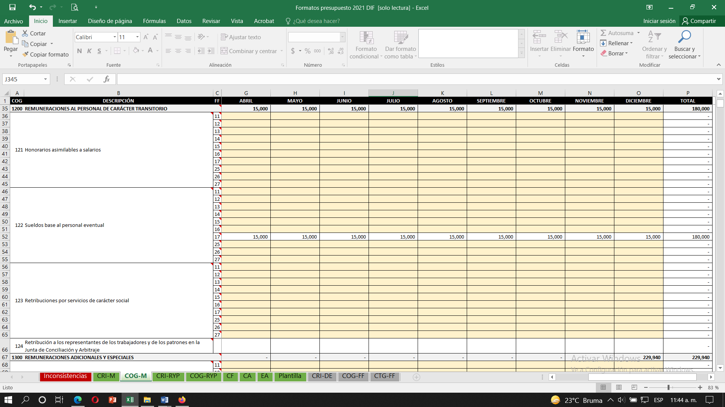

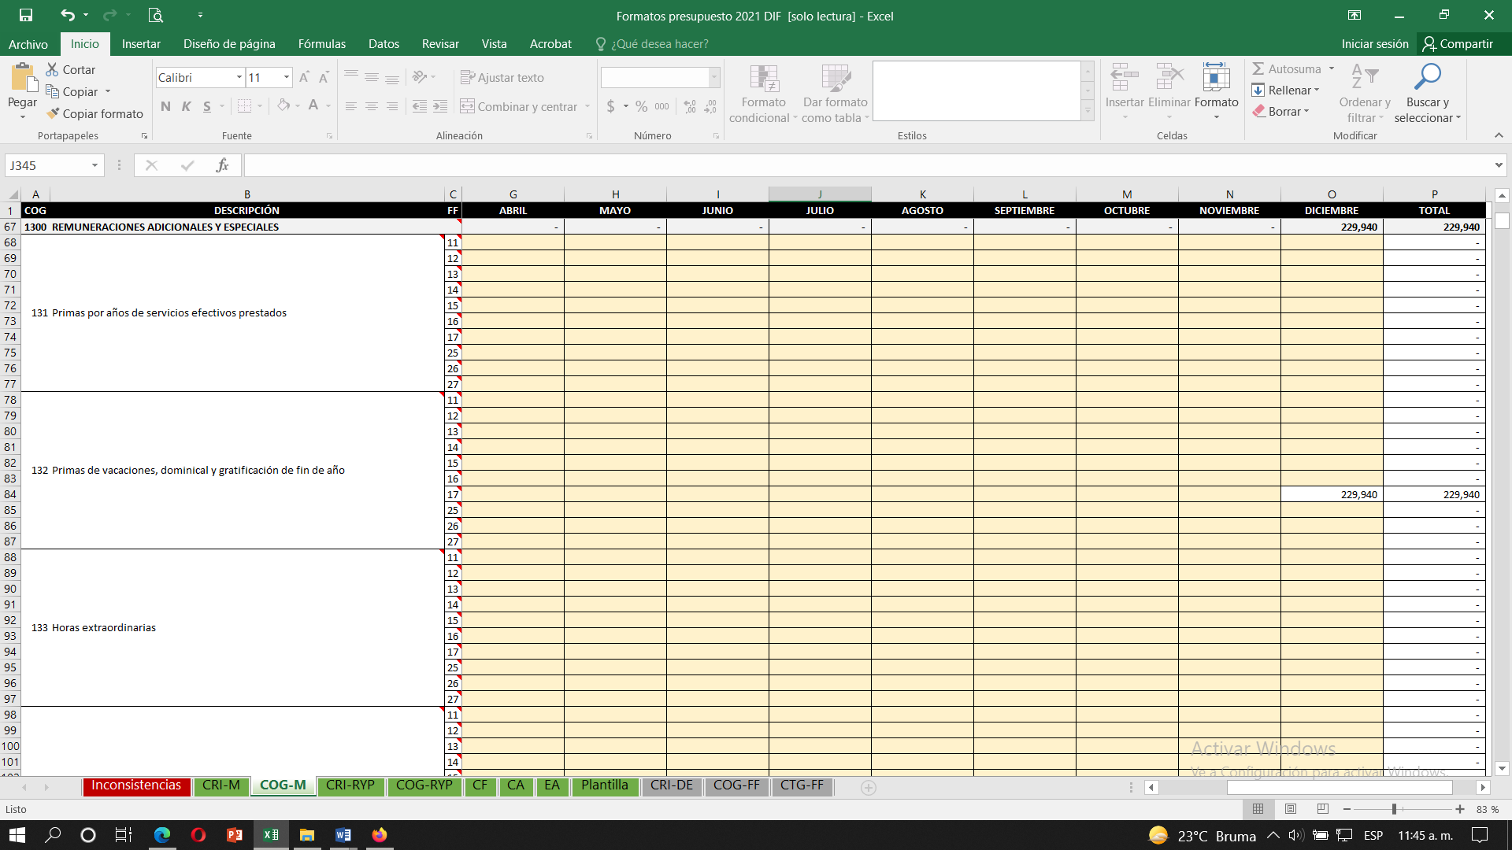
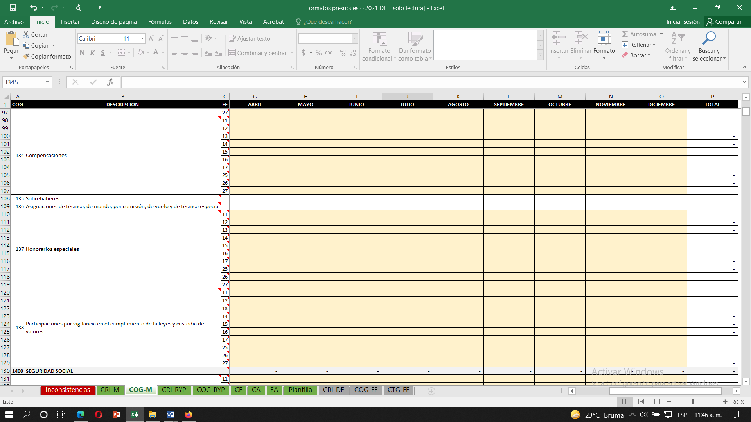
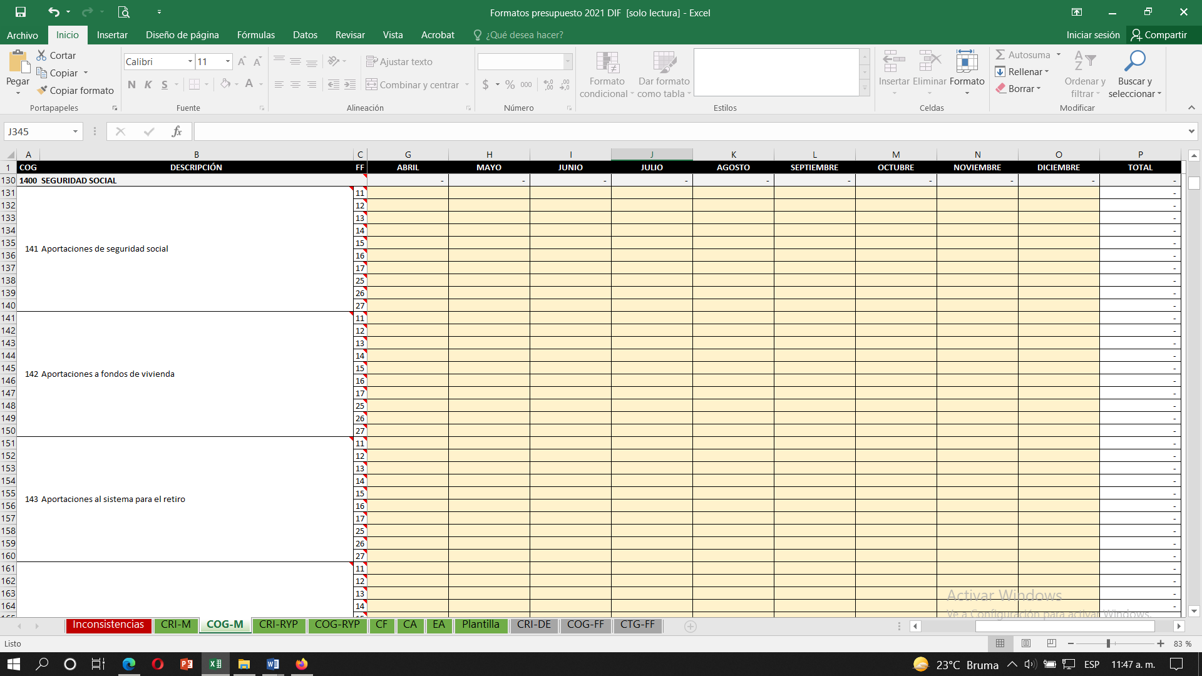

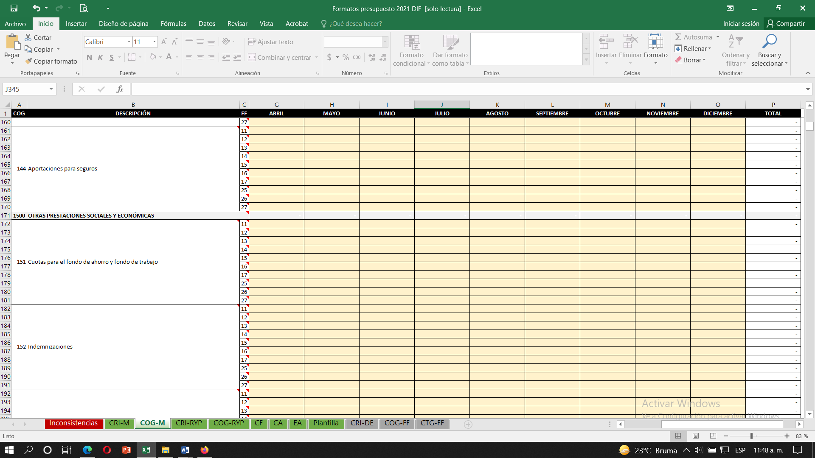
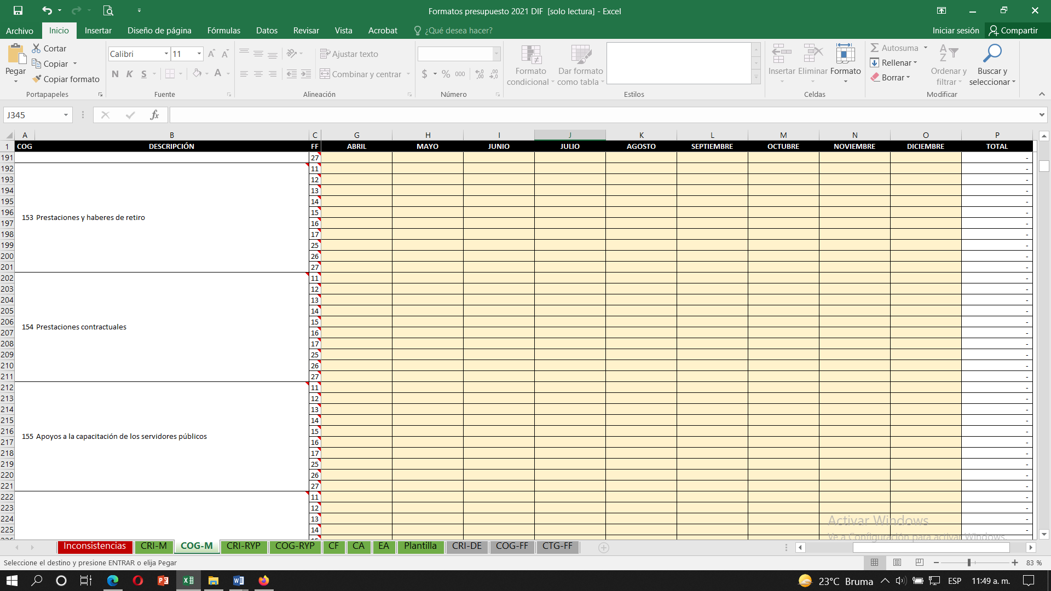
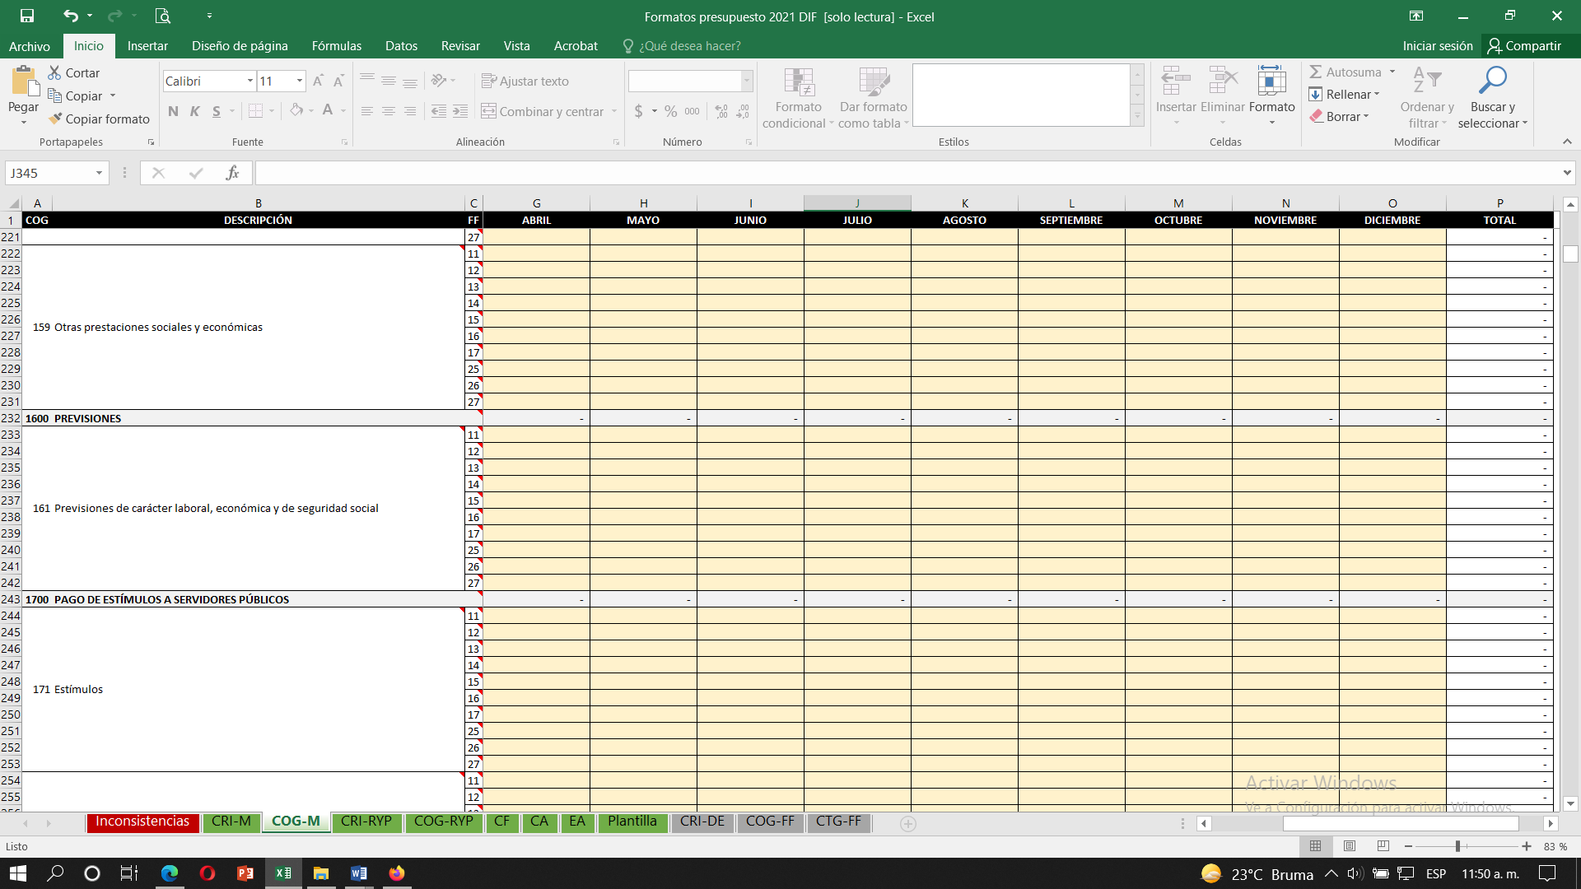

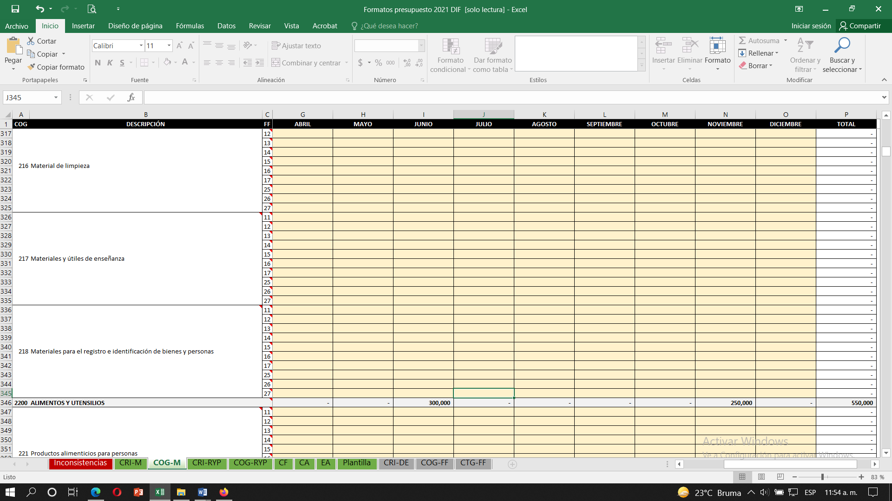
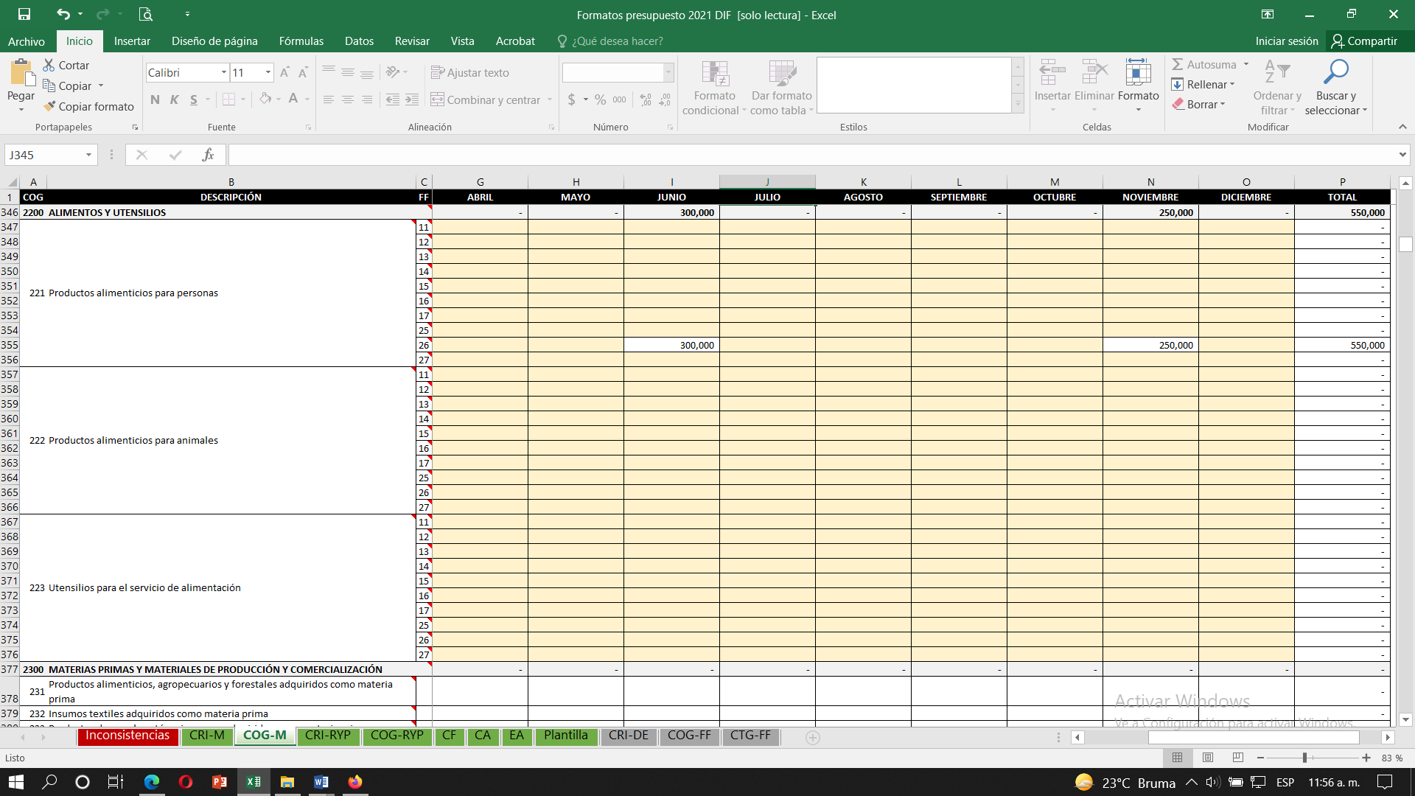

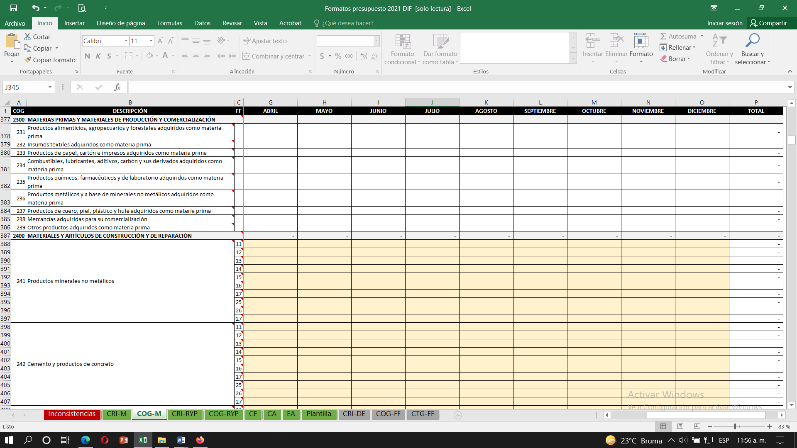
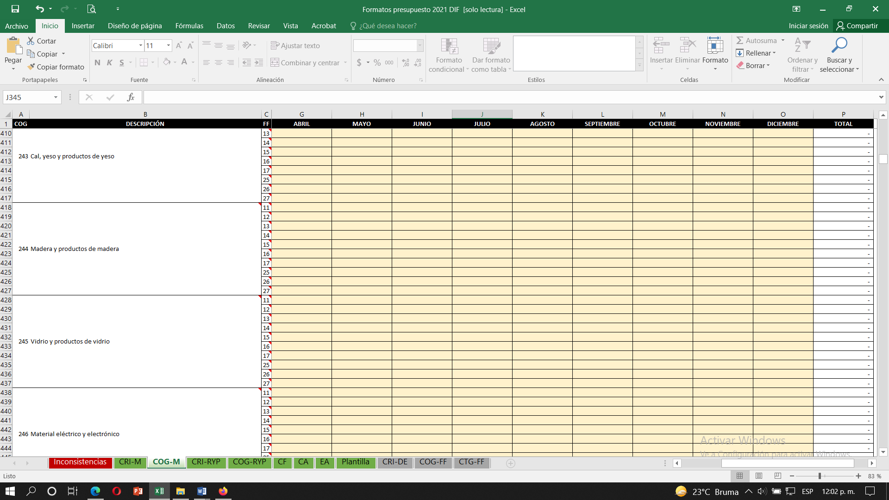
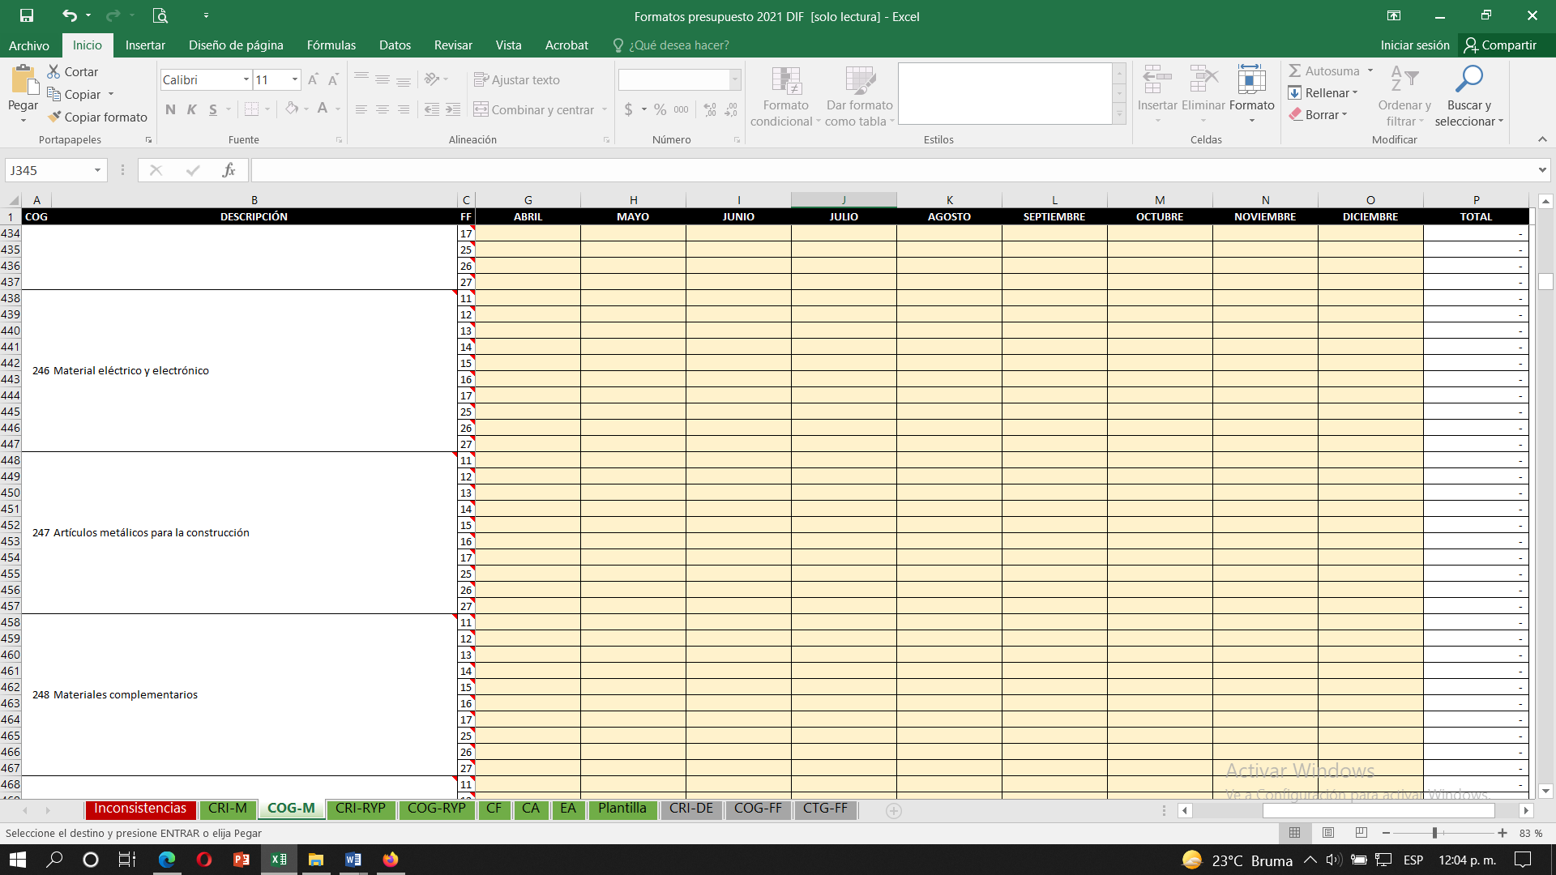

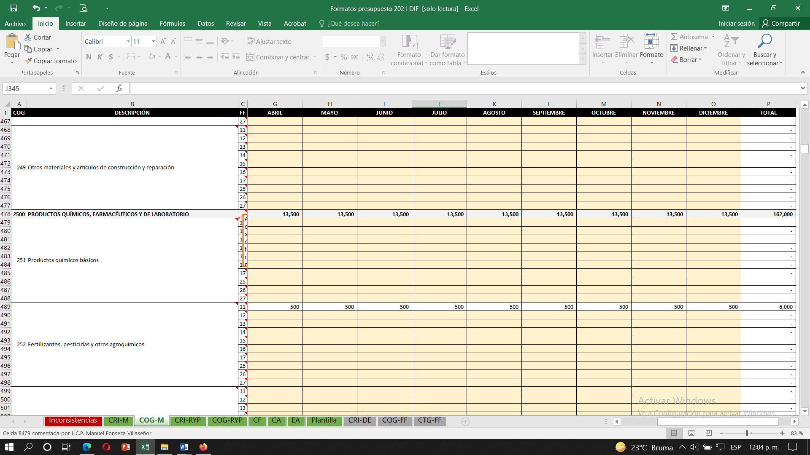
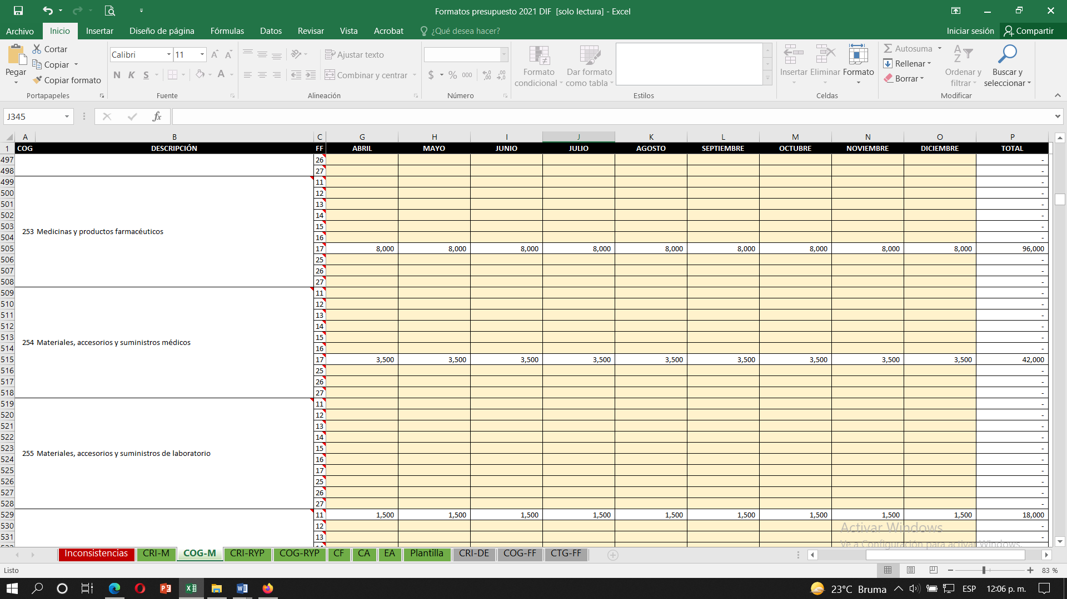
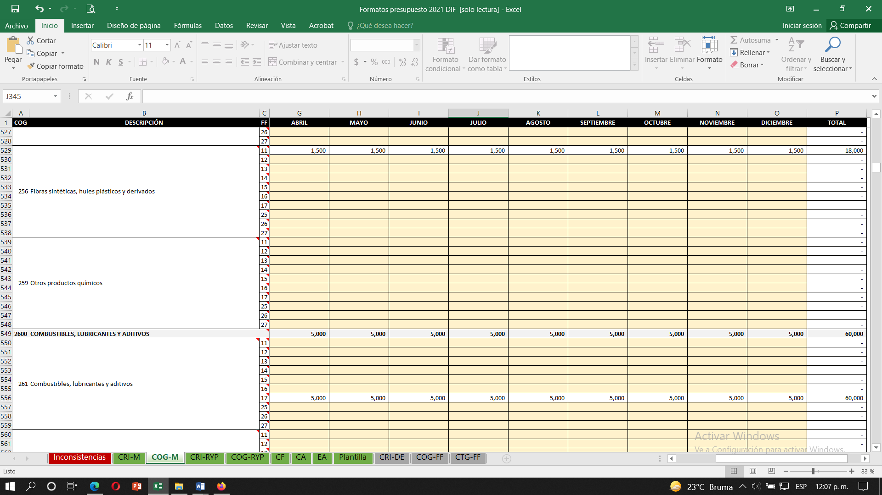

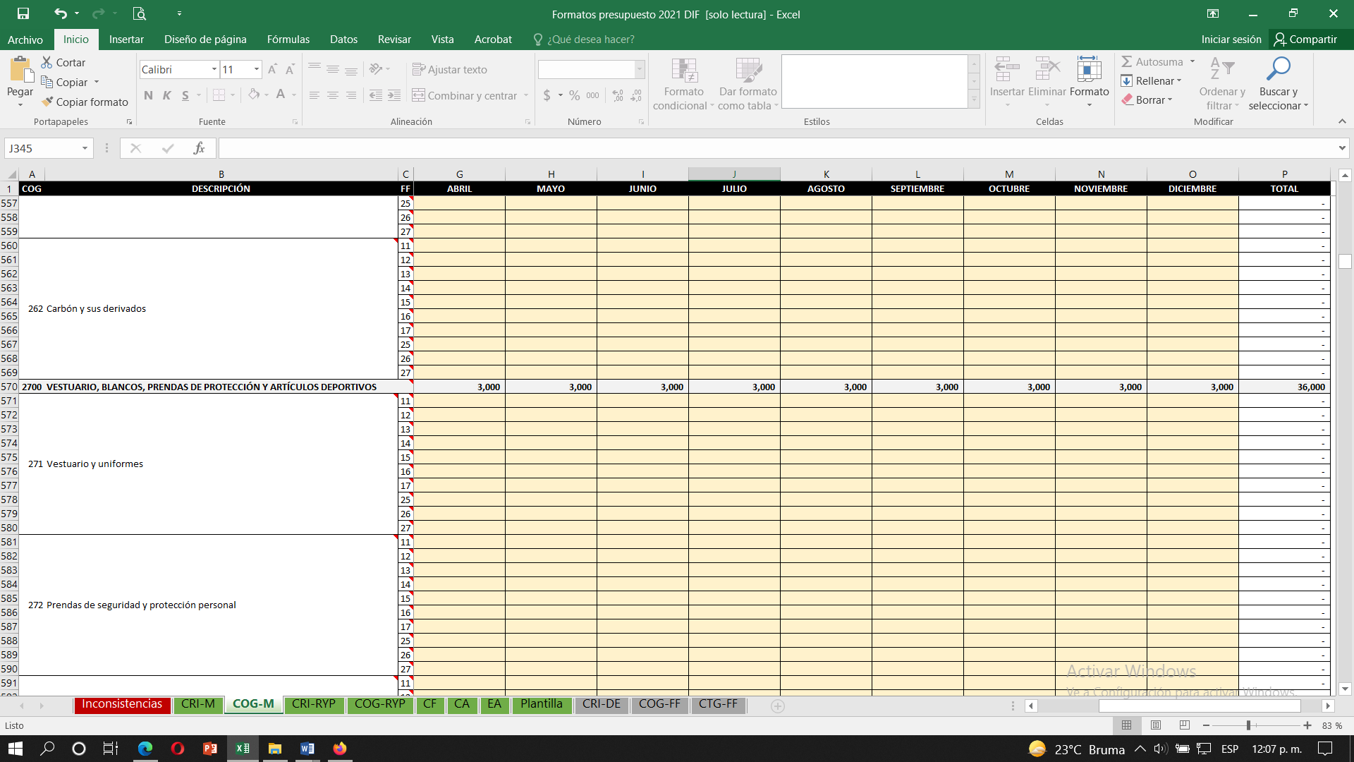
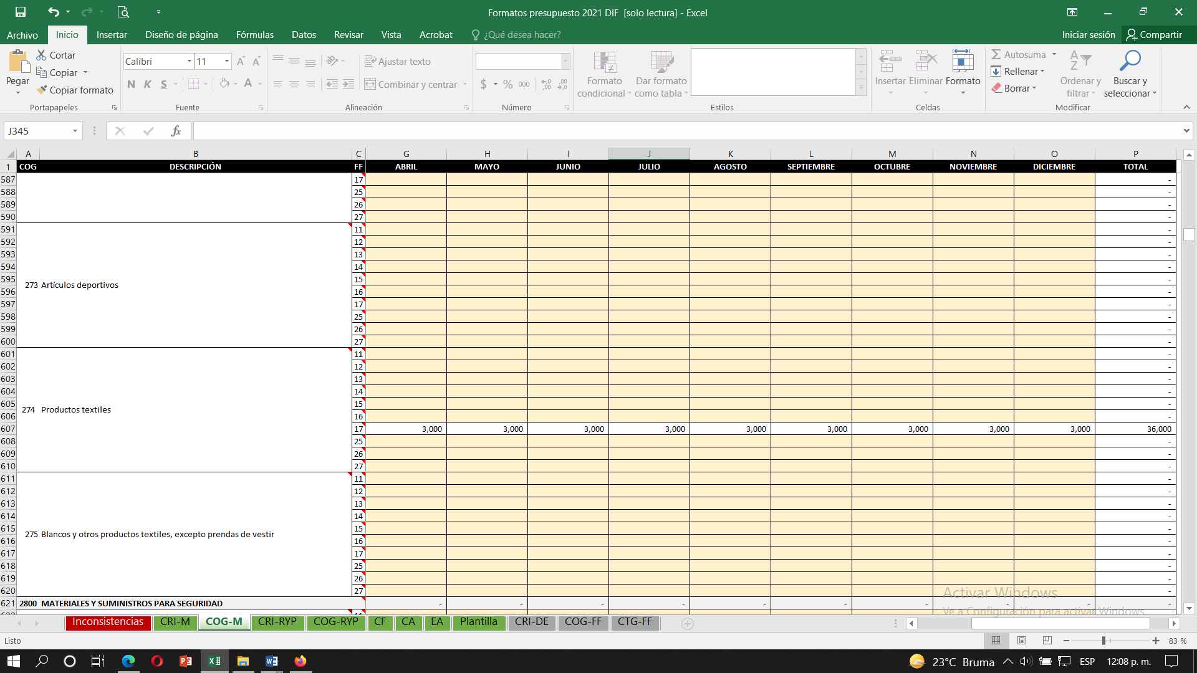
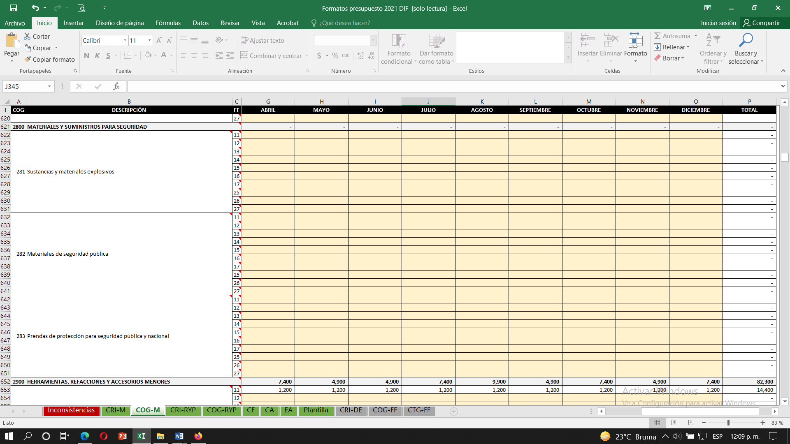

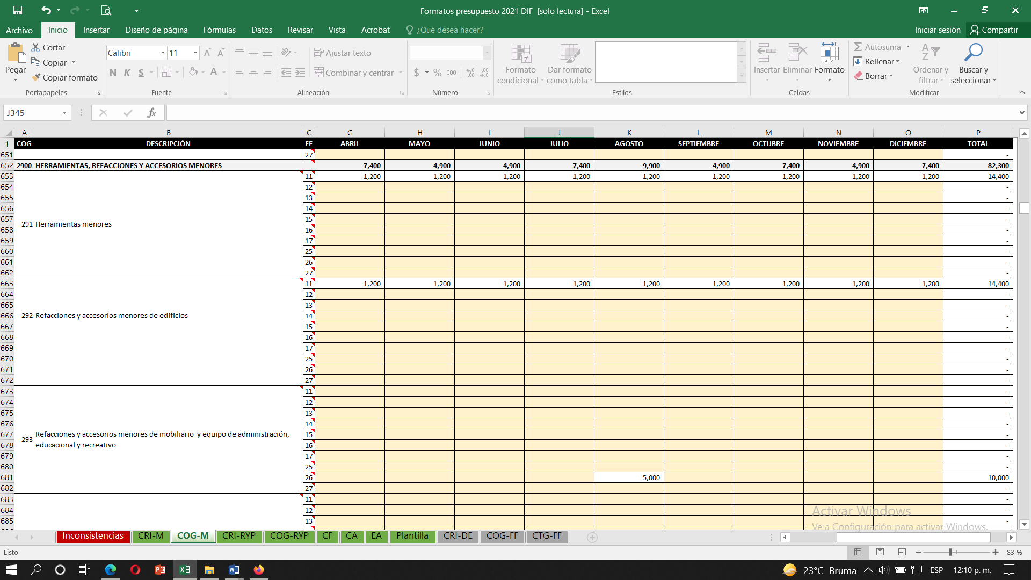
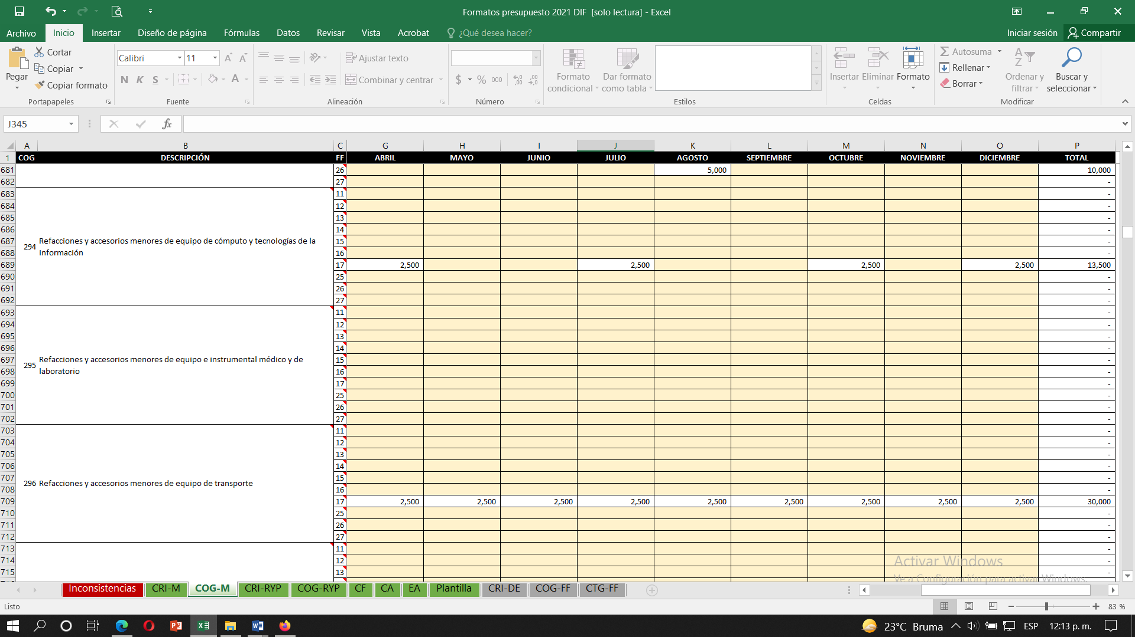
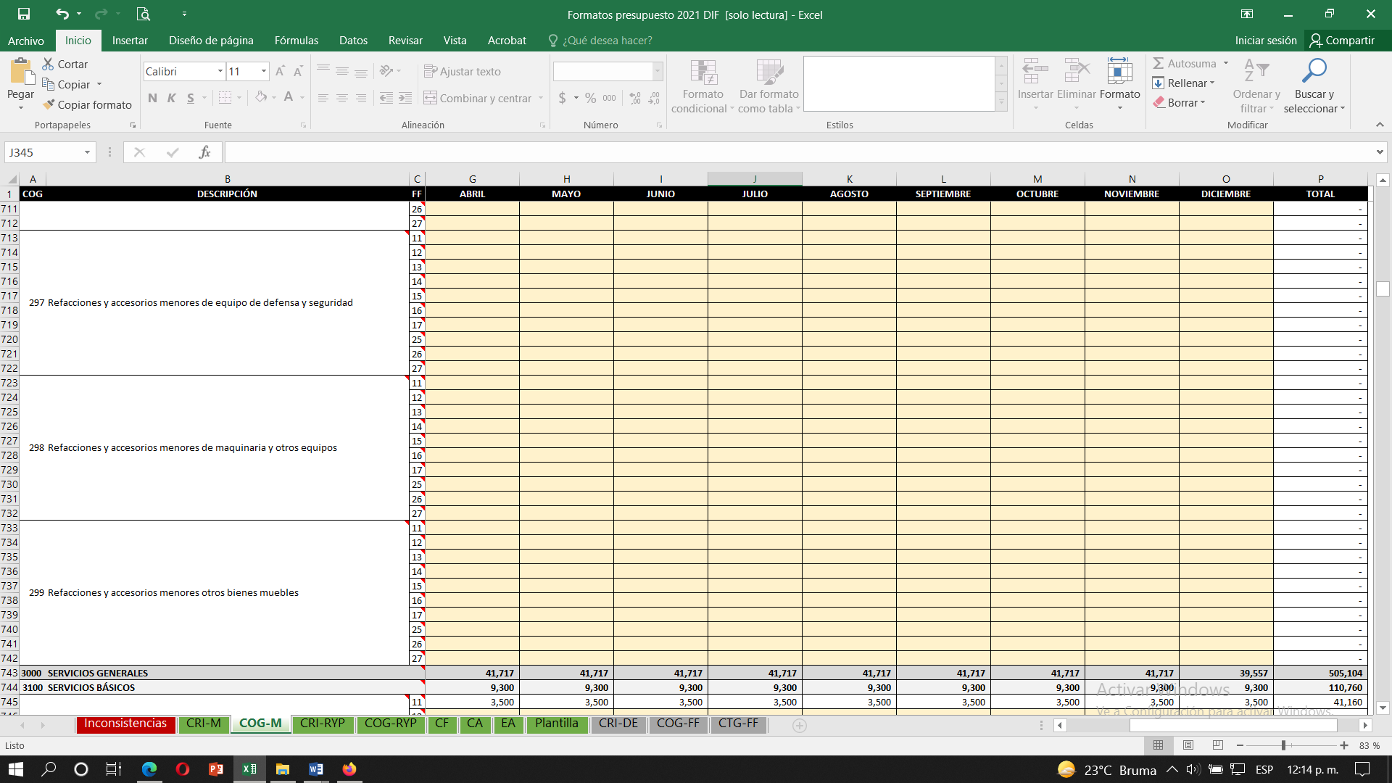

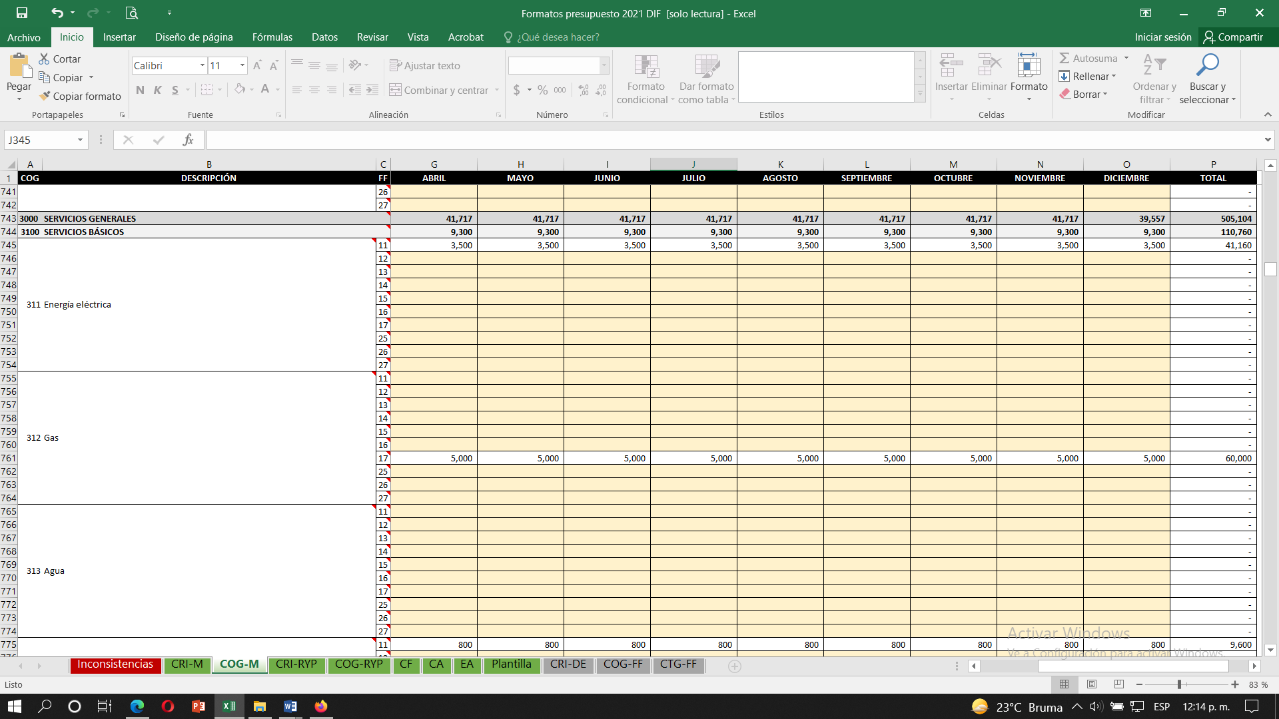
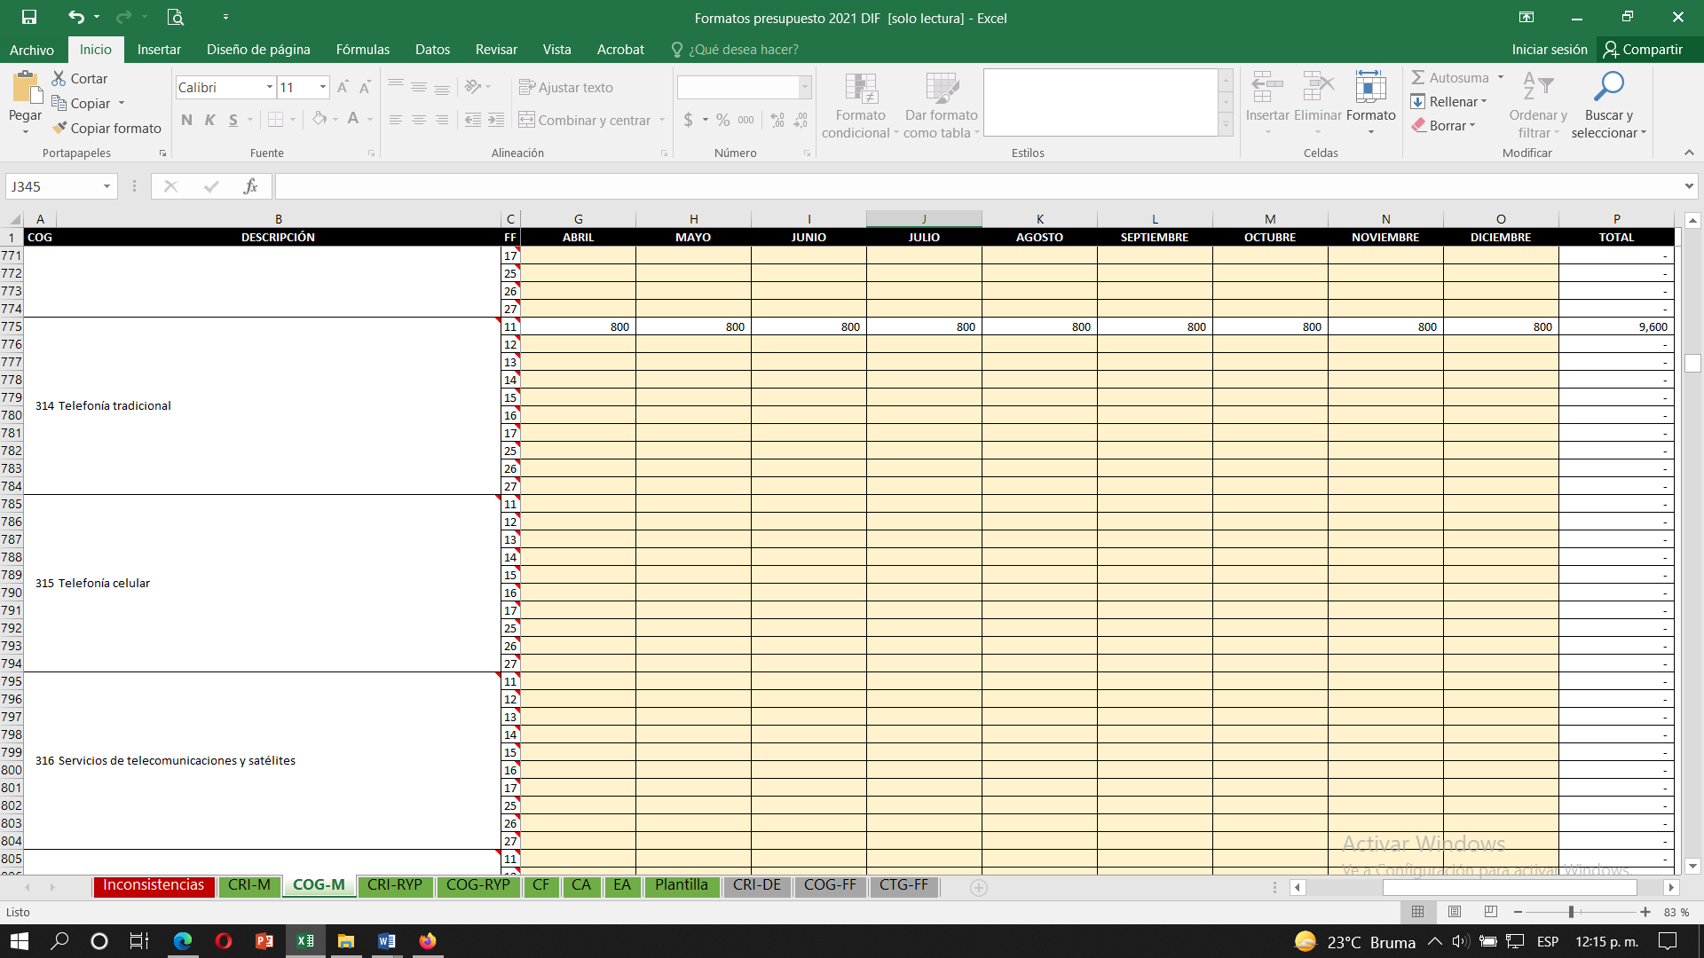
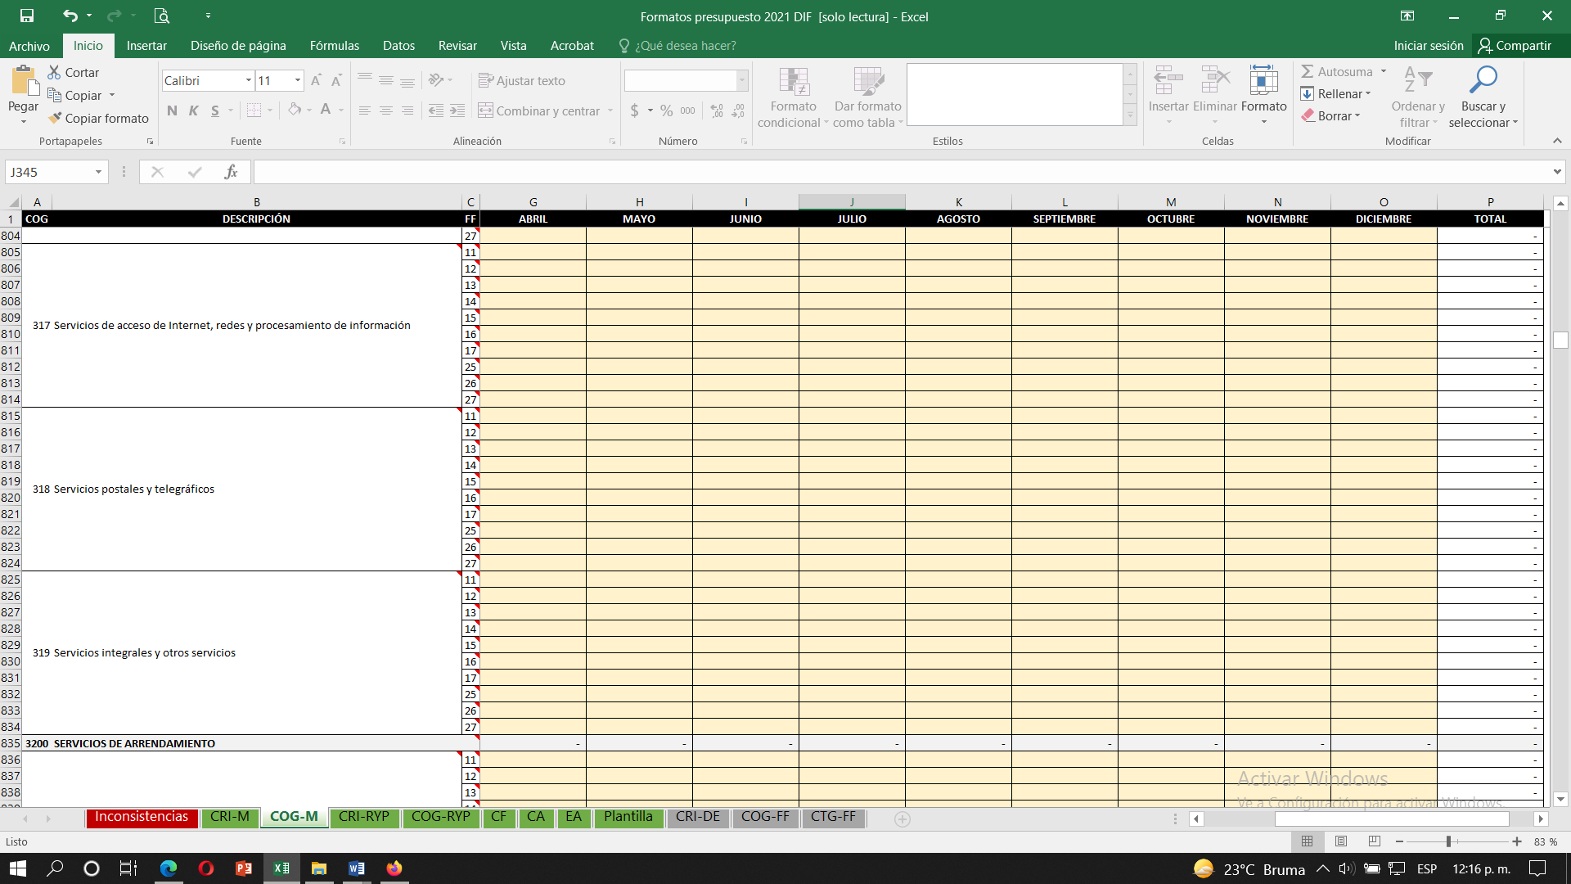

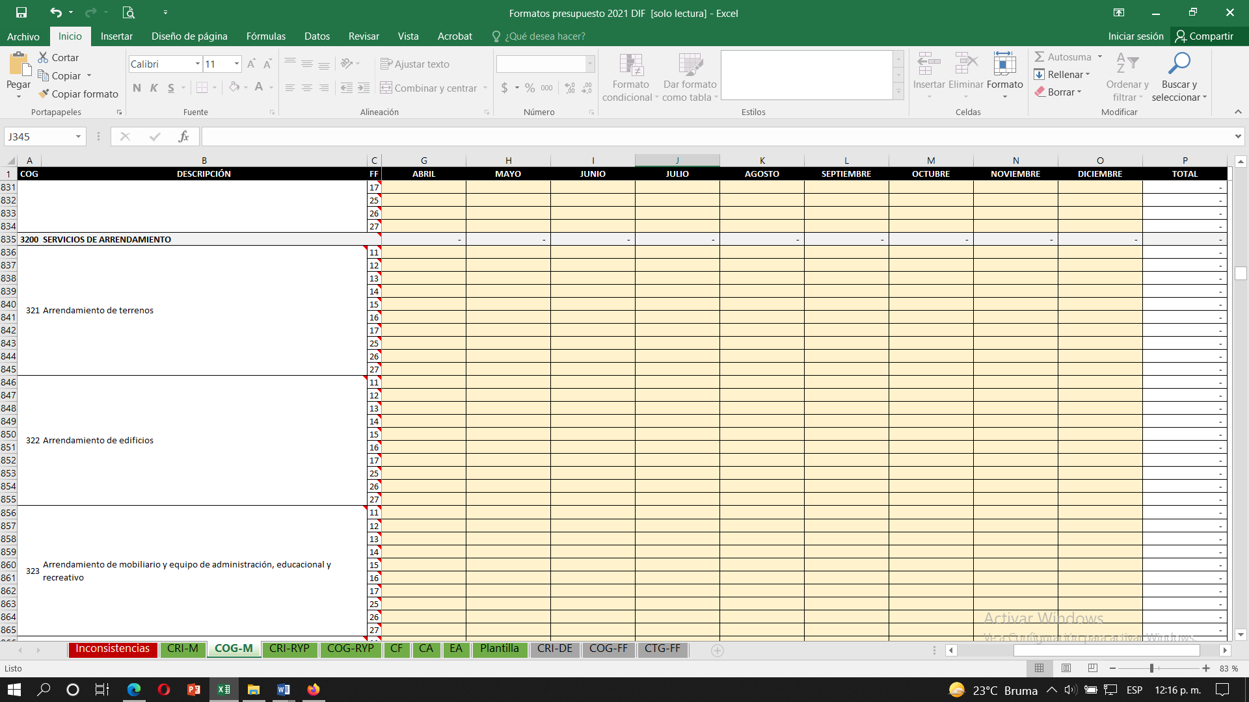
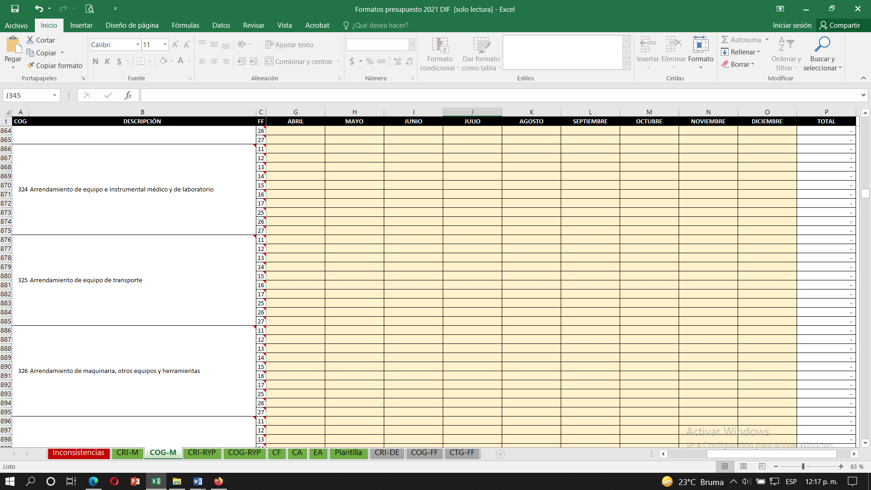
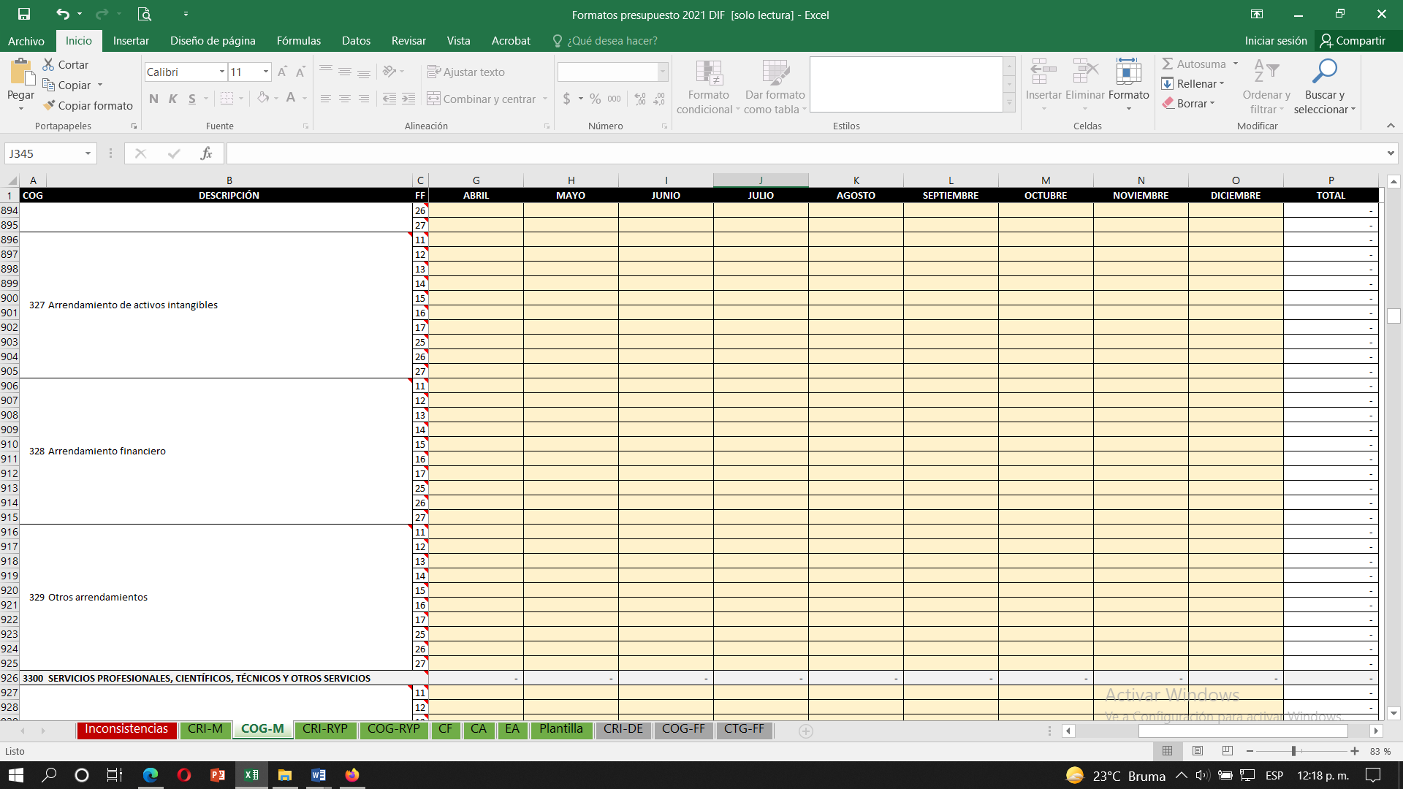

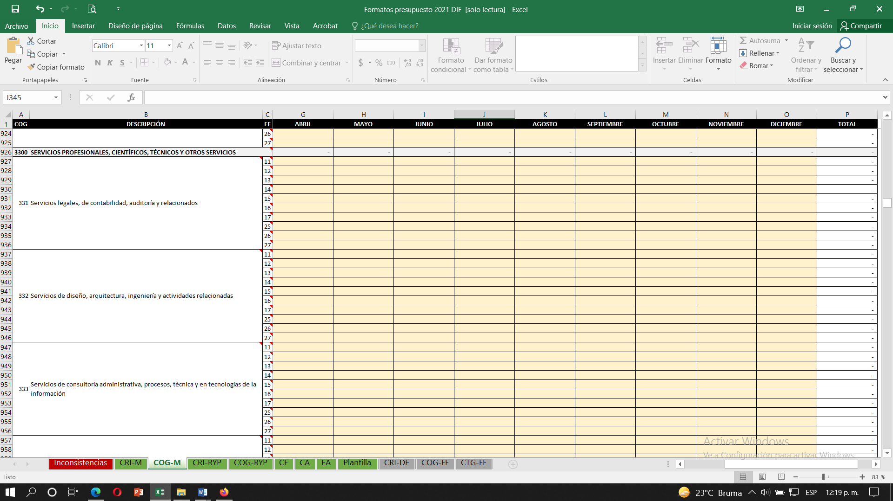
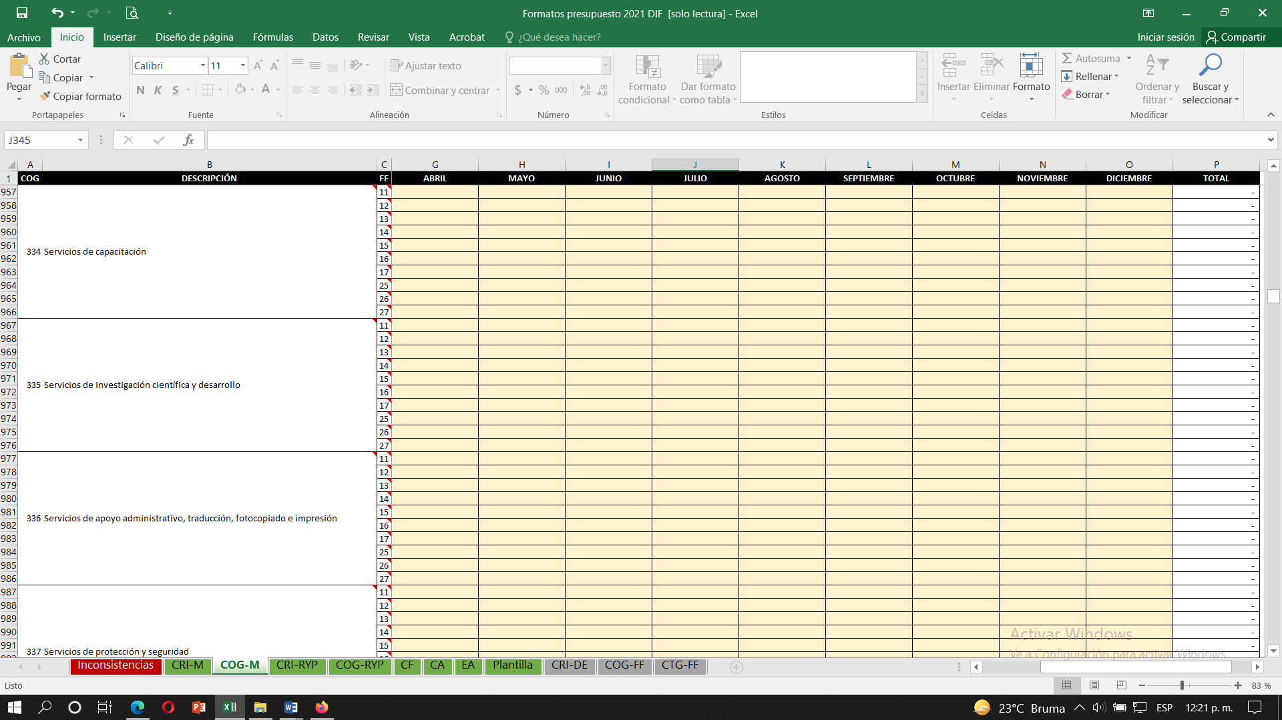
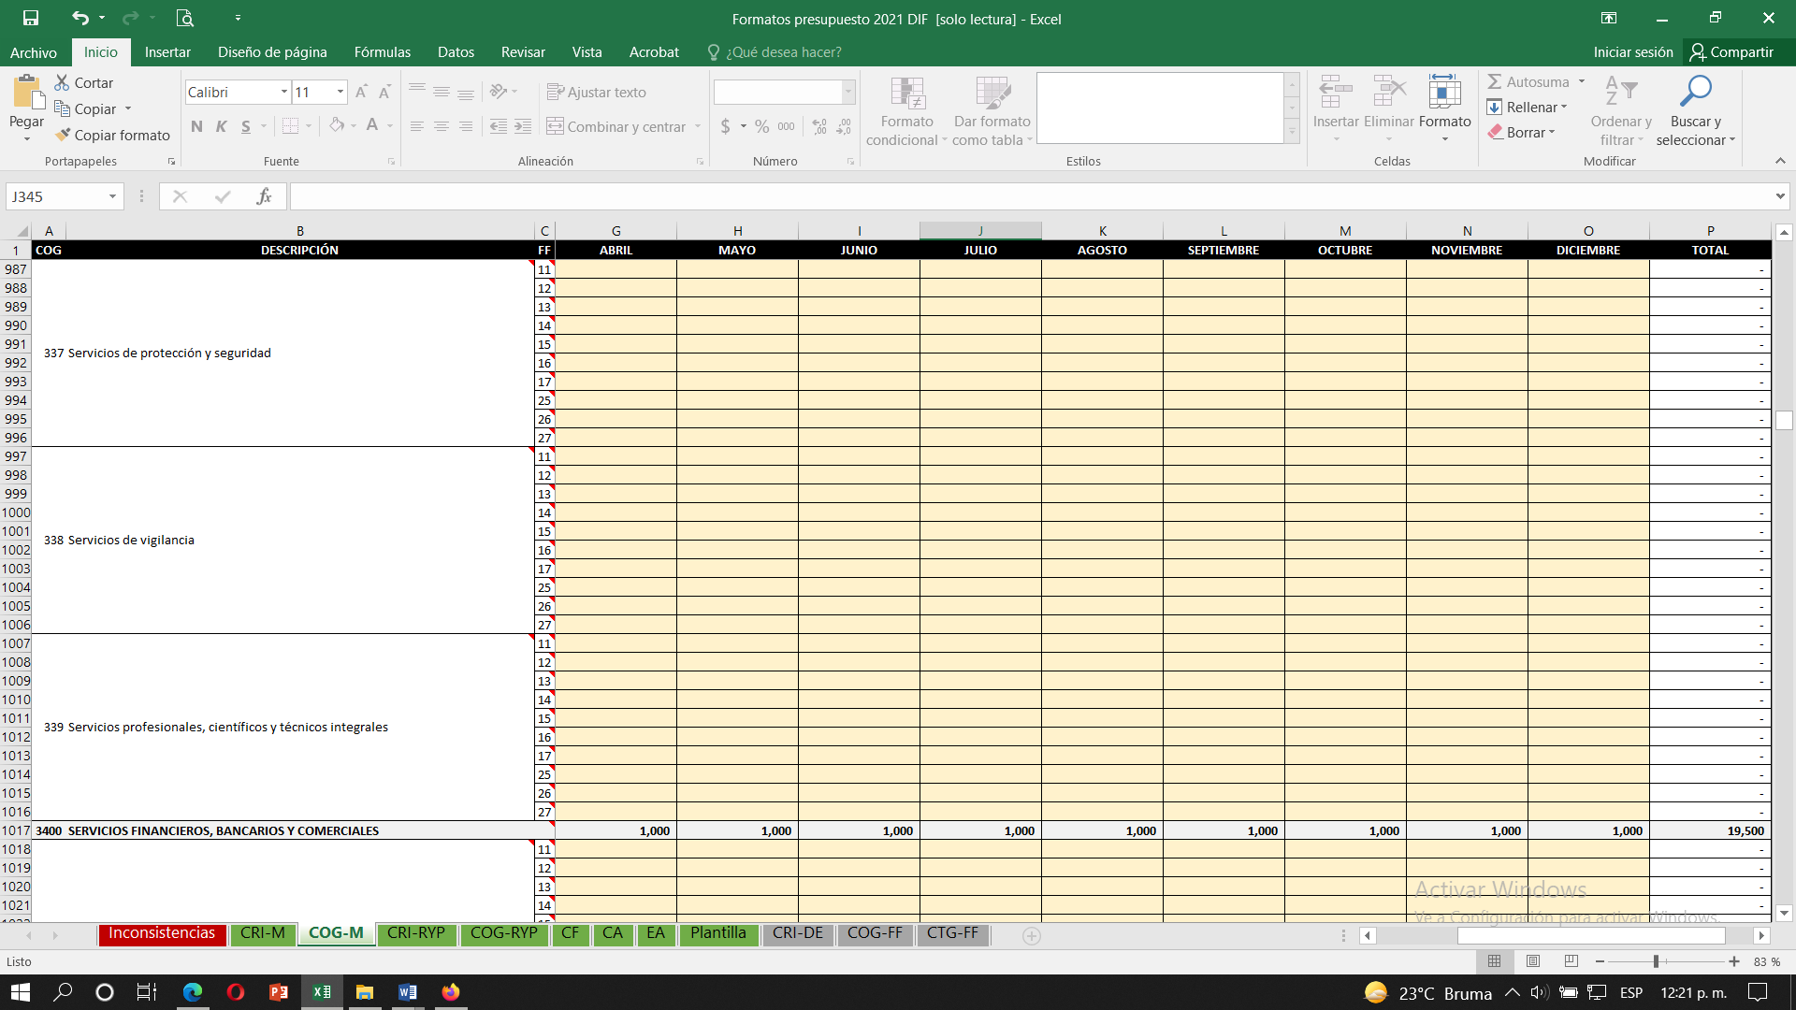

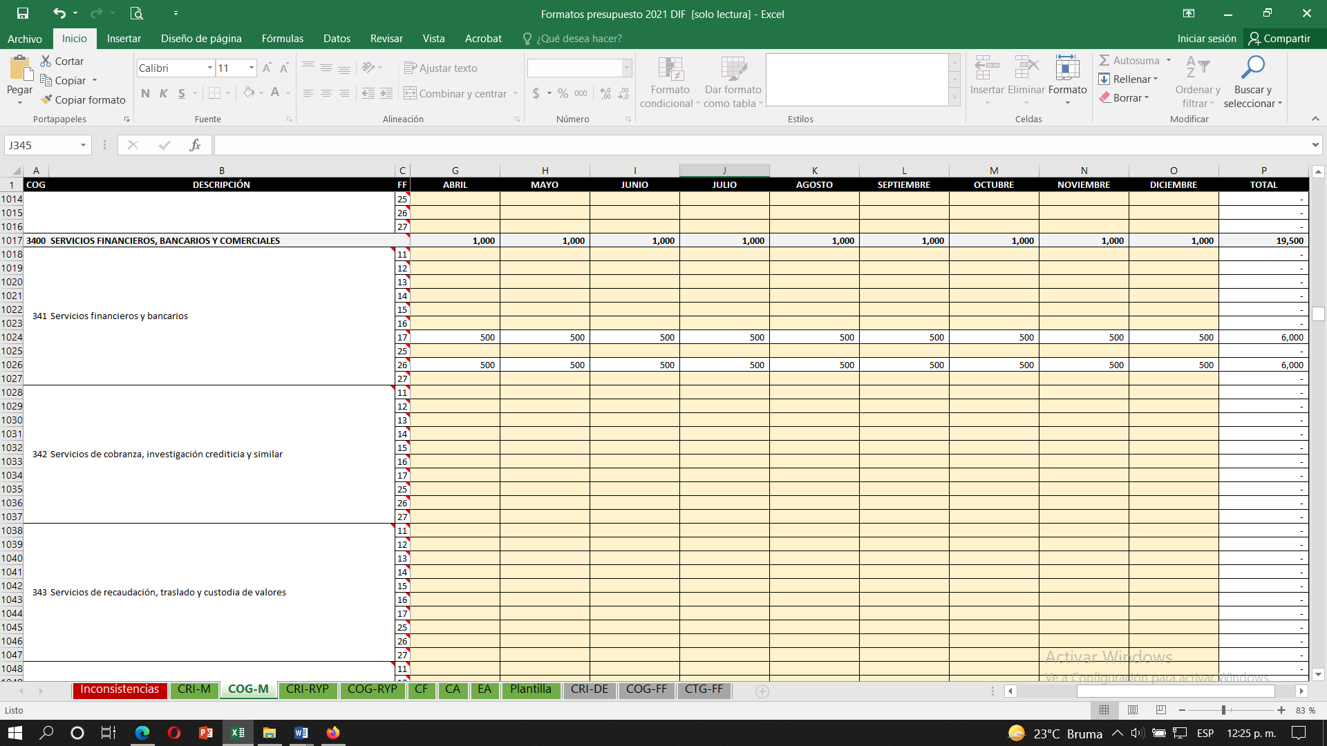
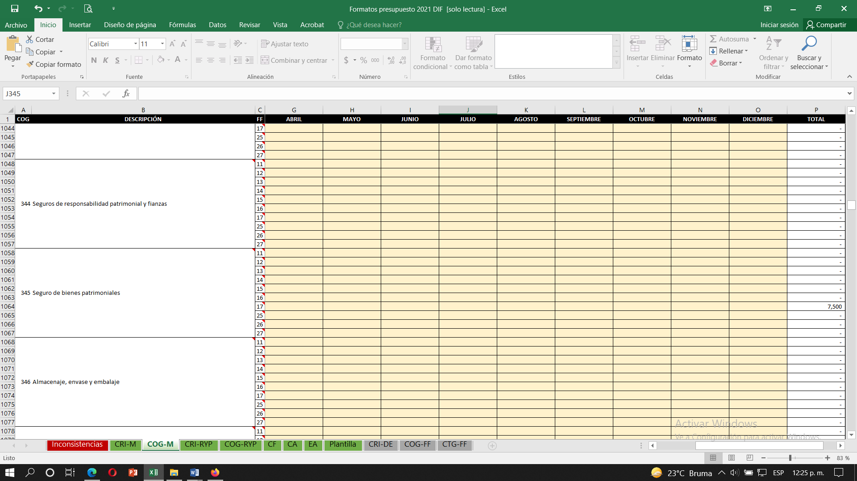
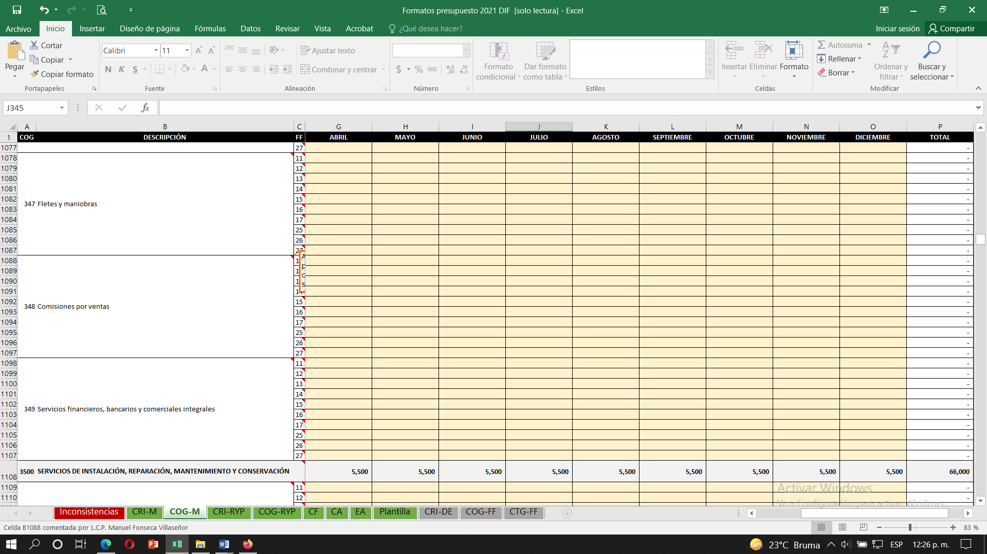

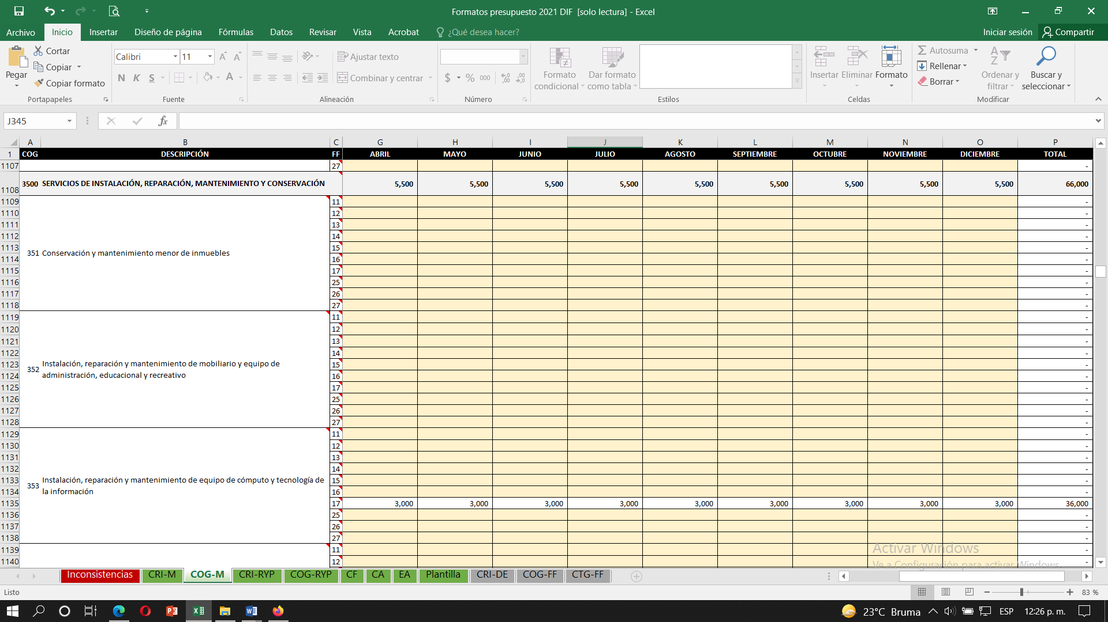
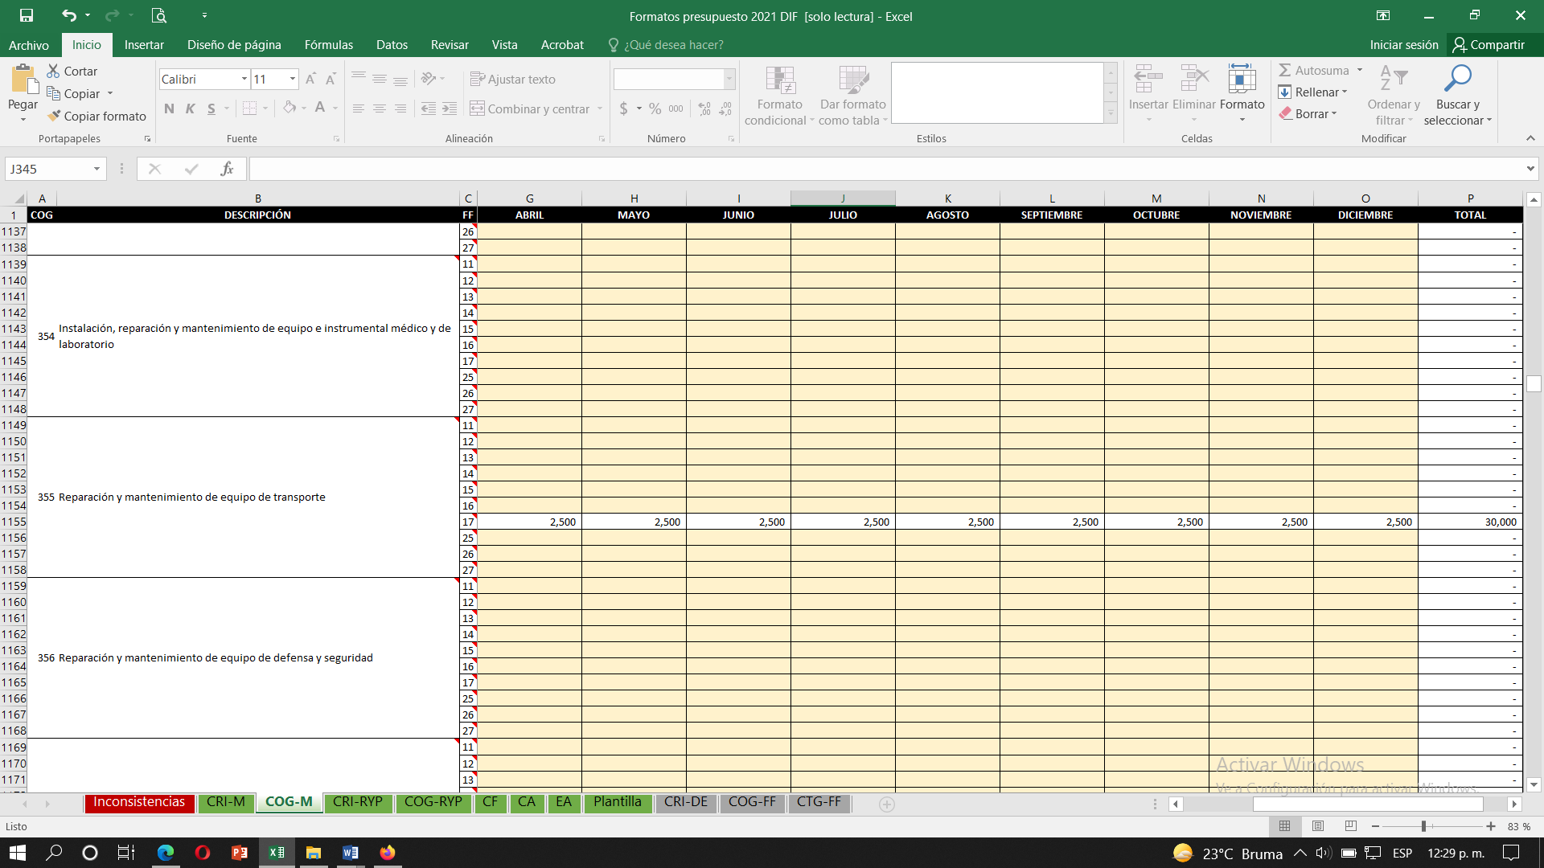
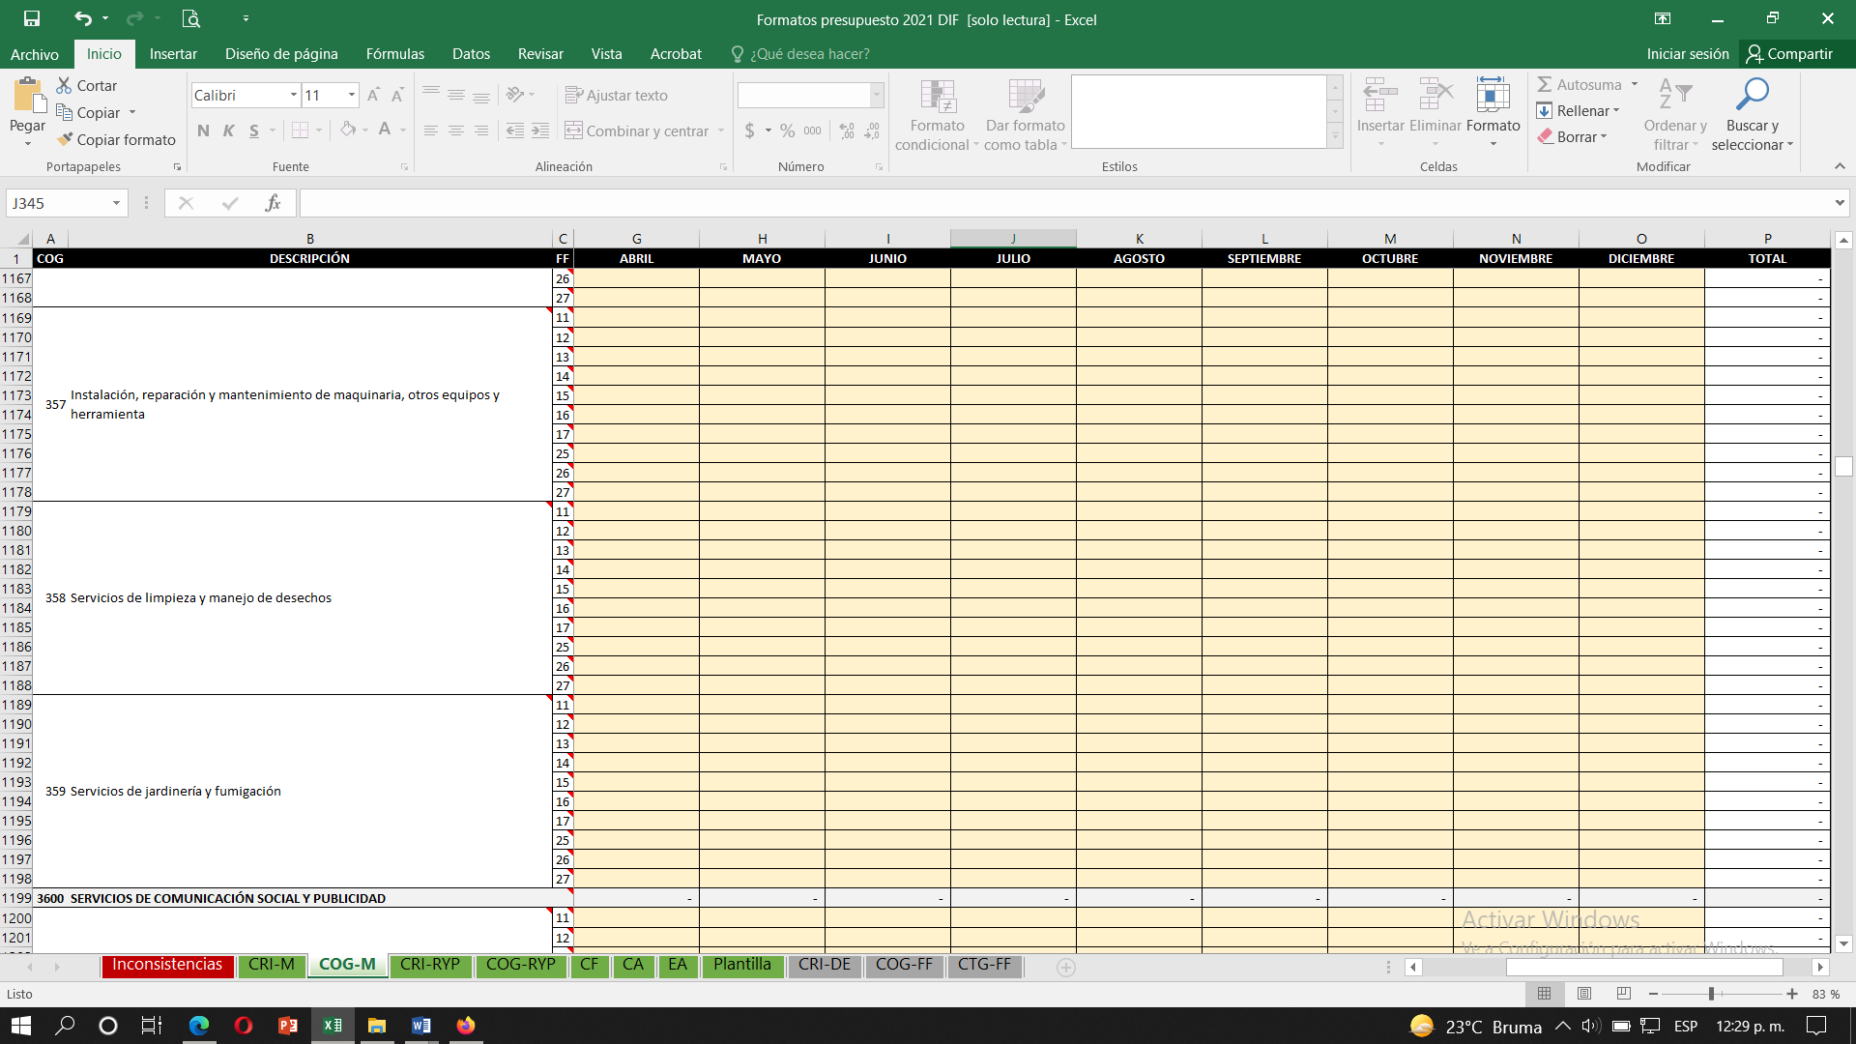

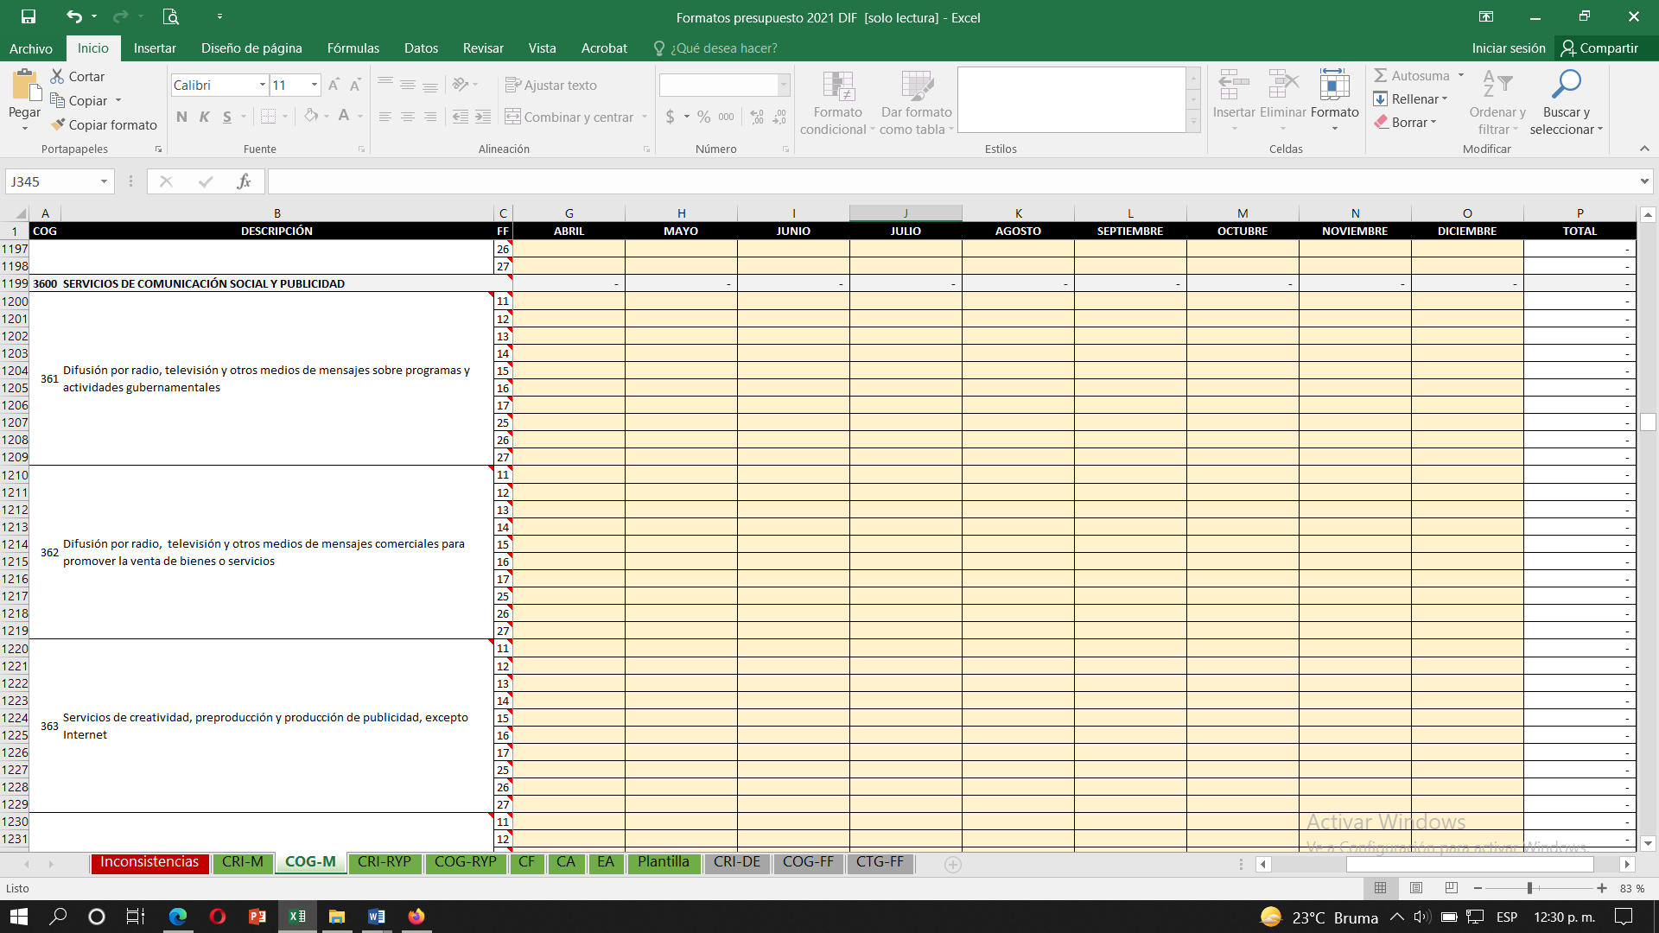
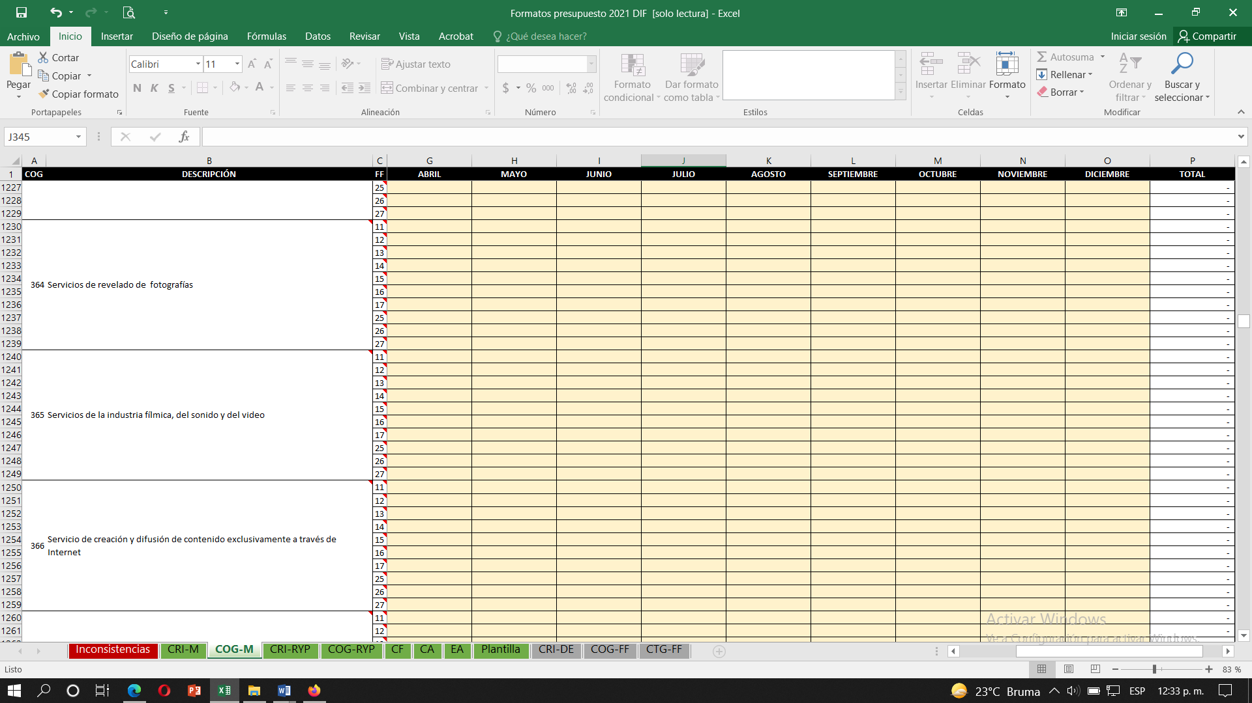
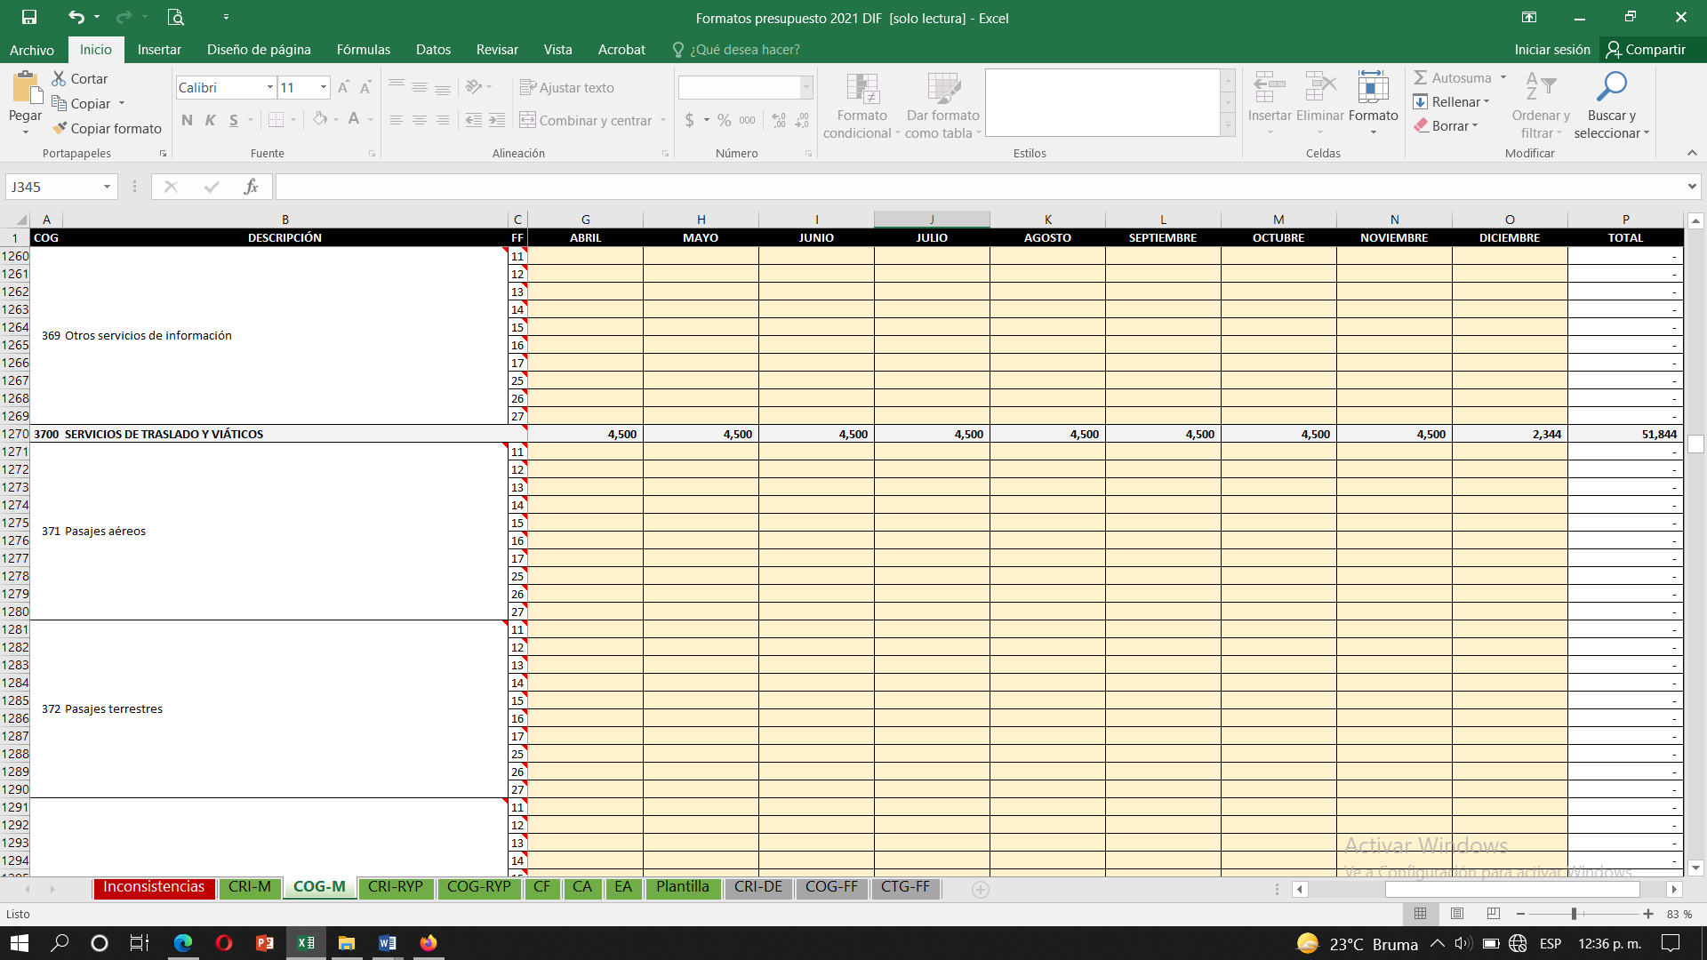

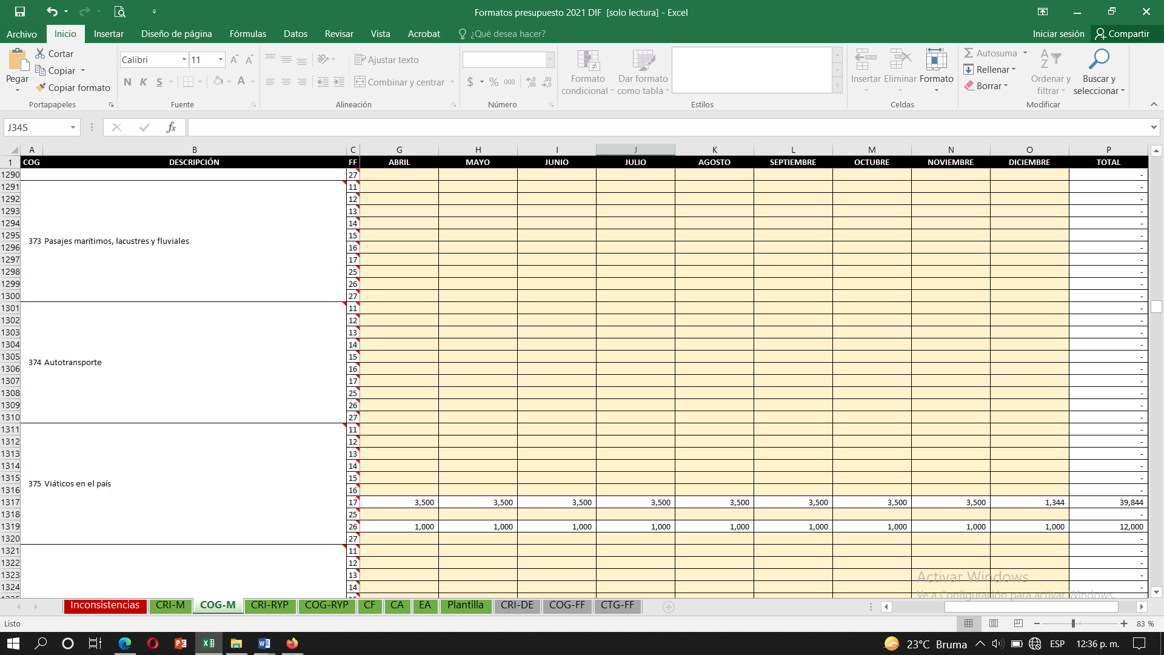
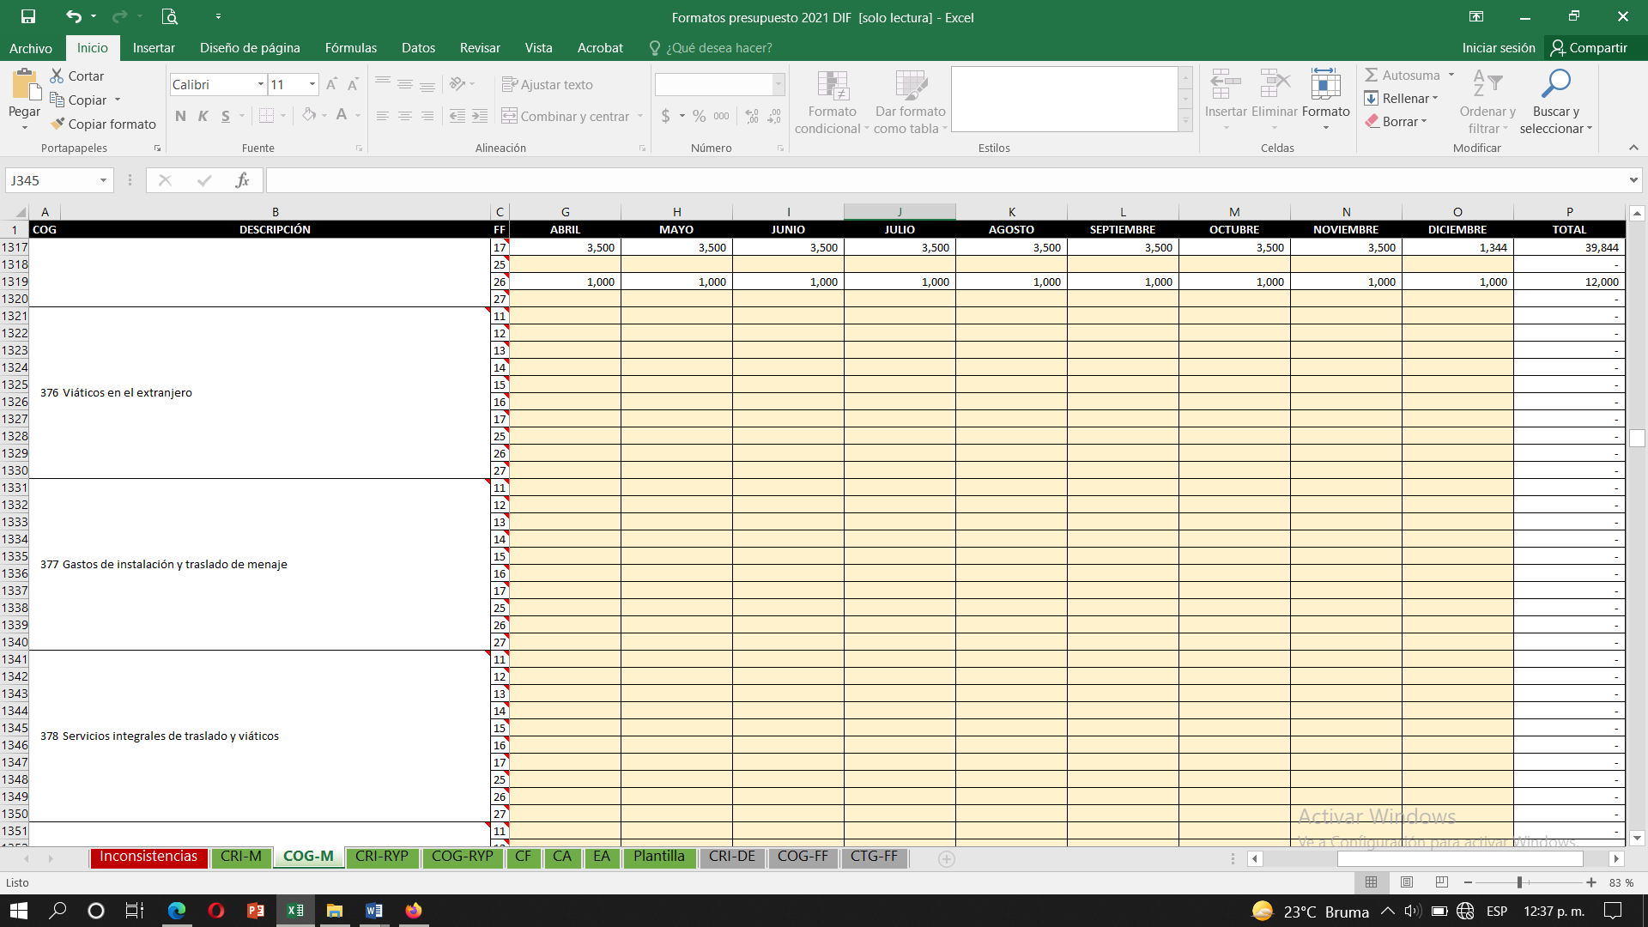
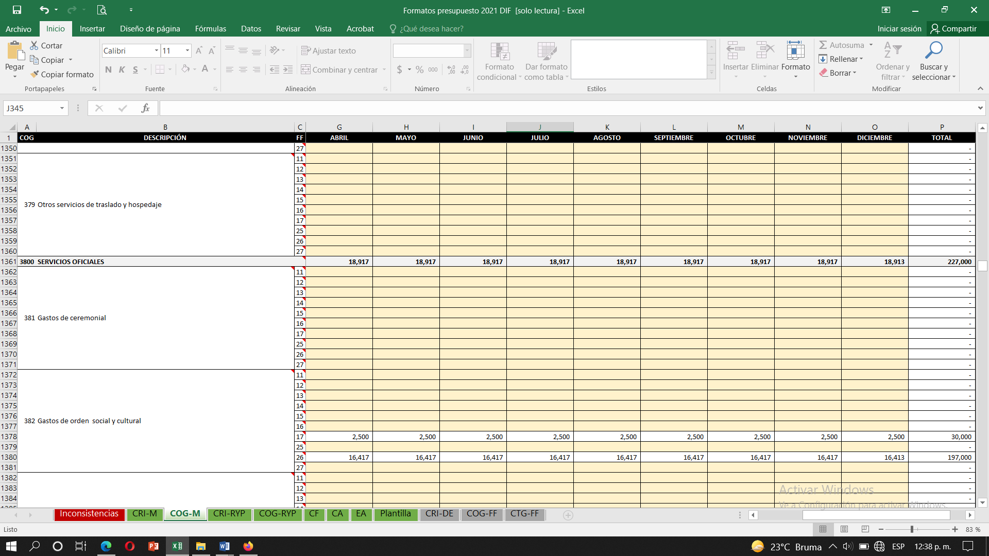

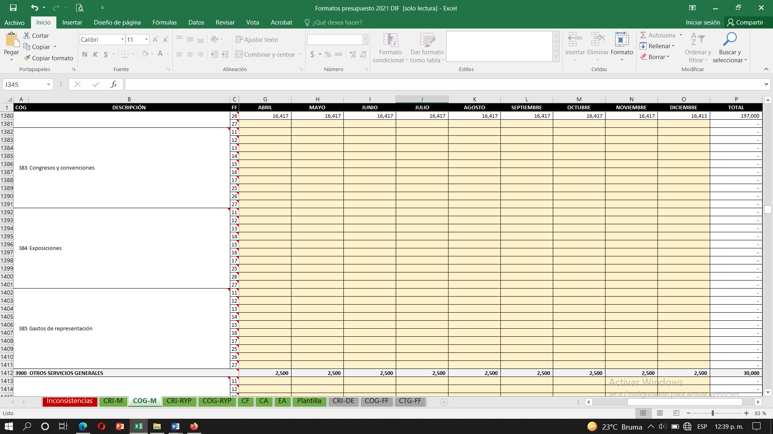
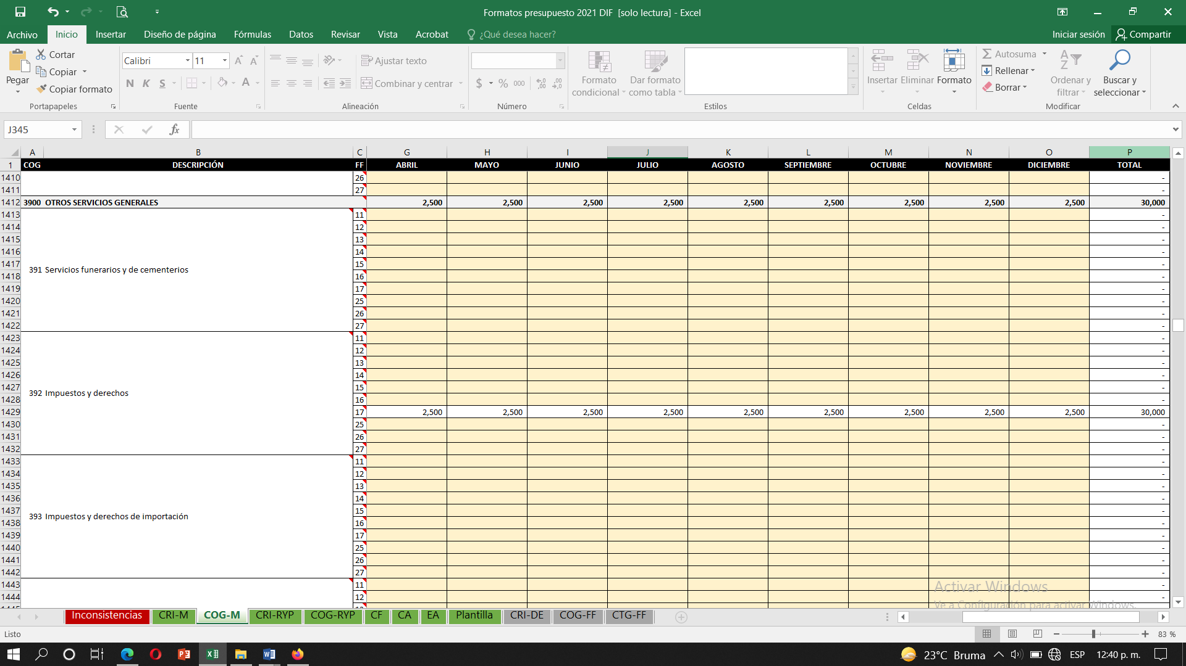
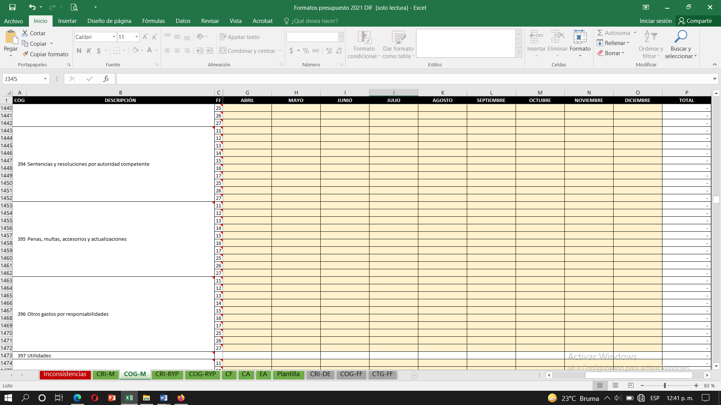

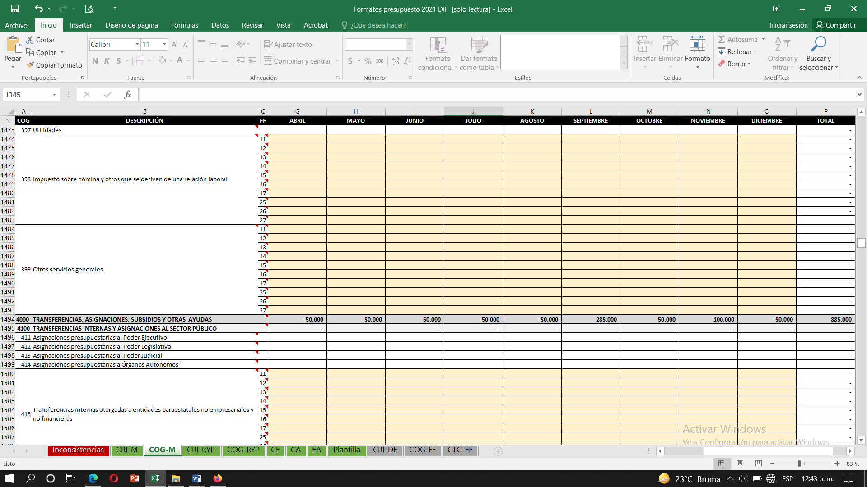.
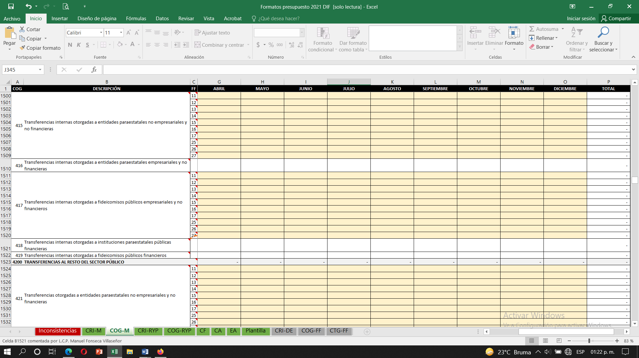
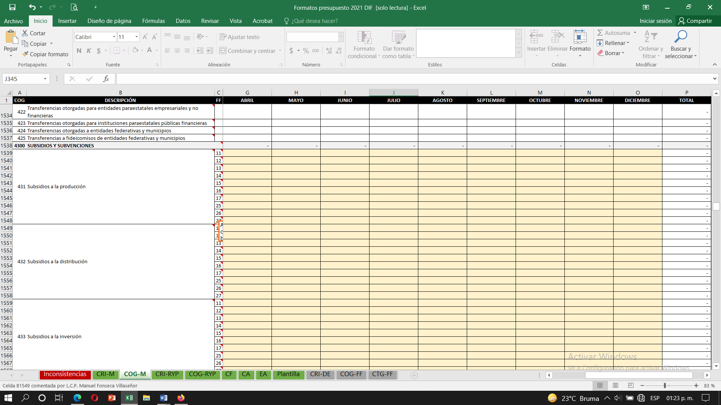

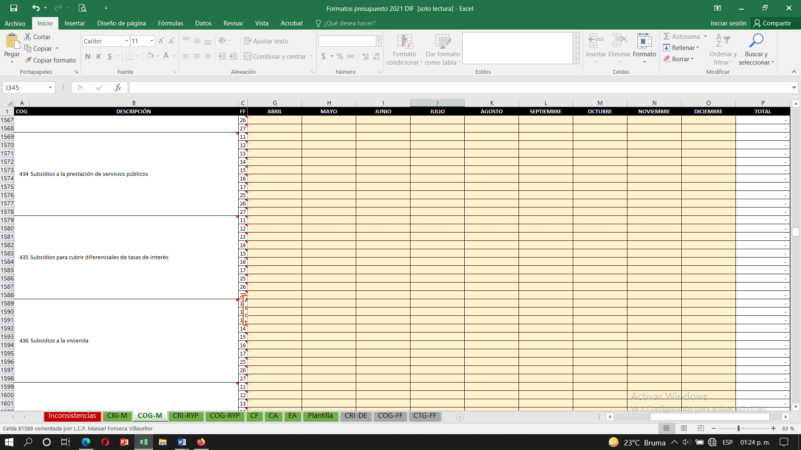
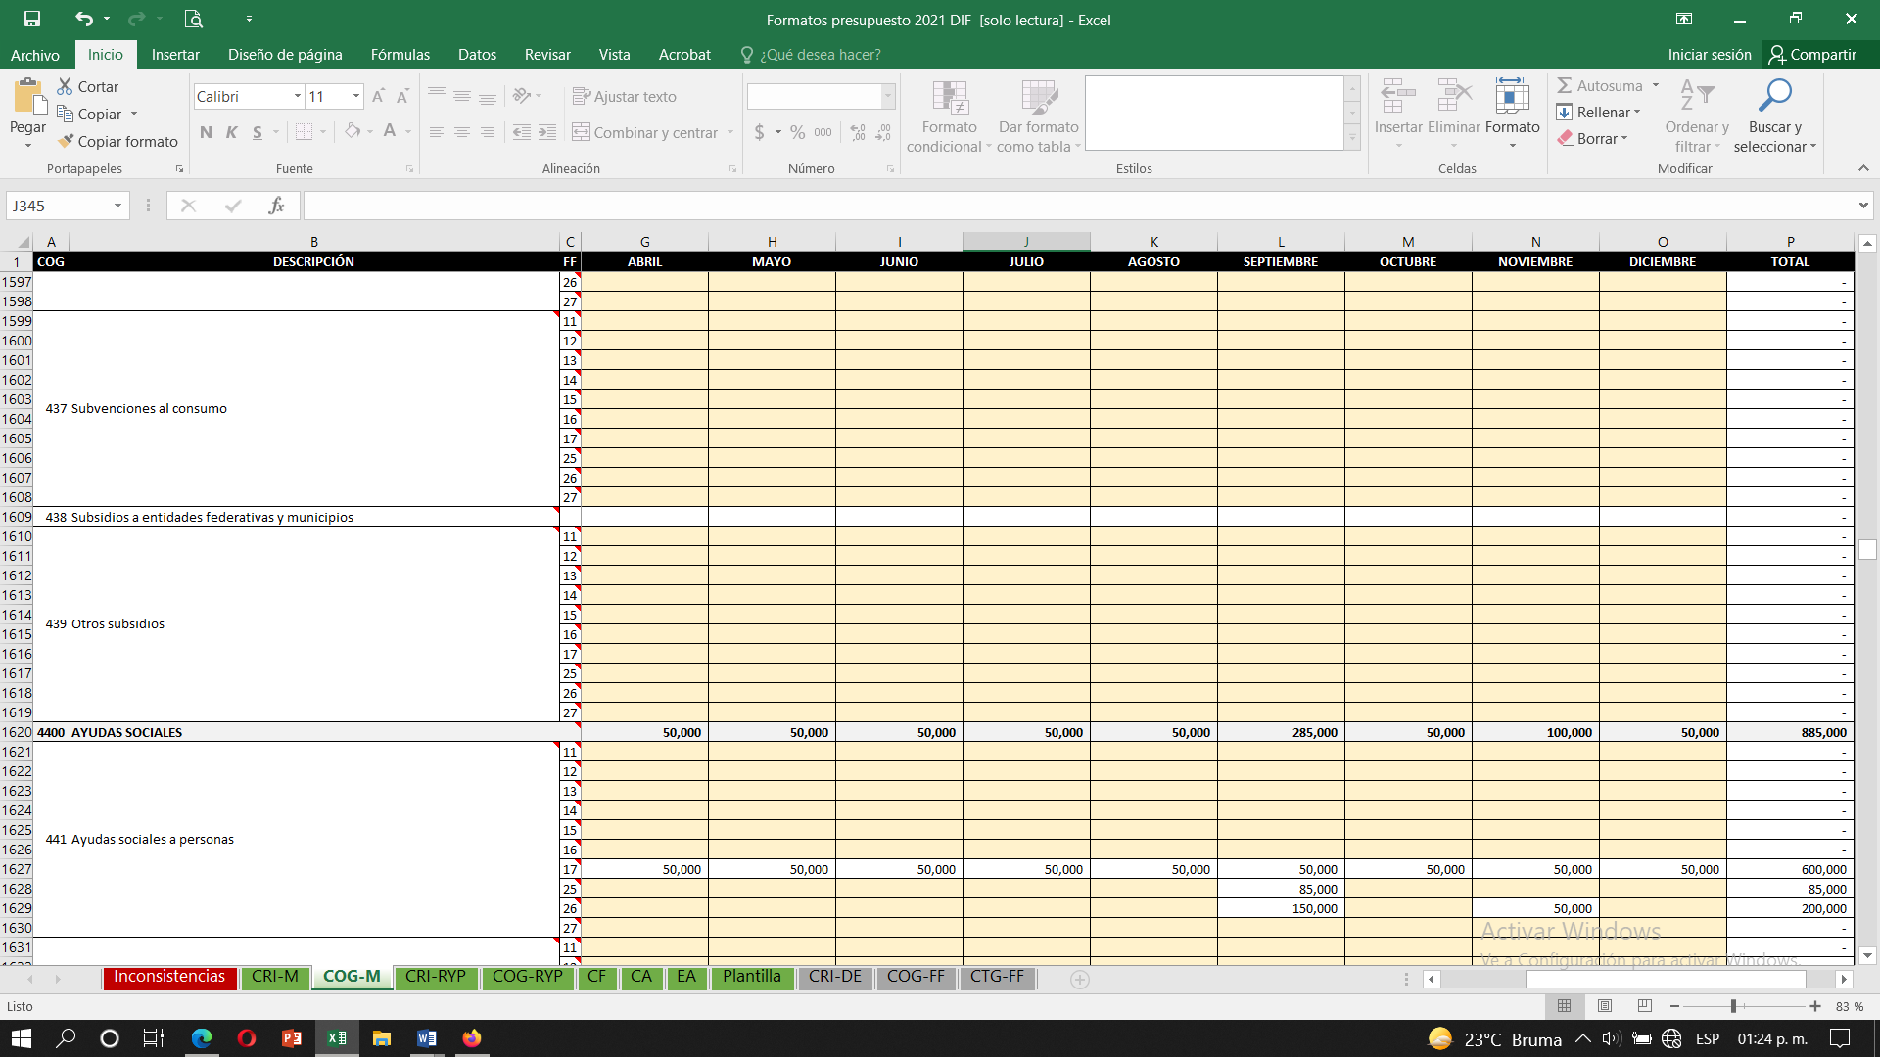
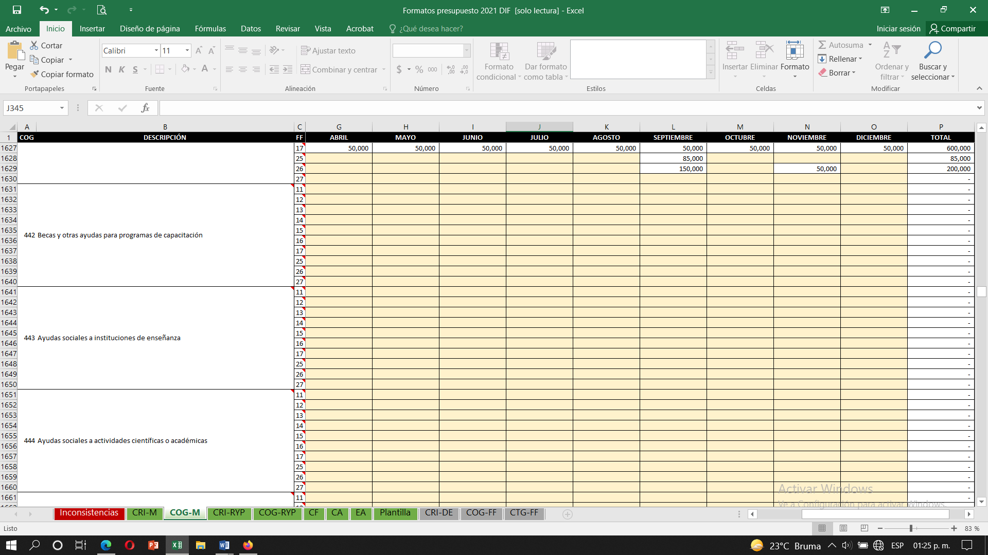

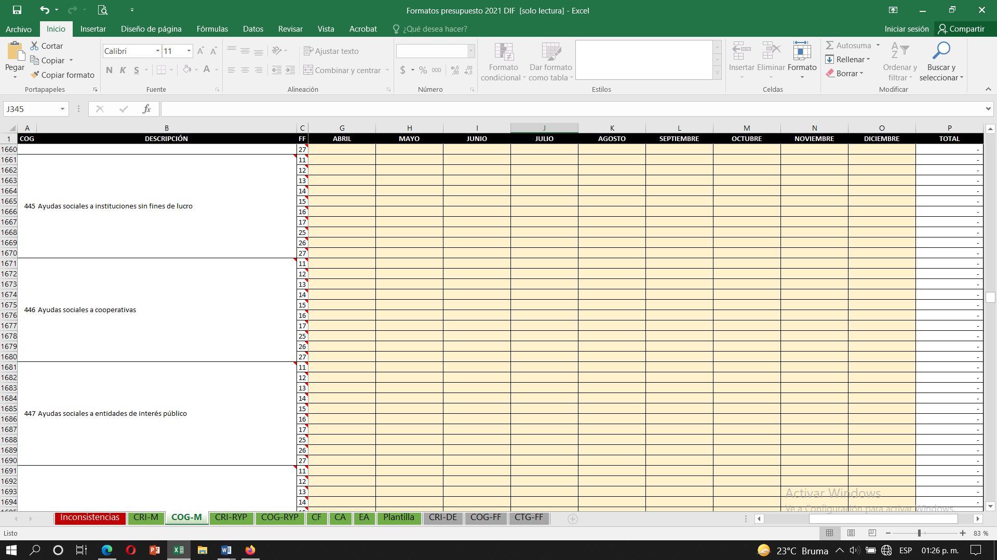
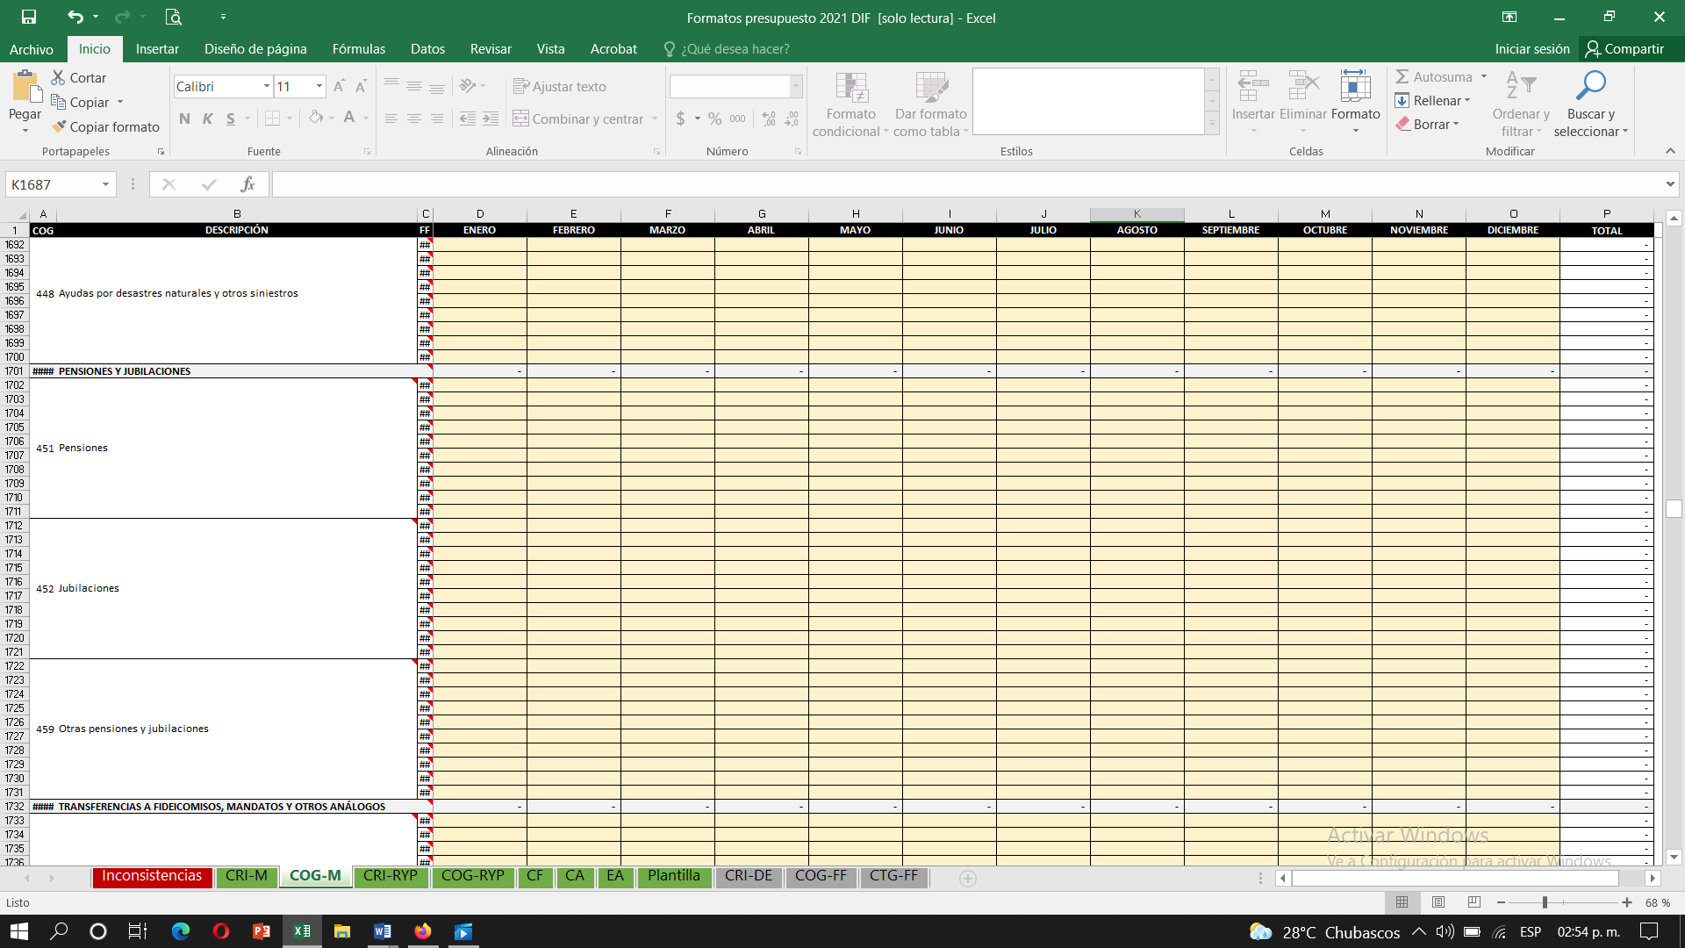
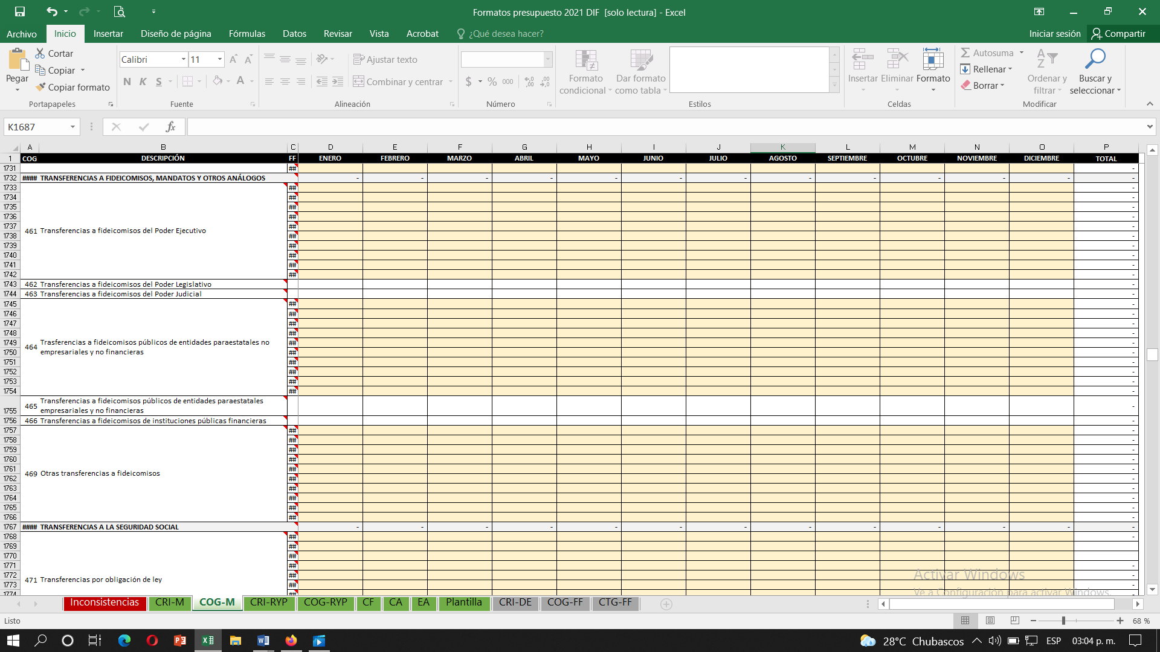

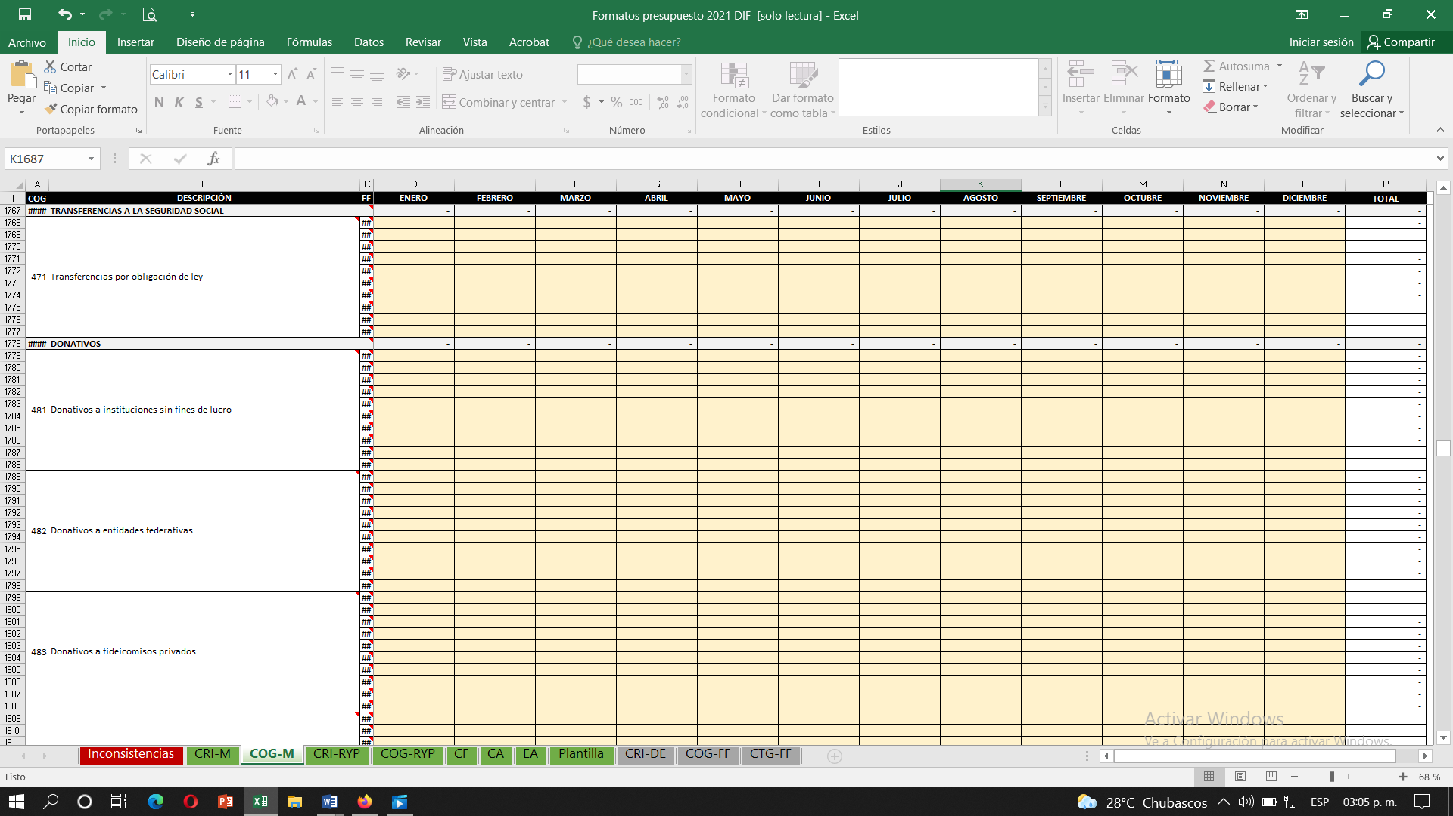
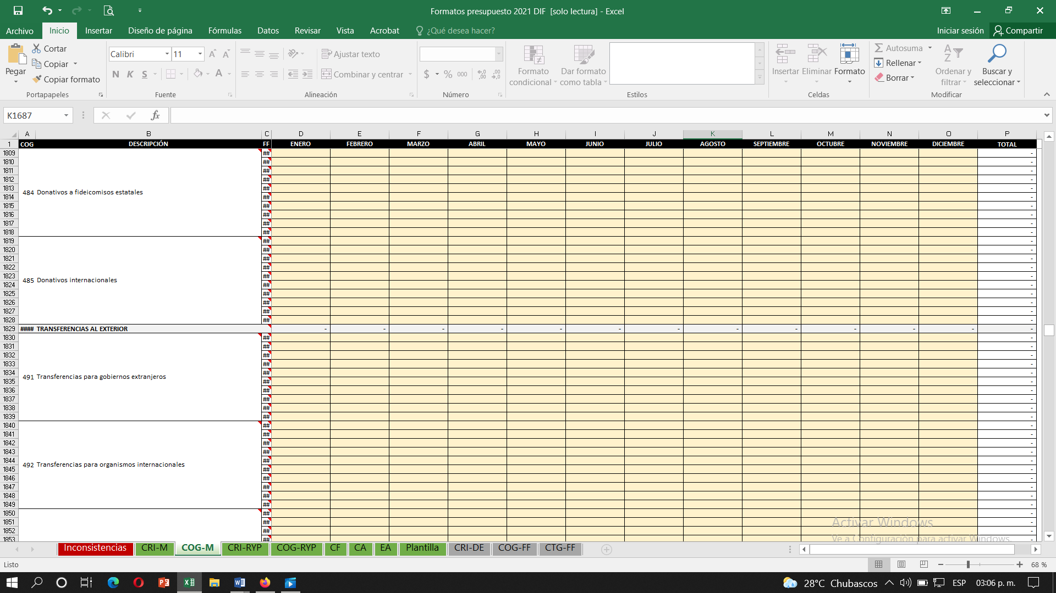
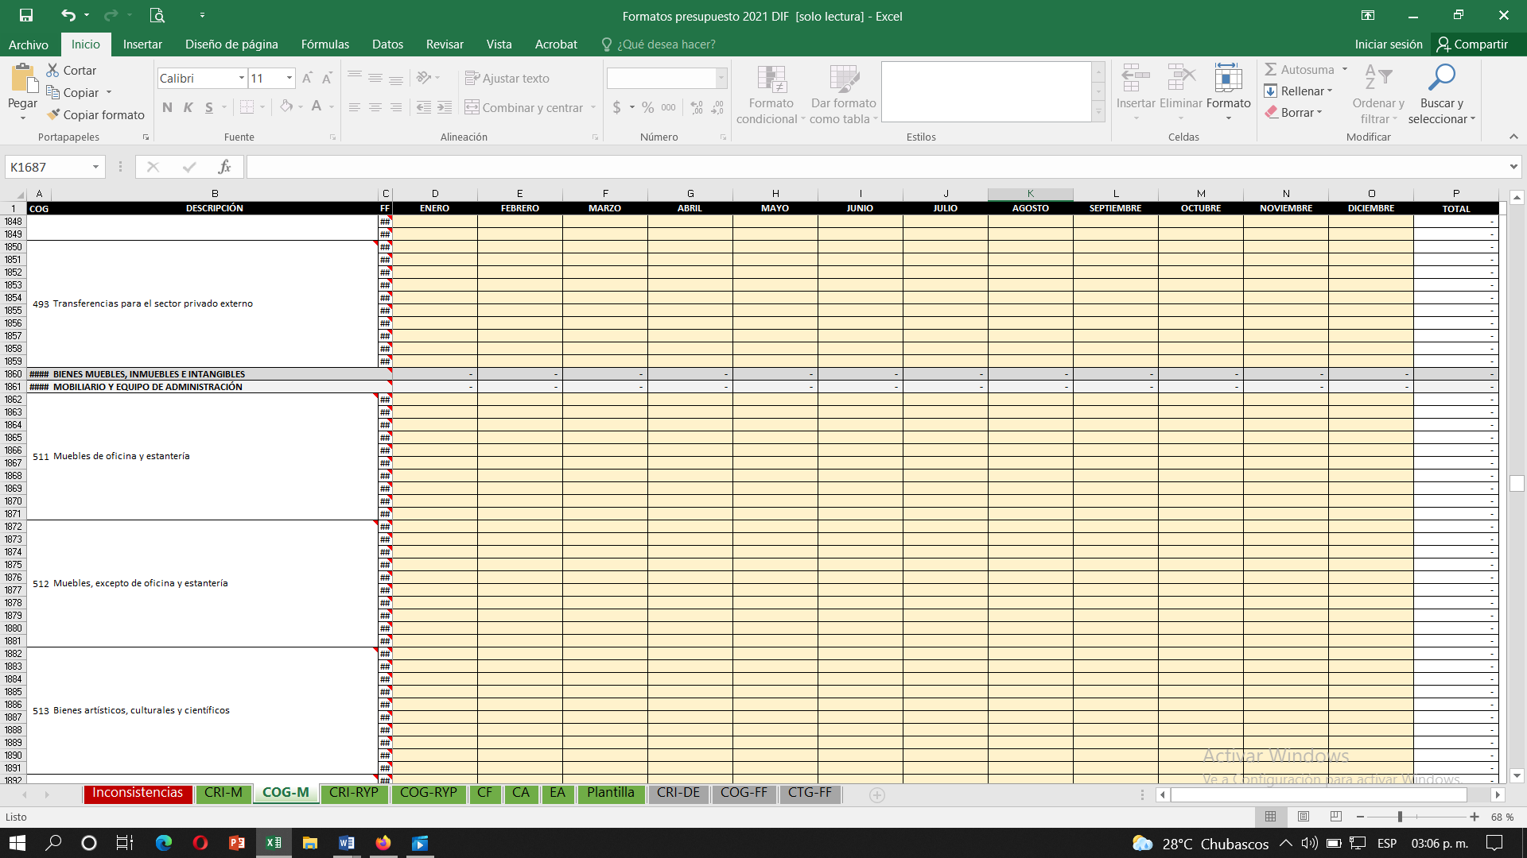

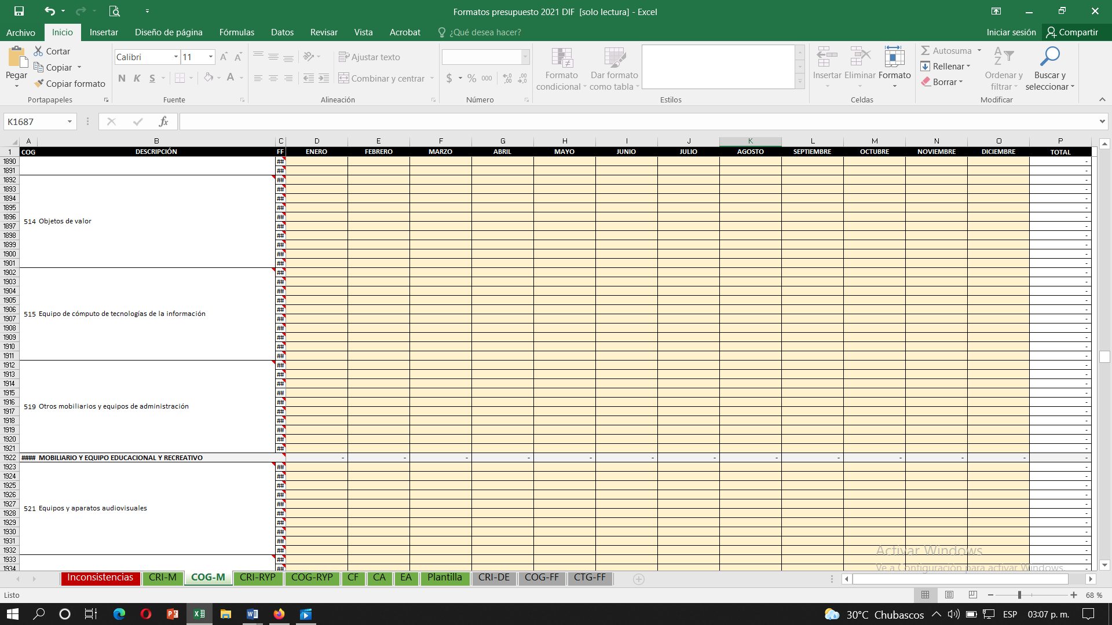
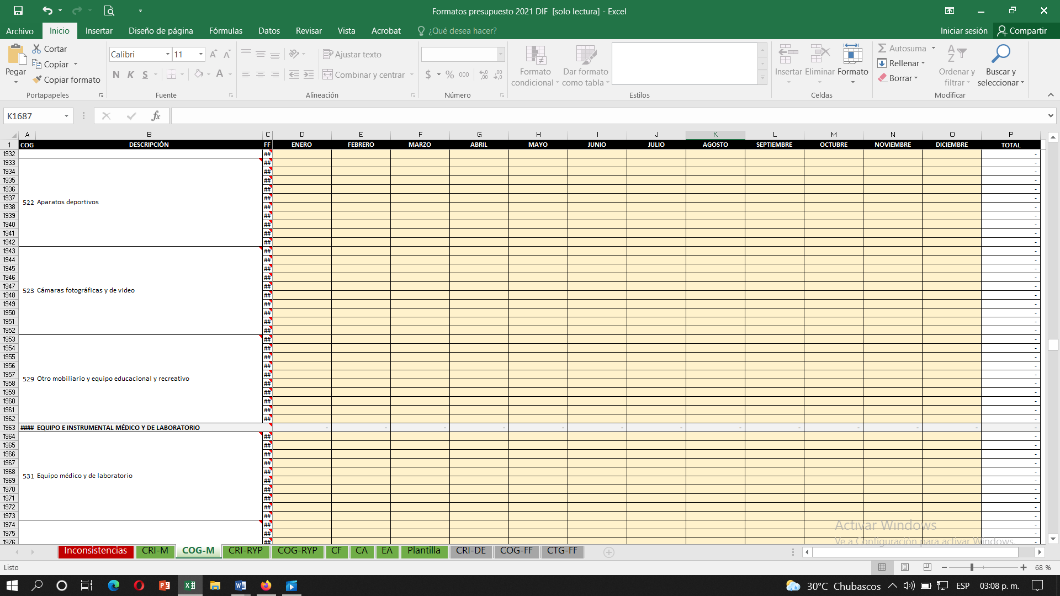
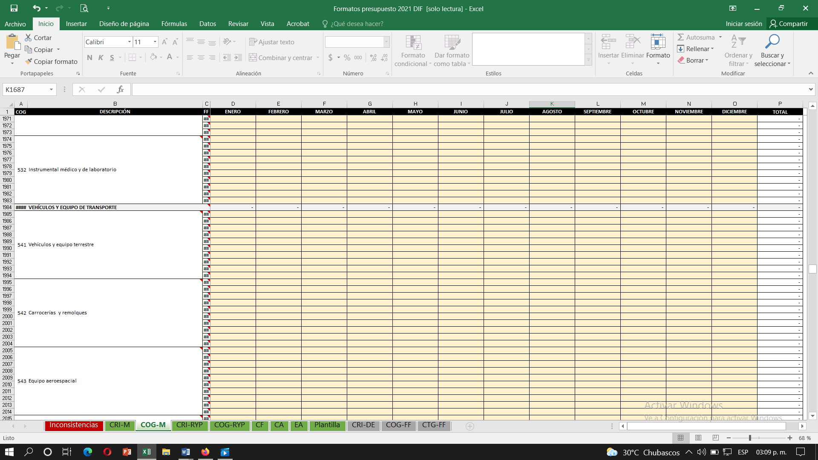

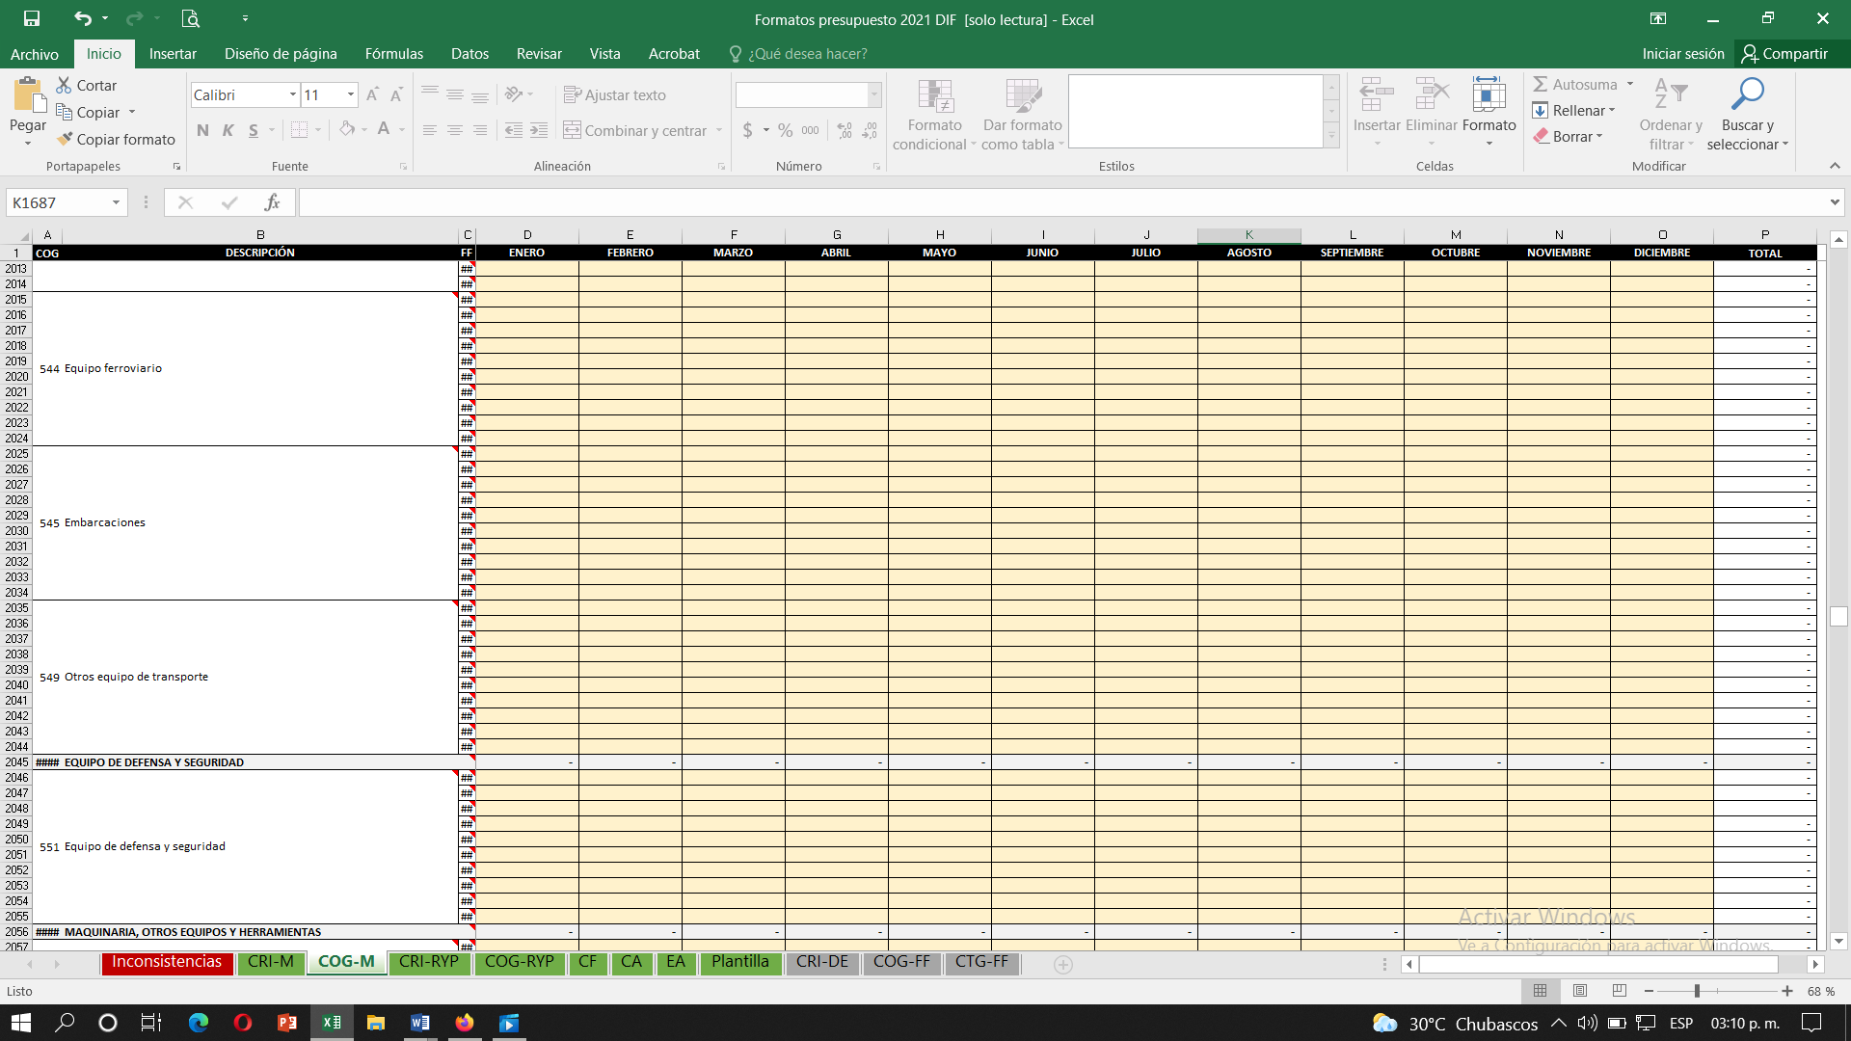
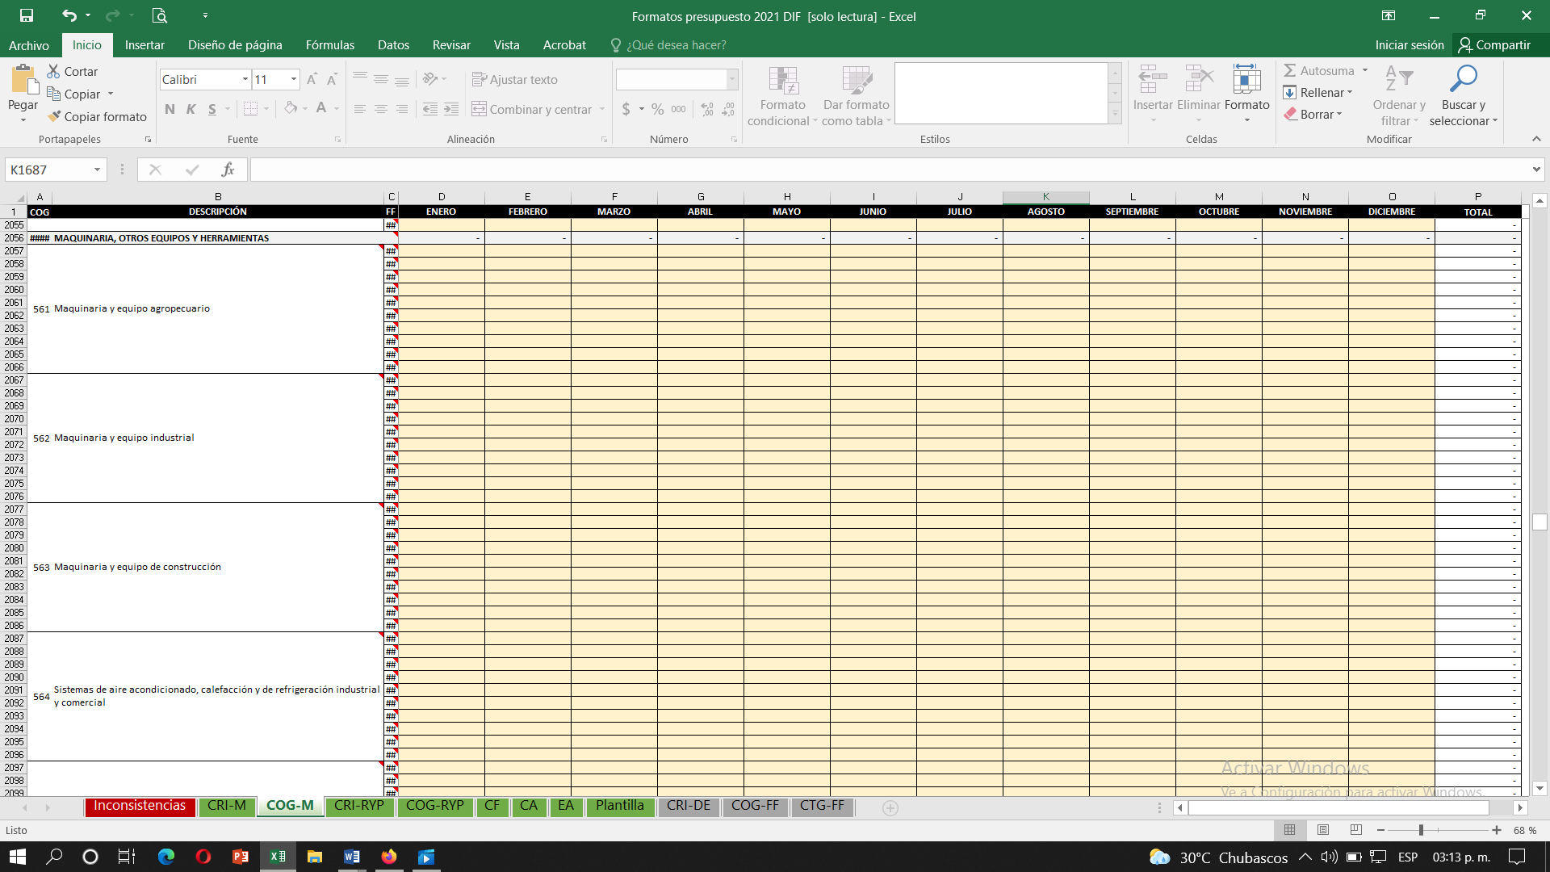
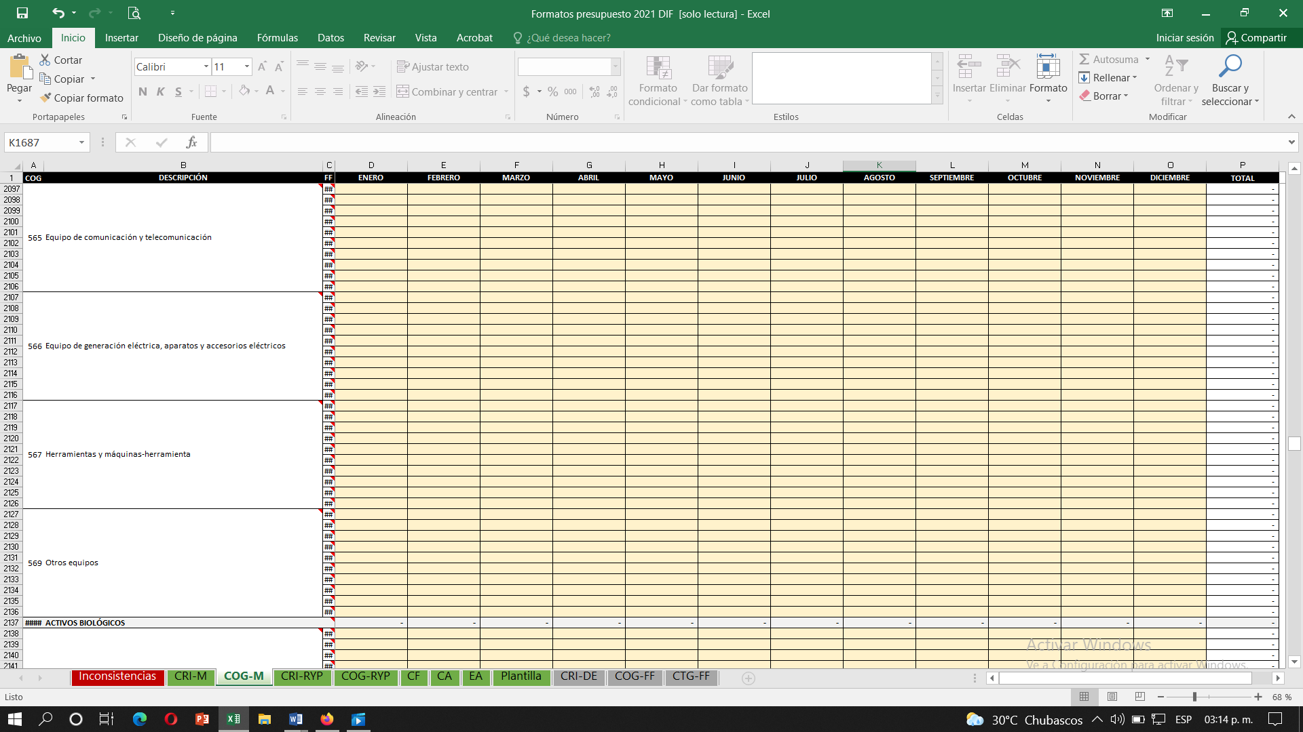

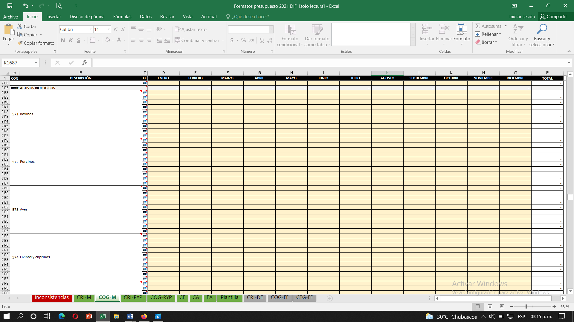
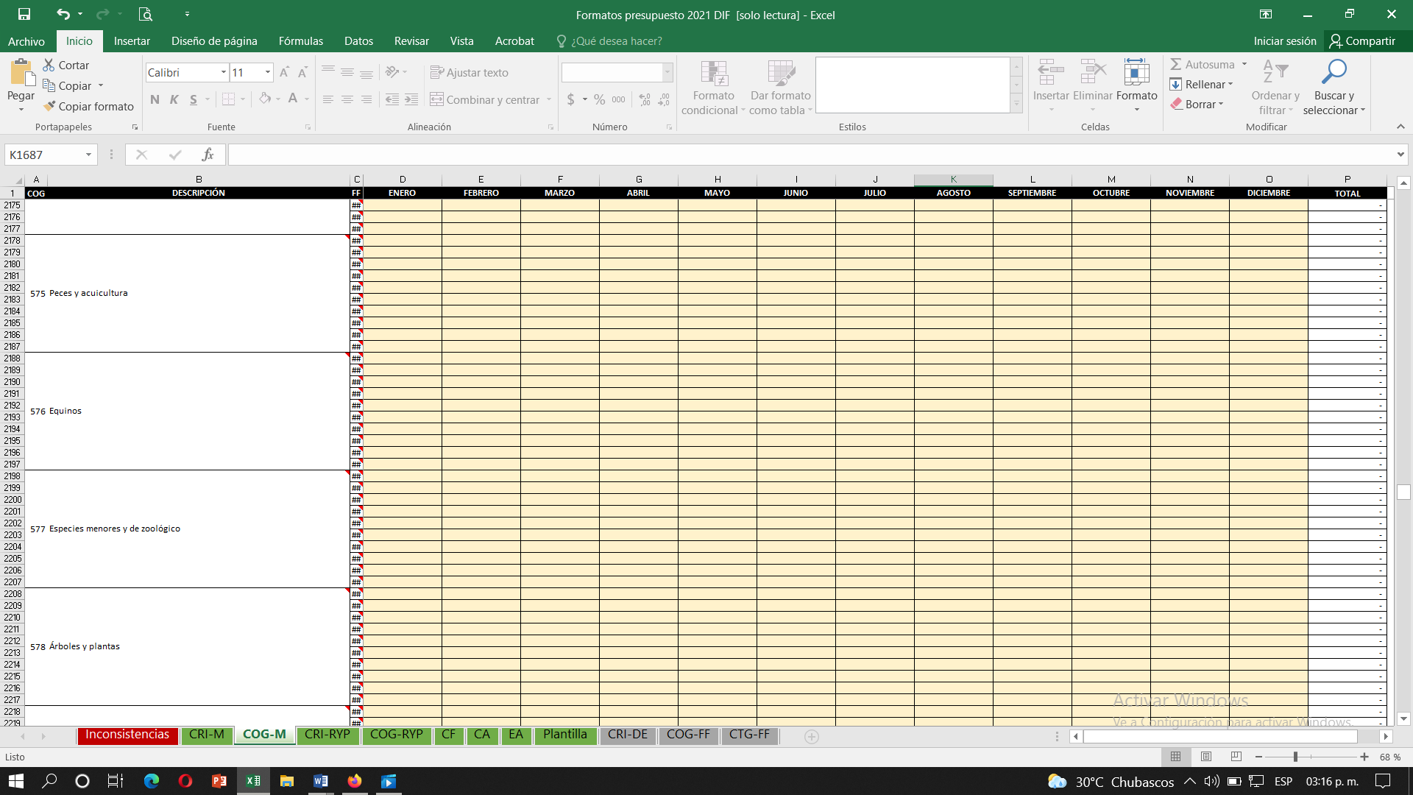
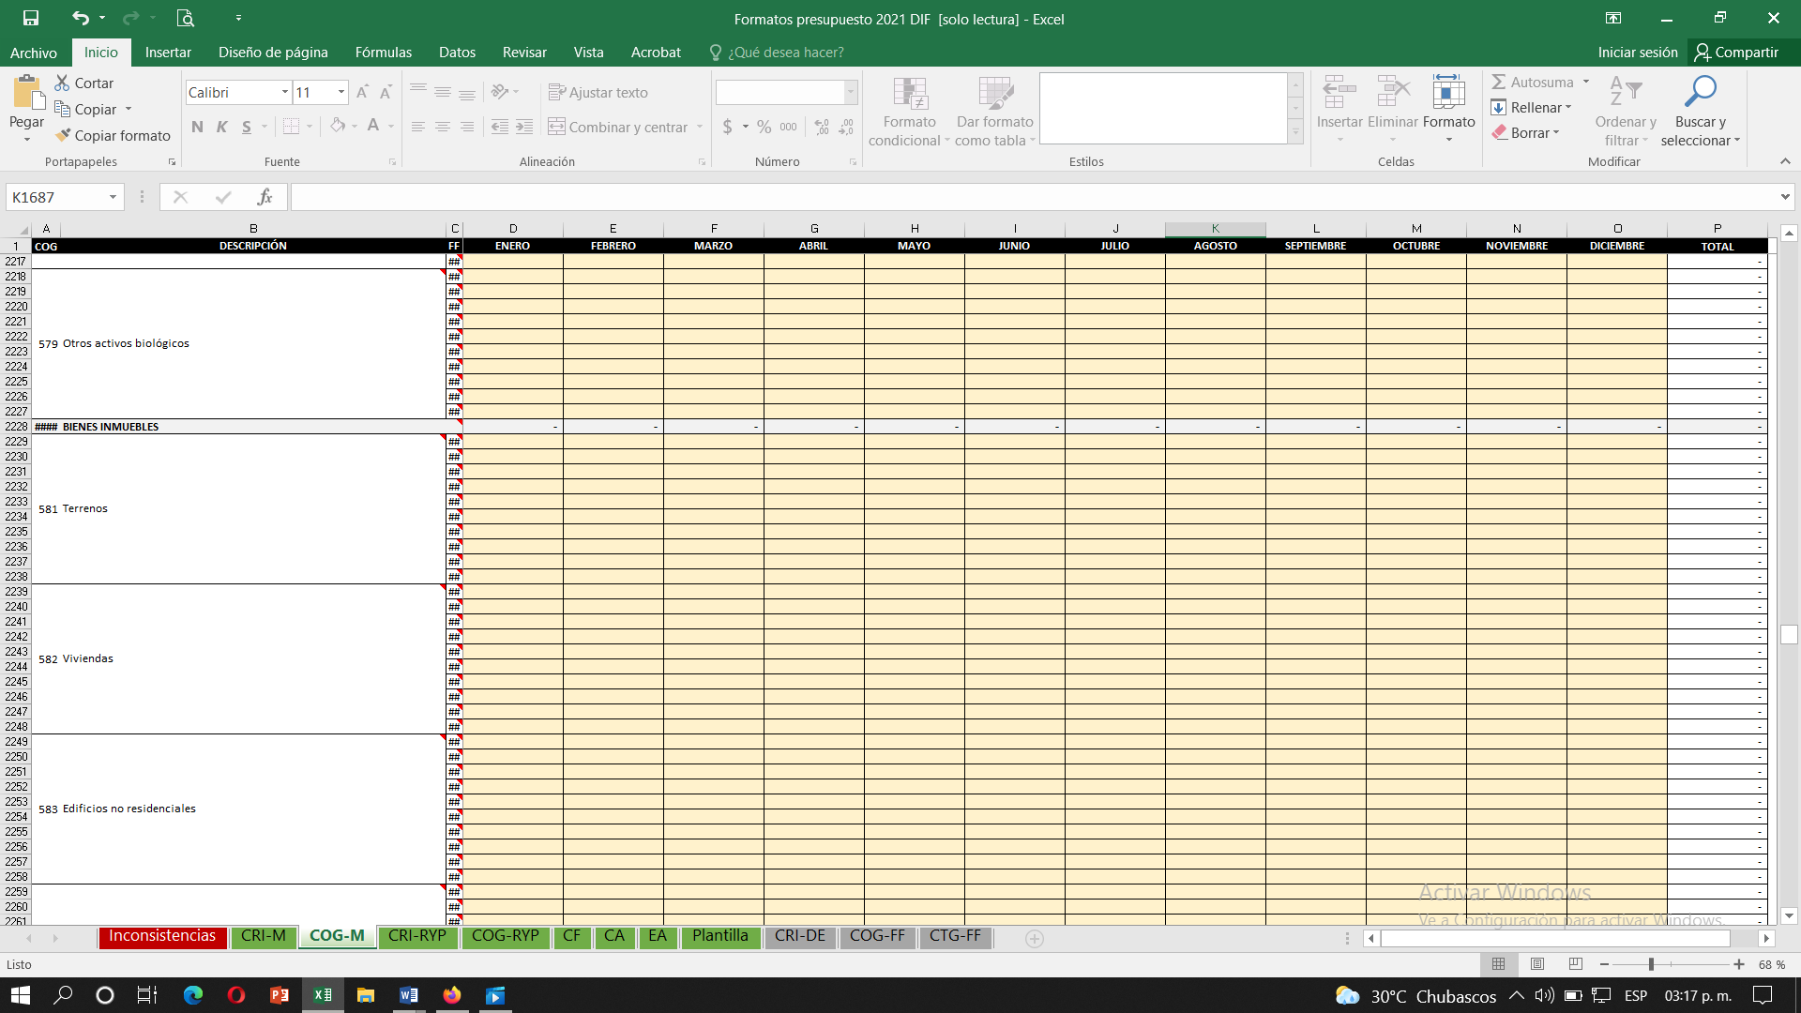

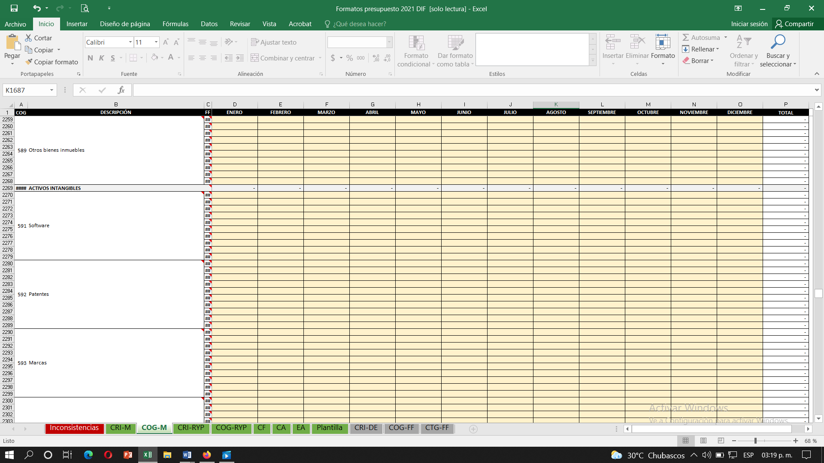
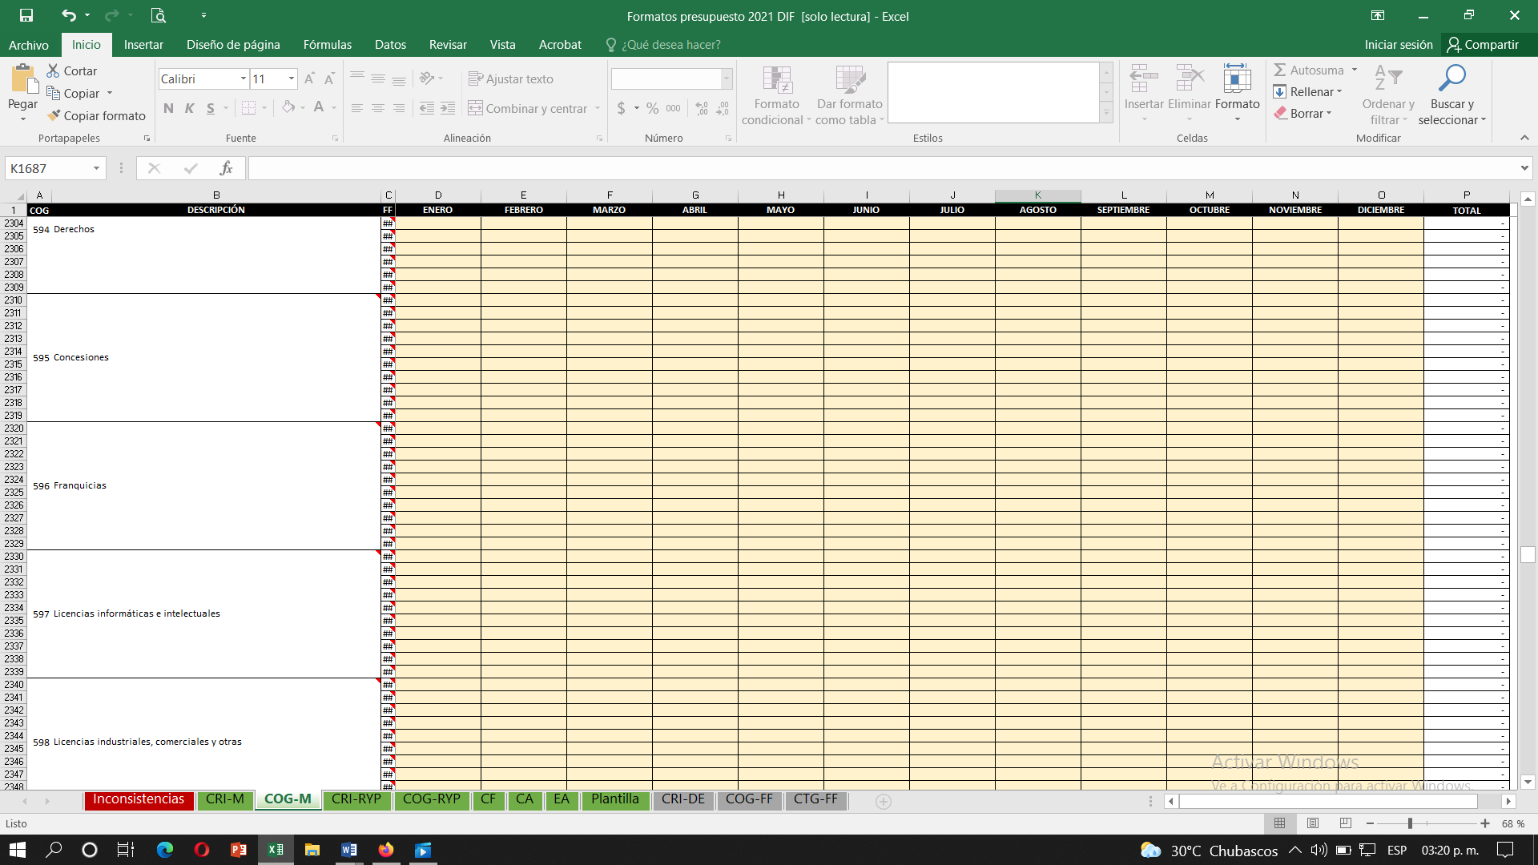
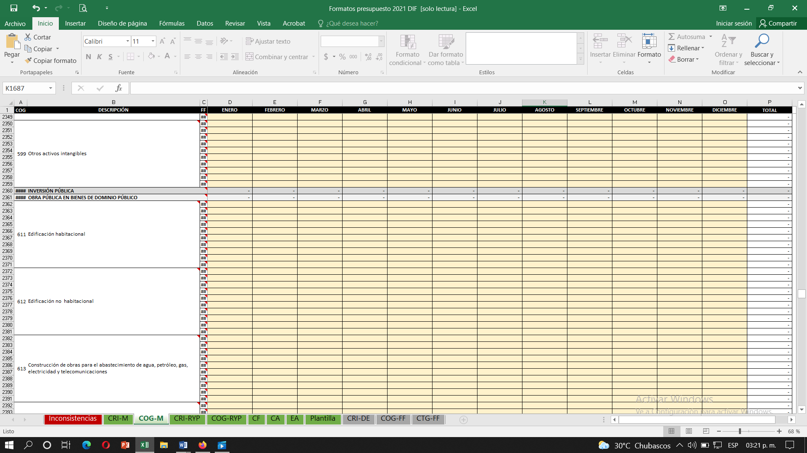

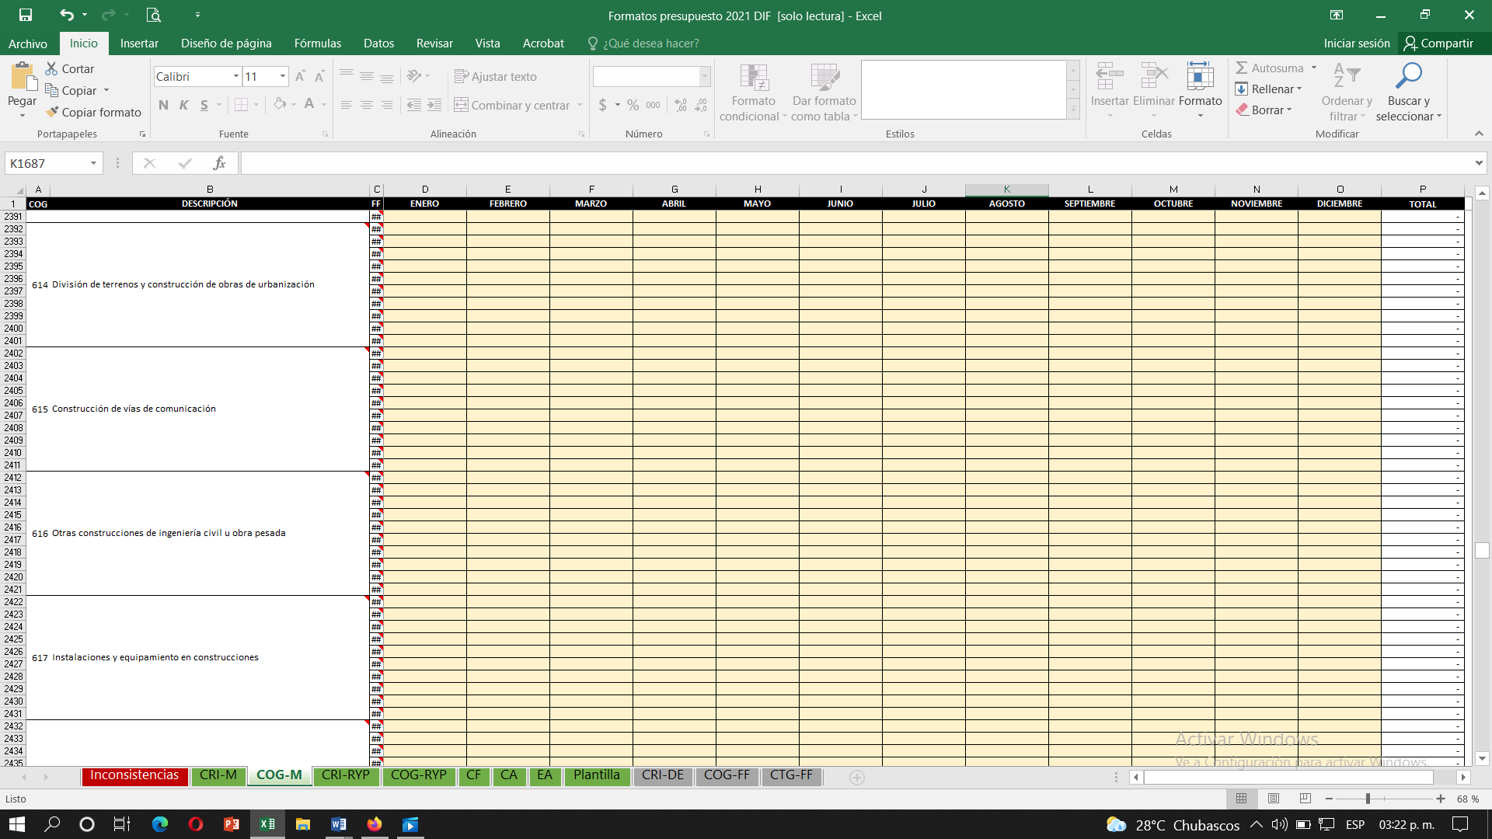
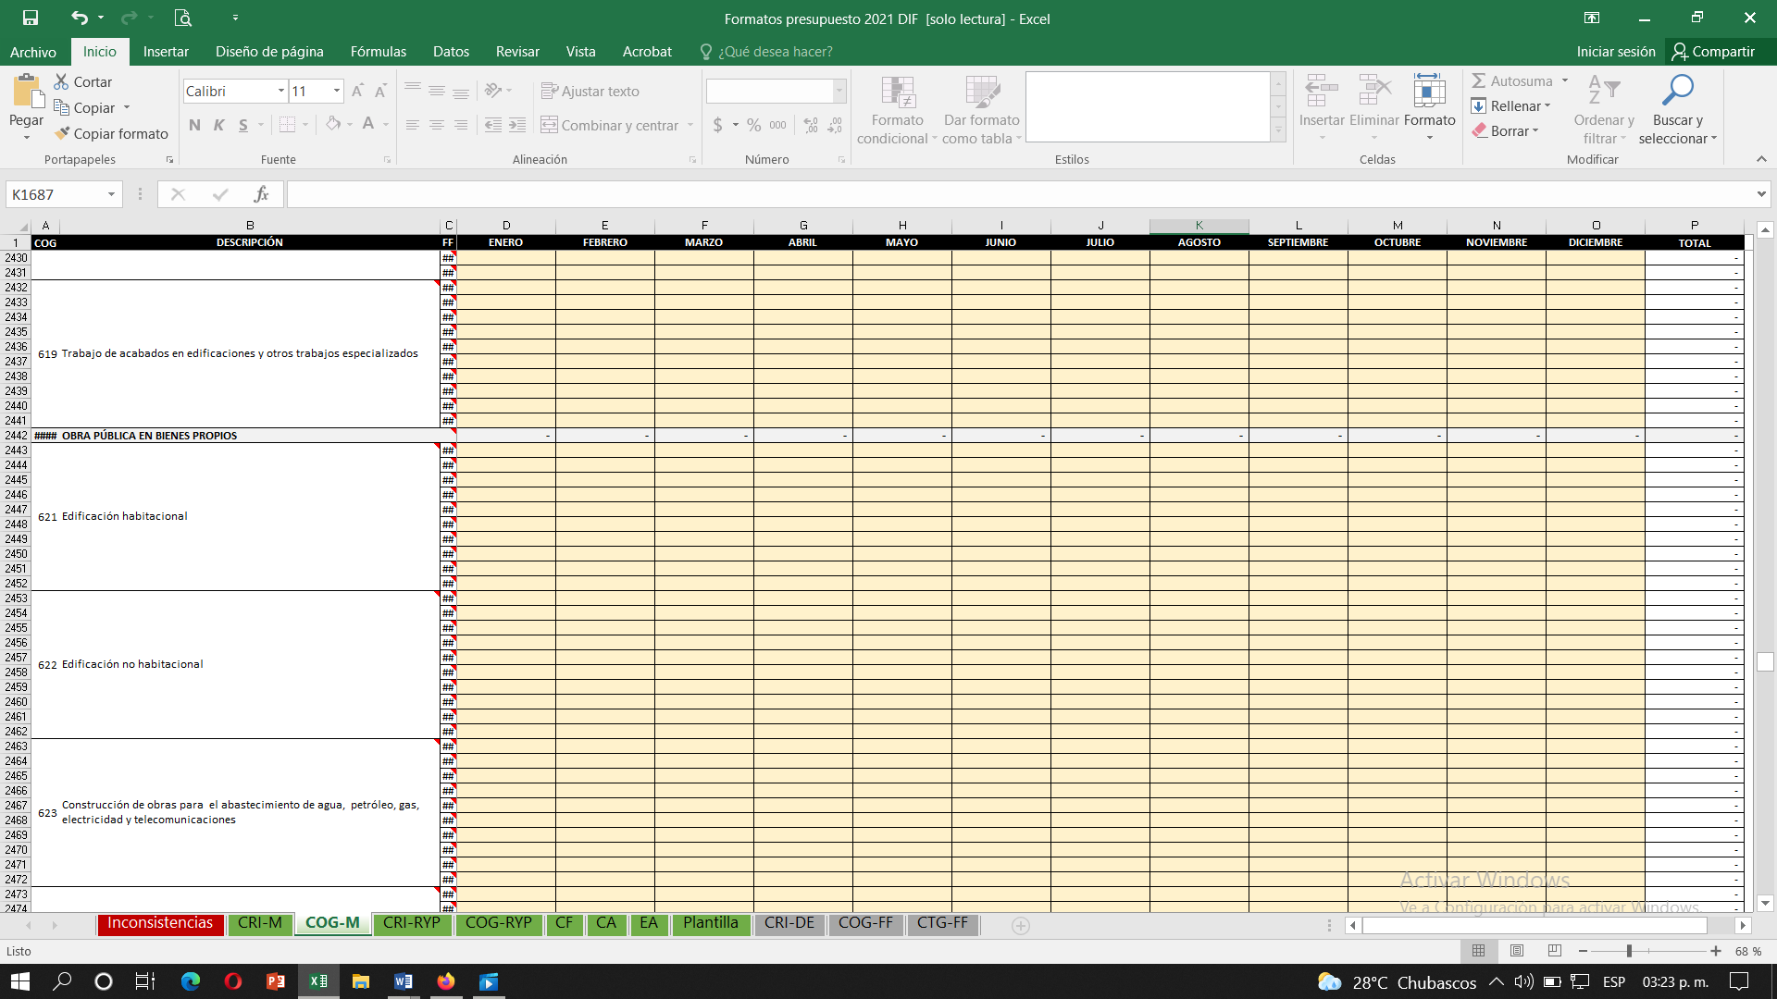
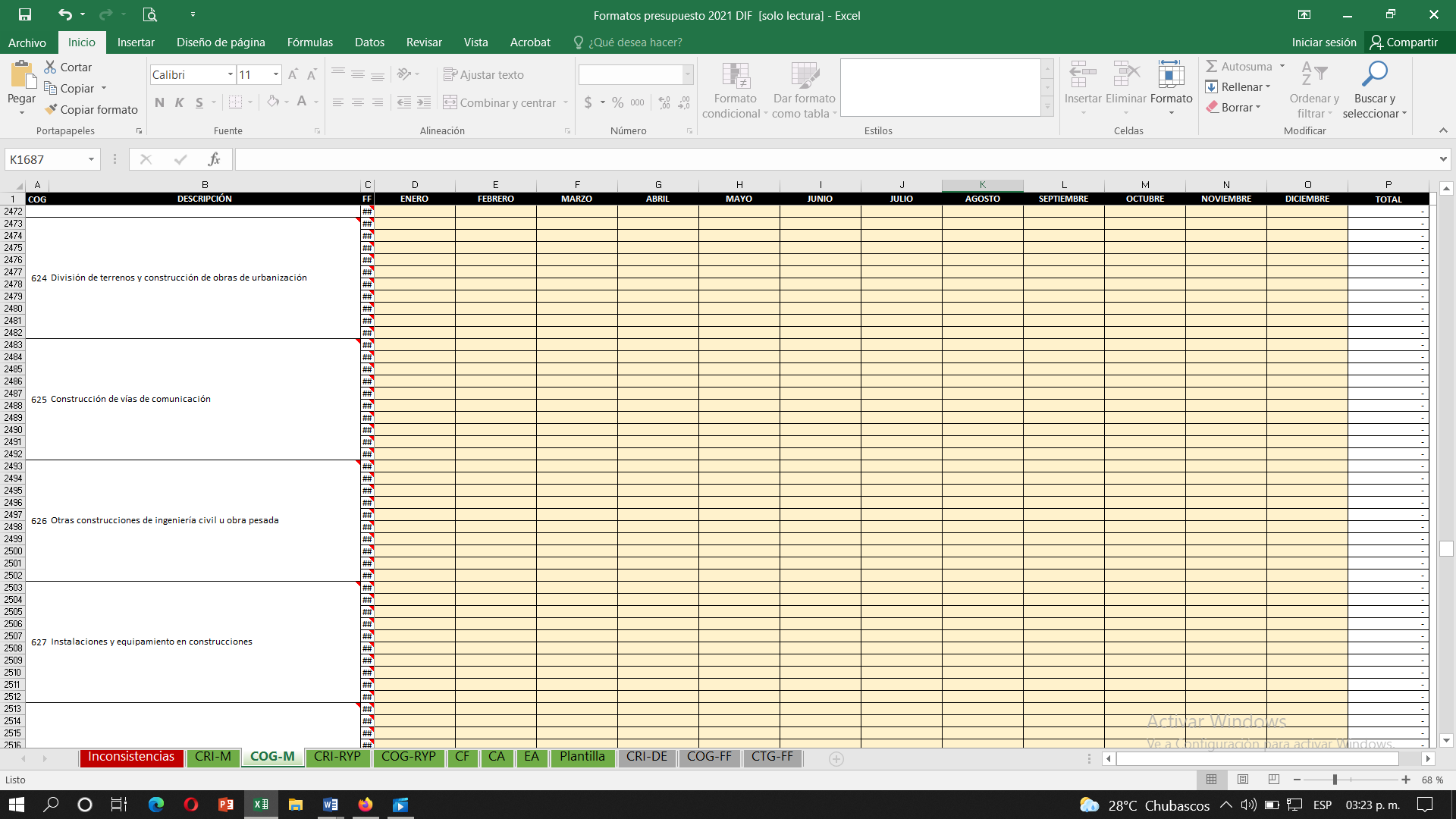

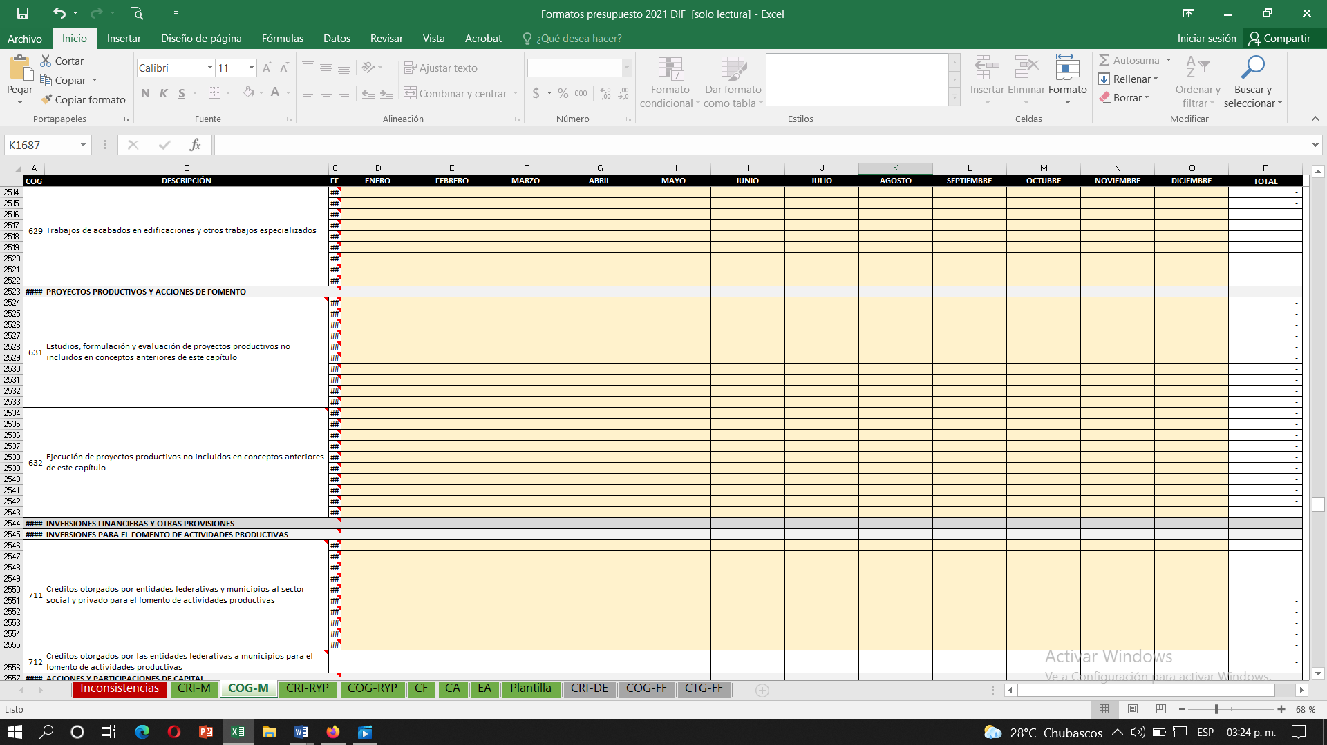
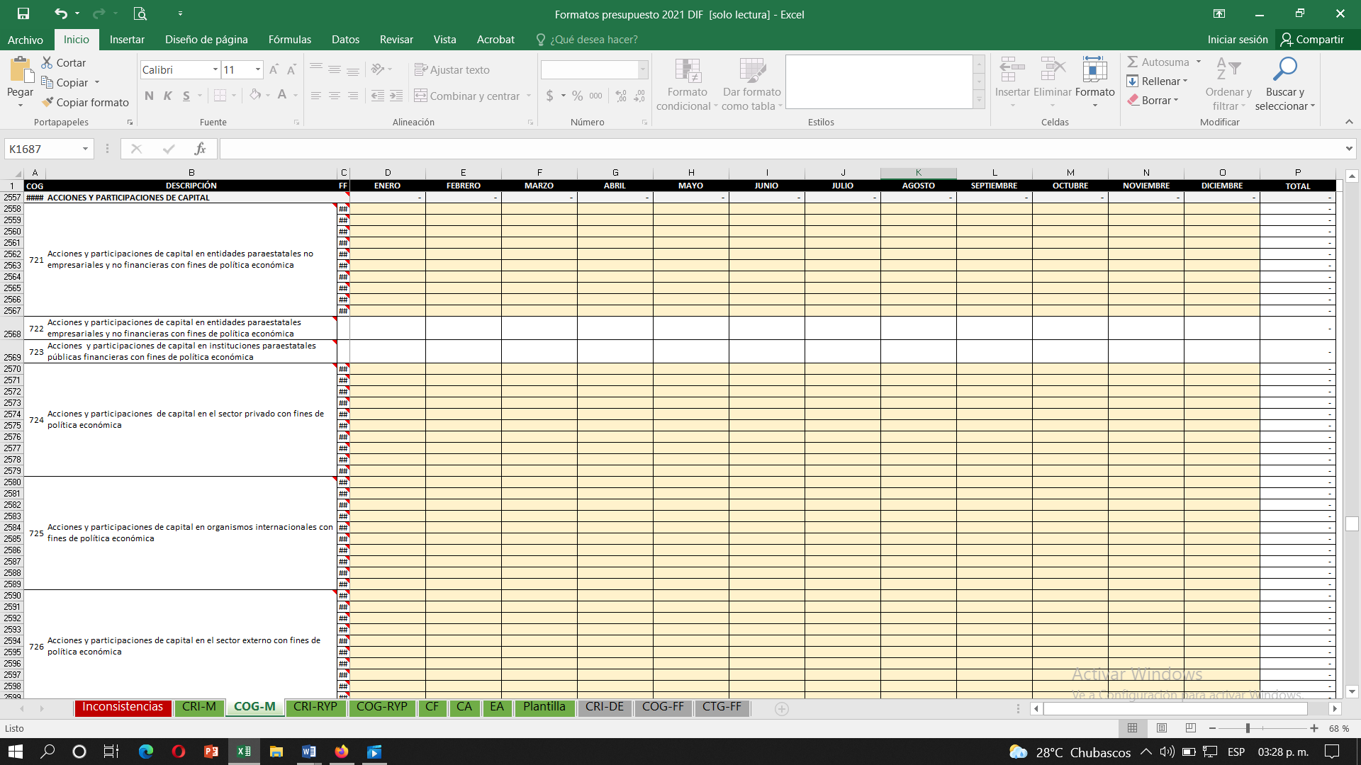
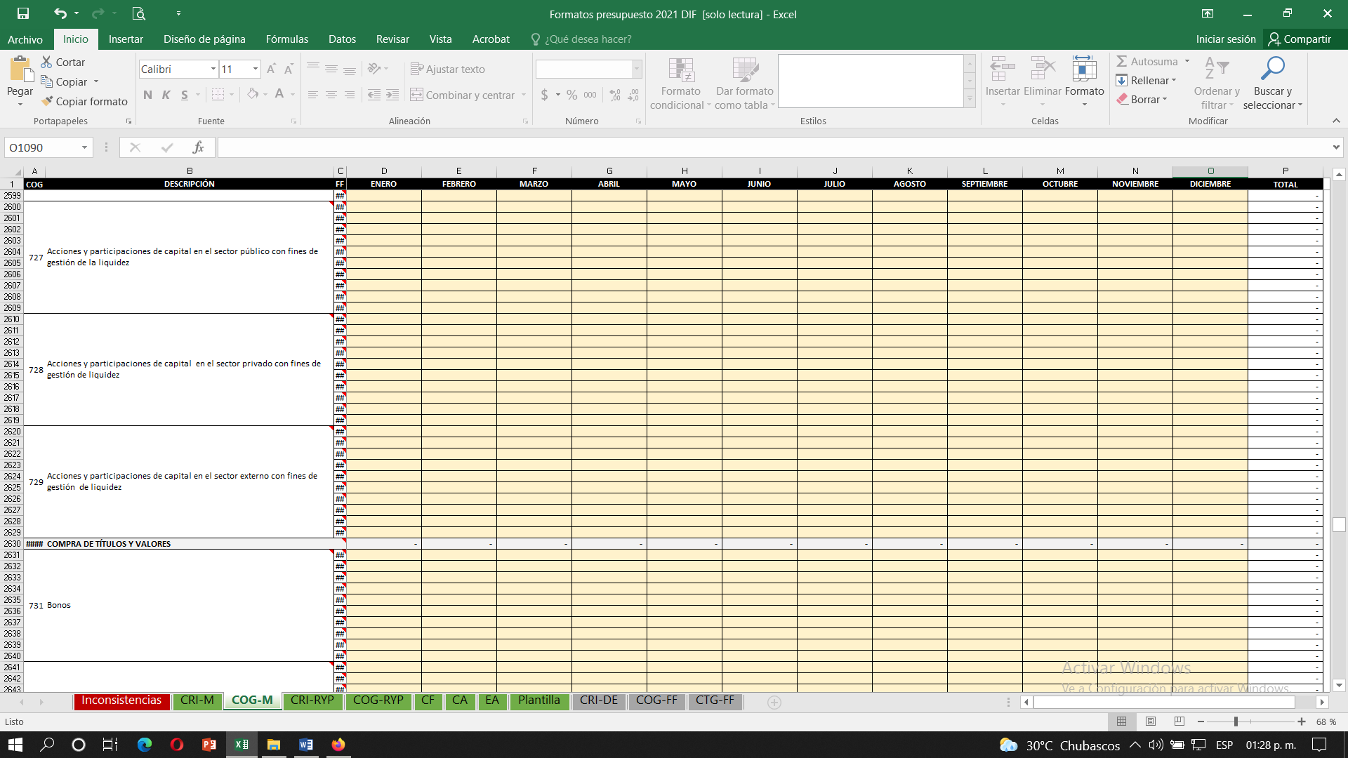

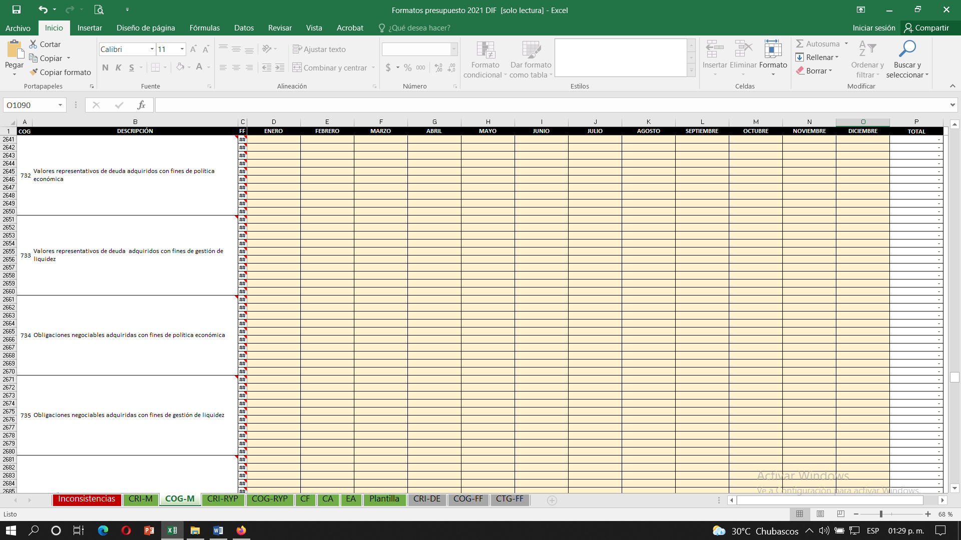
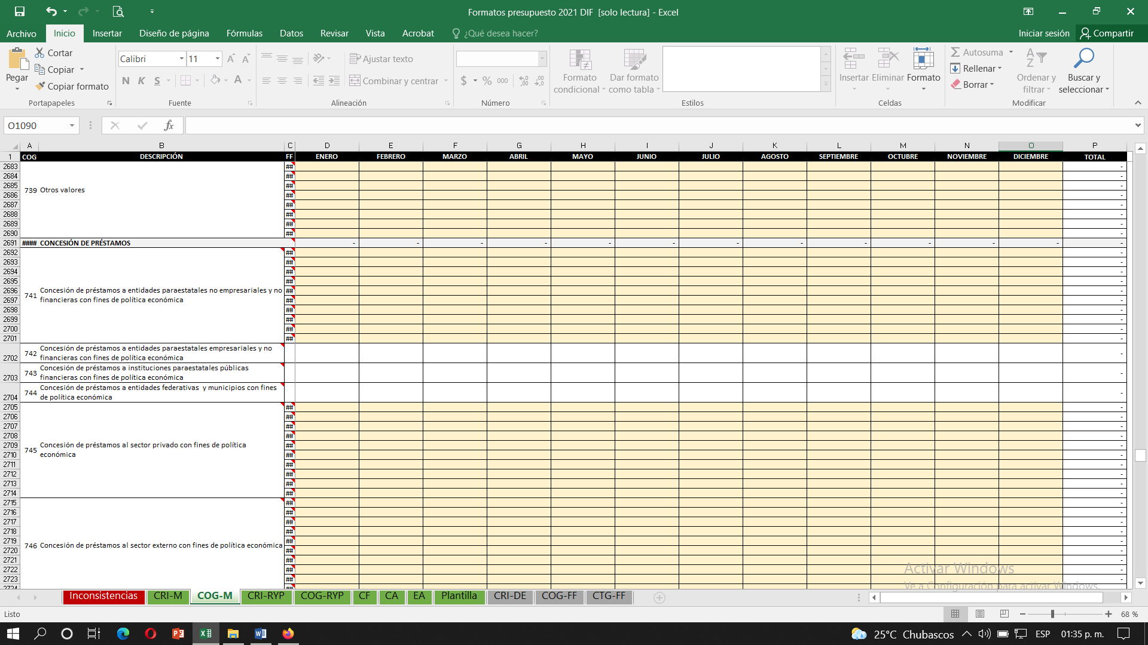
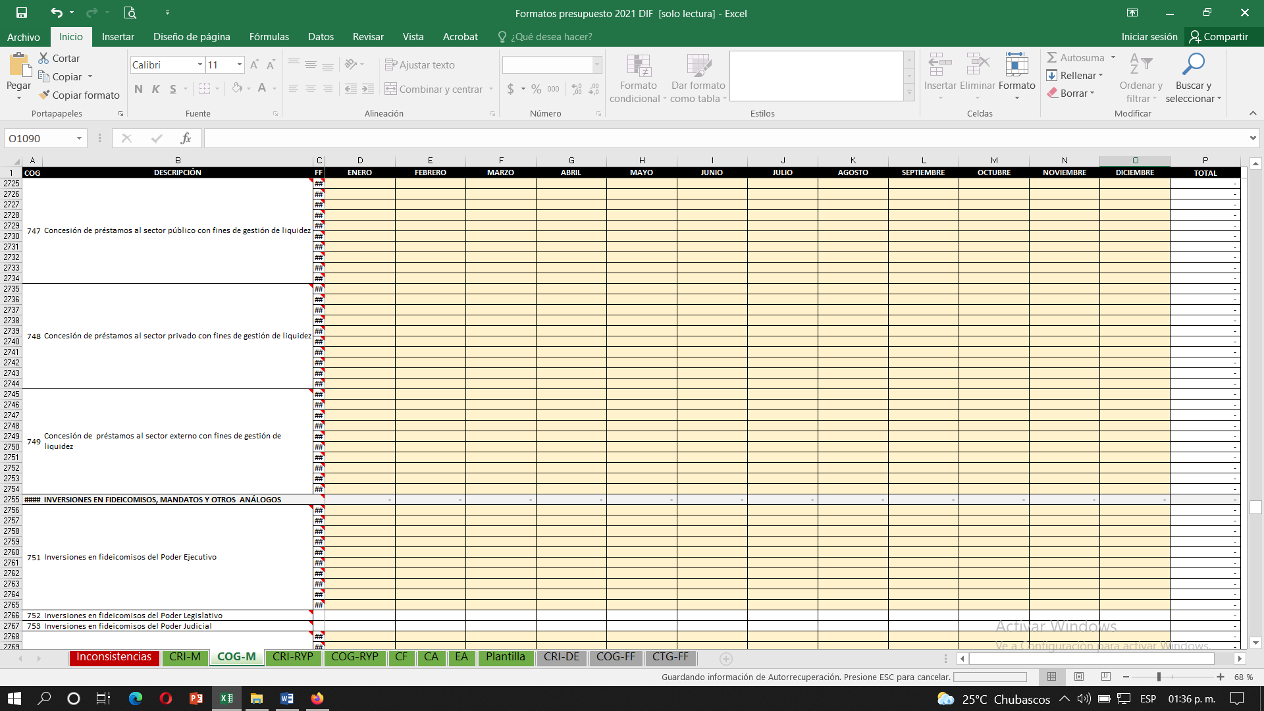

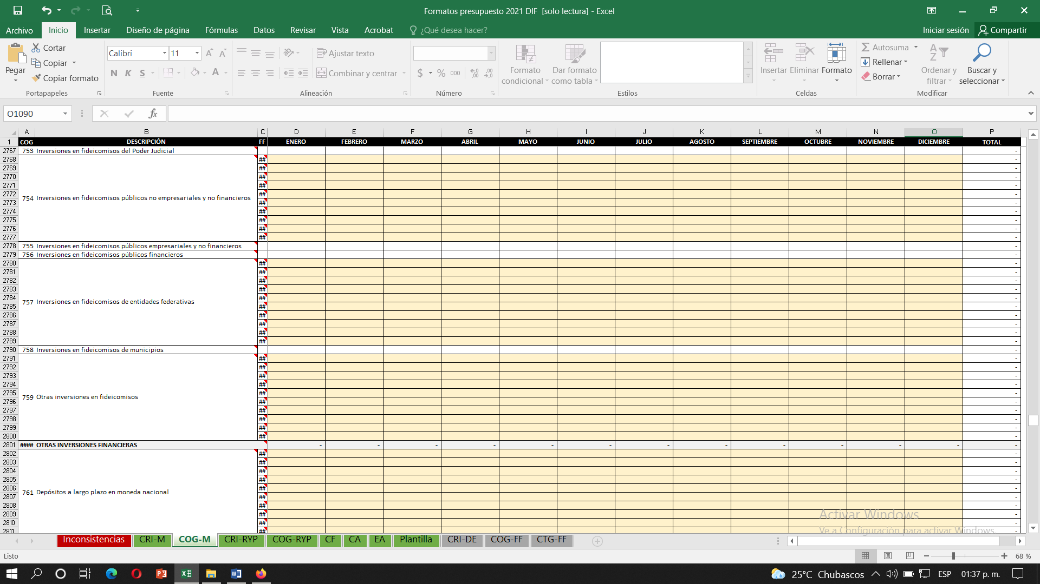
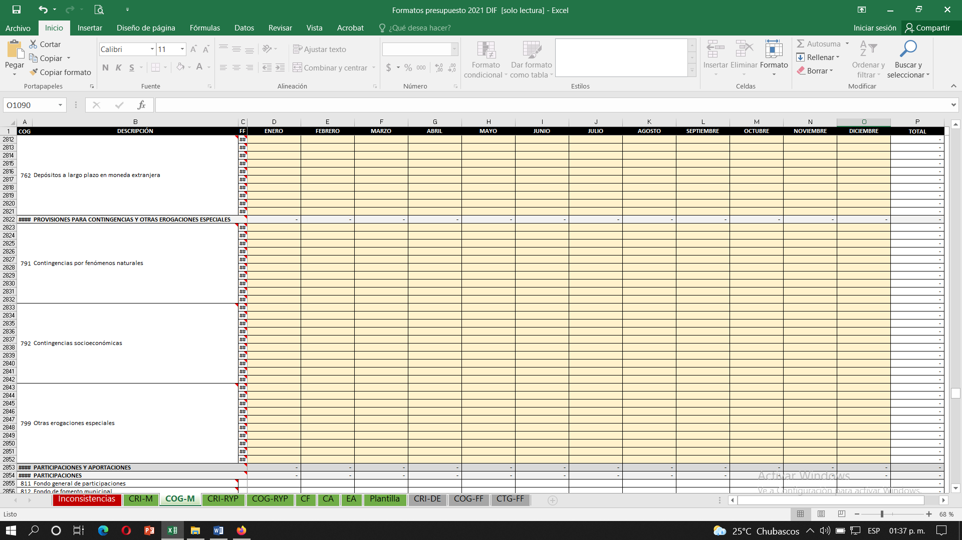
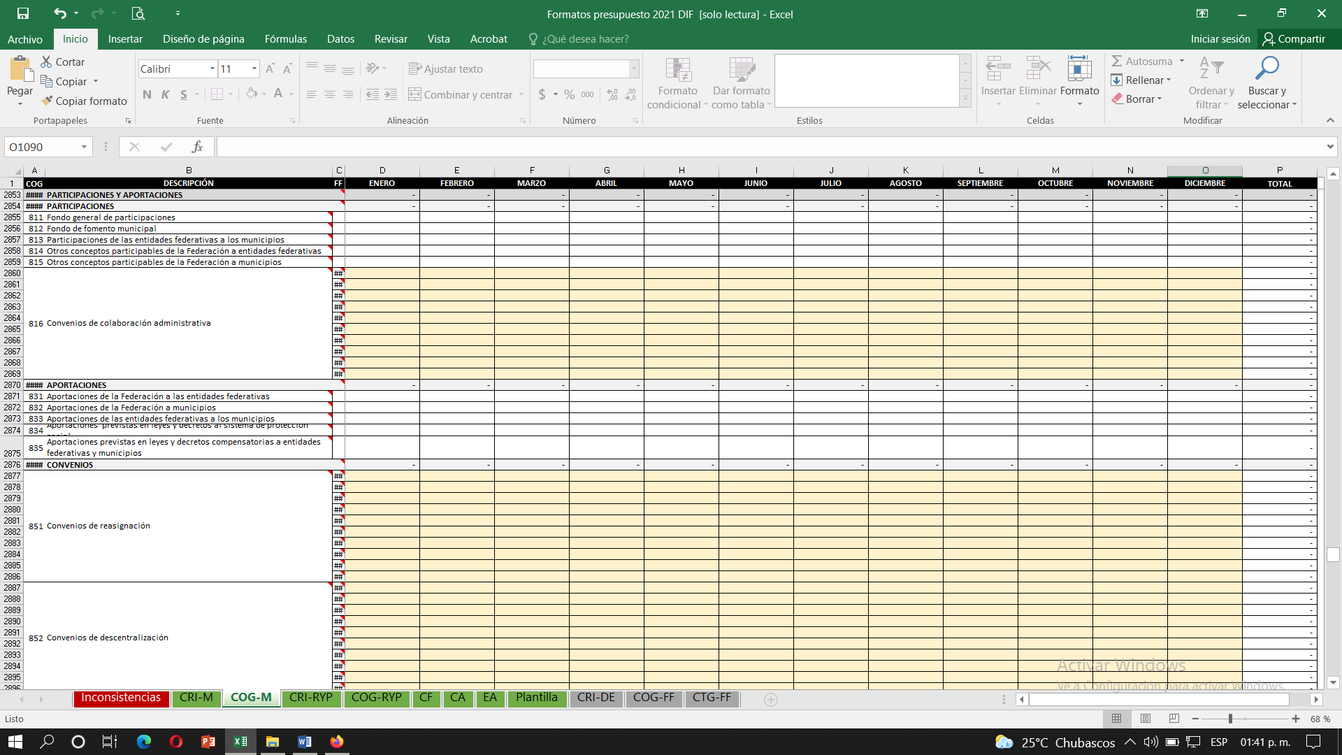

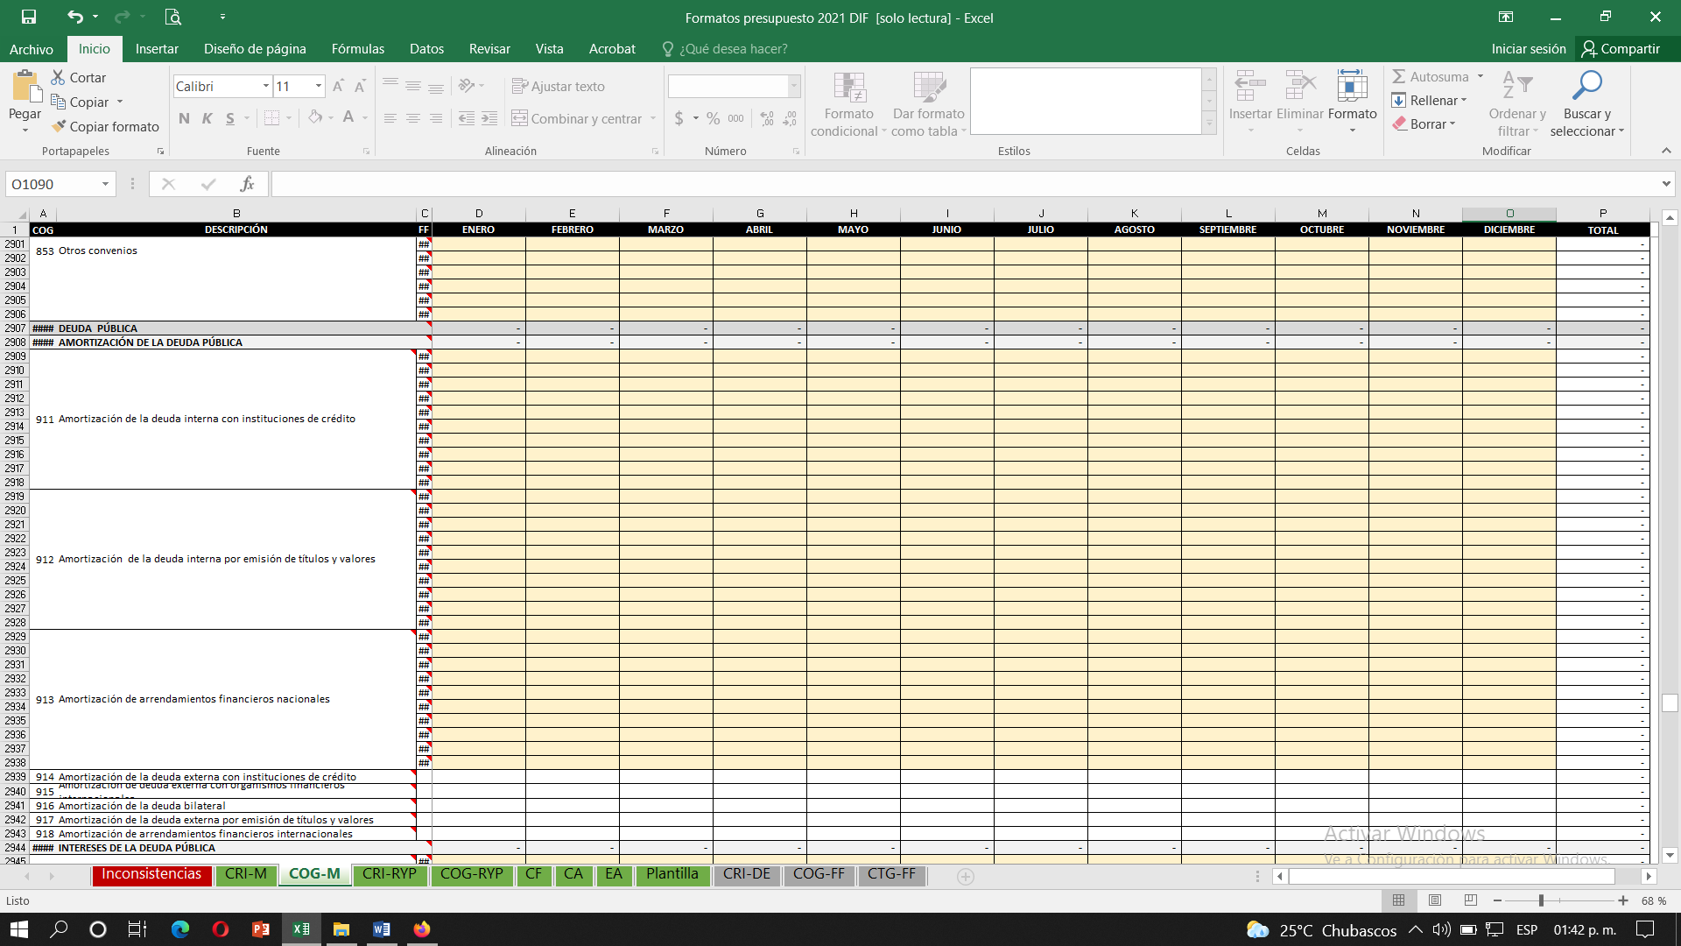
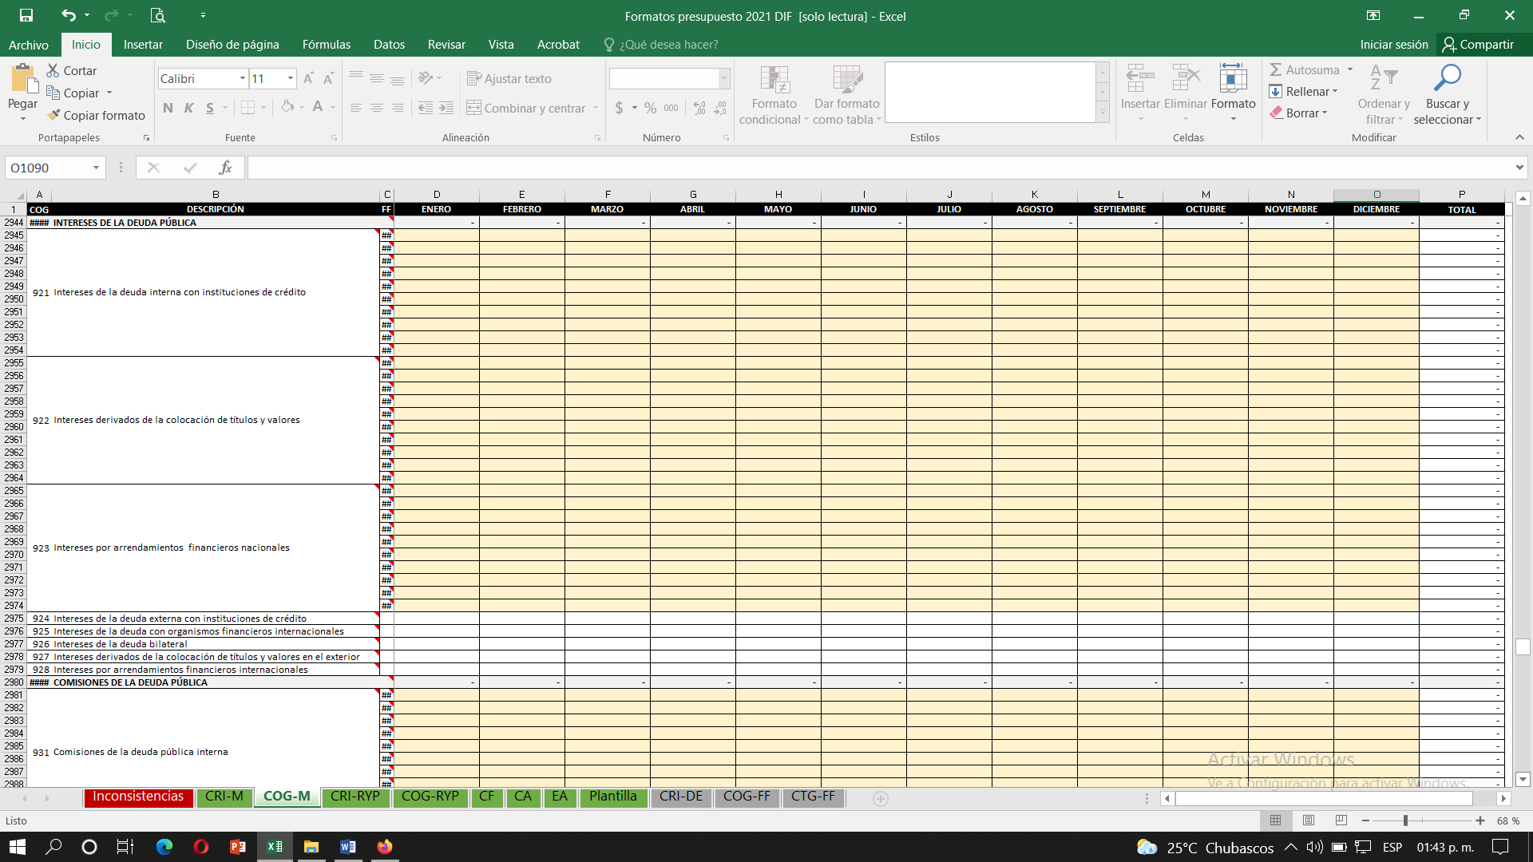
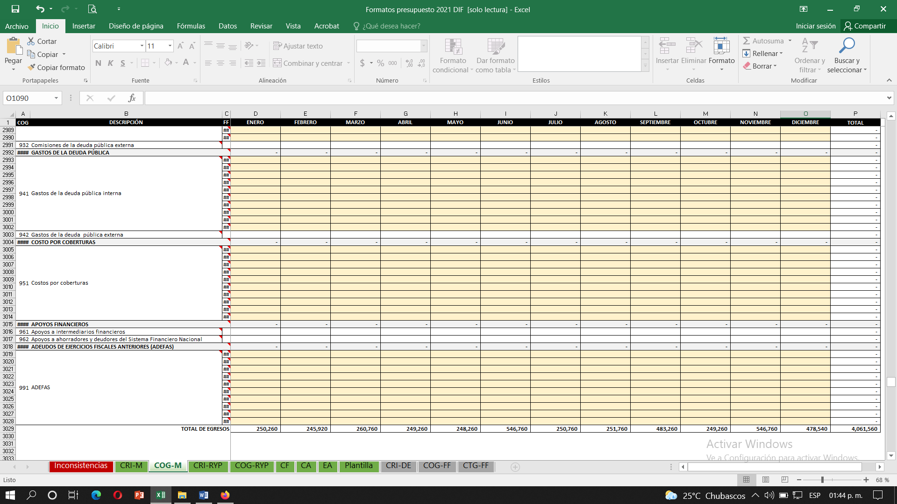

Una vez que fue presentado y discutido esto, la señora Griselda Contreras Villa directora del DIF comento al patronato que si existía alguna duda, comentario o aclaración al respecto, por lo que al no haber nada se pasó a la certificación de la votación en la cual este punto del orden del día fue aprobado por UNANIMIDAD de los que se encontraron presentes con nueve votos a favor, cero en contra y cero abstenciones.- - - - - - - - - - - - - - - - - - - - - - - - - - - - - - - - - - - - - - - - - - - - - - - - - - - - - - - - - - - - - - - - - - - - - - - - - - - - - - -
C. ARIANA BARAJAS GALVEZ Presidenta Municipal…………………A FAVOR.
C. Alberto Guadalupe Rodríguez Villalvazo, Presidente del Patronato ……A FAVOR. - - - - - - - - - - - - - - - - - - - - - - - - - - - - - -
C. María de la Luz Gaspar Casas, Regidora, Vocal..……………………A FAVOR. C. María del Rosario Juárez Cano, Regidora, Vocal……………………A FAVOR.
C. Josué Ulises Solano Joaquín, Vocal , ………………………………A FAVOR
C. Carlos Guzmán Gutiérrez, Regidor Vocal ……………………………A FAVOR.
C. Sebastián Victorino Fermín, Director, Vocal………………………… A FAVOR.
C. Alma Olivia Cano Cano, Vocal……………………………… ………A FAVOR.
C. Maestro Néstor Fabián Figueroa Álvarez, Vocal……………………A FAVOR.
C. Gricelda Contreras Villa, Directora……………………………………A FAVOR.
QUINTO.- Clausura de la Sesión.- En voz de la directora del Dif, Gómez Farías, se externó que al no existir más puntos a considerar, y siendo las diez horas con veintiún minutos del día veintiuno de diciembre del año 2020 dos mil veinte de clausura la sesión Decima del patronato del Sistema para el desarrollo de la familia en el municipio de Gómez Farías, Jalisco y validos los acuerdos que esta se hayan tomado, agradeciendo la presencia de todos y cada uno de lo que en ella intervinieron.- - - - - - - - - - - - - - - - - - - - - - - - - - - - - - - - - - - - - - - - - - - - - - - - - - - - - - - - - - - - - - - - - - - - - - - - - - -

DRA. ARIANA BARAJAS GALVEZ. MARIA DE LA LUZ GASPAR CASAS. PRESIDENTE CONSTITUCIONAL DE GOMEZ FARIAS. REGIDORA QUE PRESIDE LA COMISION DE ASISTENCIA
SOCIAL.

JOSUE ULISES SOLANO JOAQUIN. ALBERTO GUADALUPE RODRIGUEZ VILLALVAZO
SECRETARIO GENERAL DE AYUNTAMIENTO PRESIDENTE DEL DIF GOMEZ FARIAS

GRISELDA CONTRERAS VILLA. CARLOS GUZMAN GUTIERREZ. ALMA OLIVIA CANO CANO DIRECTORA DEL DIF GOMEZ FARIAS REGIDOR DEL SECTOR AGRARIO INSTITUCIONES DE ASISTENCIA

